

MCSA/ MCSE
Kit de Formation

Copyright®man
Elisée-Aristide Biango

Formateur
Administrateur & Architecte Systèmes

- DHCP
- Installation et configuration
- Gestion
- Surveillance et dépannage

Sommaire

Sommaire 354
CHAPITRE 7 Configuration de serveurs et de clients 357
DHCP 357
Importance de ce chapitre 357
Avant de commencer 358
Leçon 1: Configuration du serveur DHCP 359
Intérêts de DHCP 359
Installation du service serveur DHCP 360
Configuration des étendues 362
Plage d’adresses IP 363
Plages d’exclusion 364
Travail avec la règle des 80/20 pour les serveurs et les étendues 365
Création de réservations 366
Affectation d’options DHCP 367
Activation d’une étendue 368
Configuration du client 368
Migration depuis une configuration APIPA ou alternative 369
Migration depuis une connexion ICS 369
Exemple : Migration de clients ICS 369
Vérification de la configuration 369
Exercice pratique: Installation et configuration d’un serveur DHCP 370
Exercice 1: Suppression de la connexion à ICS activé 370
Exercice 2 : Ajout du rôle serveur DHCP 371
Exercice 3 : Configuration d’un client DHCP 373
Exercice 4 : Test de la configuration 374
Révision de la leçon 375
Résumé de la leçon 376
Leçon 2: Gestion de DHCP dans les réseaux Windows 377
Modification de l’état du serveur DHCP 377
Console DHCP 377
Interface de ligne de commande 378
Console Services 378
Gestion de DHCP depuis la ligne de commande 379
Connexion de clients à des serveurs DHCP distants 380
Travail avec les étendues globales 381
Configurations d’étendues globales pour des multiréseaux 382
Modification de l’adressage d’un sous-réseau 385
Sauvegarde de la base de données du serveur DHCP 386
Sauvegarde manuelle 386
Migration d’un serveur DHCP 387
Compactage manuel d’un serveur DHCP 388
Travail avec les classes d’options 389
Mise en oeuvre de classes utilisateur 389
Exercice pratique 1: Sauvegarde manuelle du serveur DHCP 392
Sauvegarde de la base de données DHCP 392
Exercice pratique 2 : Création d’une nouvelle étendue globale 393
Création d’une étendue globale et d’étendues membre 393
Révision de la leçon 395
Résumé de la leçon 396
Leçon 3: Gestion de DHCP dans les réseaux Windows 397
Configuration des mises à jour dynamiques avec DHCP 397
Réglages par défaut de mise à jour DNS des serveurs DHCP 397
Travail avec le groupe de sécurité DnsUpdateProxy 399
Révision de la leçon 401
Résumé de la leçon 402
Étude de cas 403
Laboratoire de dépannage 404
Résumé du chapitre 405
À propos de l’examen 406
Points clé 406
Termes clé 406
Questions et réponses 407
Leçon 1, Exercice pratique, Exercice 4 407
Révision de la leçon 1 407
Révision de la leçon 2 408
Révision de la leçon 3 409
Étude de cas 410
Laboratoire de dépannage 411
CHAPITRE 8 Surveillance et Dépannage de DHCP 412
Importance de ce chapitre 412
Avant de commencer 413
Leçon 1: Analyse du trafic DHCP 414
Obtention de la configuration par les clients 414
Processus de bail initial 414
Processus de renouvellement de bail 415
Analyse de messages DHCP 416
Découverte DHCP 418
Offre DHCP 419
Requête DHCP 420
ACK DHCP 421
NACK DHCP 422
Exercice pratique : Analyse de messages DHCP 424
Exercice 1 : Capture du trafic d’initialisation de bail DHCP 424
Exercice 2 : Analyse de la capture d’initialisation de bail 425
Exercice 3 : Capture du trafic de renouvellement de bail DHCP 426
Exercice 4 : Analyse de la capture de renouvellement de bail 427
Révision de la leçon 428
Résumé de la leçon 429
Leçon 2: Surveillance de DHCP à l’aide du journal d’audit 430
Exploration du journal d’audit DHCP 430
Compréhension du format des fichiers journaux du serveur DHCP 431
Codes d’événements classiques 432
Événements d’autorisation serveur 433
Extraits d’un exemple de journal d’audit de serveur DHCP. 435
Révision de la leçon 436
Résumé de la leçon 437
Leçon 3: Dépannage de DHCP 438
Conflits d’adresse 439
Travail avec le bouton Réparer 440
Échec d’obtention d’une adresse DHCP 441
Adresse obtenue d’une étendue incorrecte 441
Vérification de la configuration du serveur 442
Vérification de la configuration de l’étendue 442
Réconcilier la base de données DHCP 444
Vérification de l’Observateur d’événements 445
Détection de corruption de données DHCP Jet depuis I’ Observateur d’événements 446
Révision de la leçon 447
Résumé de la leçon 448
Étude de cas 449
Laboratoire de dépannage 450
Résumé du chapitre 451
A propos de l’examen 452
Points clés 452
Termes clés 452
Questions et réponses 453
Leçon 1, Exercice pratique, Partie 2 453
Révision de la leçon 1 454
Révision de la leçon 2 455
Révision de la leçon 3 456
Étude de cas 457
Laboratoire de dépannage 458

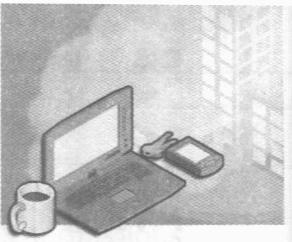
CHAPITRE 7 Configuration de serveurs et de clients


DHCP

Objectifs de ce chapitre

  - Gestion de DHCP
  - Gestion des clients et des baux DHCP
  - Gestion des bases de données DHCP
  - Gestion des options d’étendues DHCP

Importance de ce chapitre

Conjointement au système DNS (Domain Name System), le protocole DHCP (Dynamic Host Configuration Protocol) sert de base à toute infrastructure de réseau Microsoft Windows Server 2003. Dans tous les réseaux, sauf les plus petits, DHCP procure aux hôtes la configuration de protocole Internet (IP) nécessaire pour communiquer avec d’autres ordinateurs du réseau. Cette configuration comprend au moins une adresse IP et un masque de sous-réseau, mais fournit le plus souvent un suffixe de domaine principal, une passerelle par défaut, des serveurs DNS principal et auxiliaire, ainsi que d’autres options. Dans l’incapacité de procurer aux clients une telle configuration de façon fiable et automatique, vous deviendriez bientôt un administrateur débordé par la seule tâche de la gestion manuelle de ces configurations.

DHCP est un standard IP conçu pour réduire la complexité de l’administration de ces configurations d’adresse. En octroyant des baux depuis une base de données centralisée, DHCP gère automatiquement les affectations d’adresses et configure d’autres paramètres de vos clients réseau.

Dans ce chapitre

- Leçon 1: Configuration du serveur DHCP
- Leçon 2 : Gestion de DHCP dans les réseaux Windows
- Leçon 3 : Configuration de serveurs DHCP pour effectuer des mises à jour DNS

Avant de commencer

Pour travailler avec ce chapitre, vous devez préalablement avoir:

  - Deux ordinateurs physiquement reliés en réseau, nommés Ordinateur1 et Ordinateur2, exécutant Windows Server 2003. Ordinateur1 doit posséder une adresse statique de 192.168.0.1/24 et un serveur préféré DNS à l’adresse 192.168.0.1, tandis que Ordinateur2 doit être configuré pour obtenir automatiquement une adresse. Ordinateur2 doit posséder une configuration alternative d’adresse de 192.168.0.2/24. Ordinateur1 et Ordinateur2 doivent être tous deux configurés avec un suffixe DNS principal de domain1.local.

  - Installé le sous-composant Système DNS (Domain Name System) des Services de mise en réseau. Une fois installé, le serveur DNS doit héberger une zone principale de recherche directe nommée domain1.local, configurée pour accepter des mises à Jour dynamiques. Des enregistrements de ressource hôte (A) pour Ordinateur1 et Ordinateur2 doivent exister dans la zone domain1.local.

  - Promu Ordinateur1 en contrôleur de domaine (DC) d’une nouvelle forêt et domaine Active Directory nommé domain1.local. Ordinateur2 doit être membre de ce domaine. Après l’installation de Active Directory; la zone DNS domain1.local doit être configurée comme zone intégrée à Active Directory et configurée pour n’accepter que les mises à jour dynamiques sécurisées.

  - Créé une connexion par numérotation vers l’Internet nommée MonFAI sur Ordinateur1, partagée grâce à ICS (Internet Connection Sharing). Ordinateur2 doit recevoir une nouvelle configuration IP (Internet Protocol) via ICS. Si vous choisissez d’y substituer une connexion Internet dédiée, vous devez renommer cette connexion « MonFAI ». II peut également être nécessaire de procéder à quelques ajustements lors des exercices.

  - Installé les Outils de support Windows sur Ordinateur1 et Ordinateur2.

  - Sélectionné l’option Employer le suffixe DNS de cette connexion pour l’enregistrement DNS dans l’onglet DNS de la boîte de dialogue Paramètres TCP/IP avancés pour la connexion au réseau local de Ordinateur2.

Leçon 1: Configuration du serveur DHCP

DHCP permet d’affecter automatiquement des adresses IP, des masques de sous-réseau et d’autres informations de configuration à des ordinateurs clients du réseau local. Lorsqu’un serveur DHCP est disponible, les ordinateurs configurés pour obtenir automatiquement une adresse IP émettent une requête et reçoivent leur configuration de ce serveur DHCP à leur démarrage. Lorsqu’un serveur DHCP est indisponible, de tels clients adoptent automatiquement une configuration alternative ou une adresse APIPA (Automatic Private IP Addressing). La mise en oeuvre d’un serveur DHCP fondamental nécessite l’installation du serveur, son autorisation, la configuration des étendues, des exclusions, des réservations et des options, puis l’activation des étendues et enfin la vérification de la configuration.

Au terme de cette leçon, vous saurez:

- Installer un serveur DHCP.
- Autoriser un serveur DHCP.
- Créer et configurer une étendue DHCP, y compris les plages d’adresses, les exclusions, les réservations et les options les plus employées.
- Décrire et mettre en oeuvre la règle des 80/20 pour les étendues et les serveurs DHCP.
- Activer une étendue.
- Configurer un client pour qu’il obtienne une adresse d’un serveur DHCP.
- Employer la commande Ipconfig /renew pour renouveler un bail à un client.

Durée approximative de la leçon : 70 minutes

Intérêts de DHCP

Une fois un serveur DHCP installé et configuré sur votre réseau, les clients DHCP peuvent obtenir une adresse IP et d’autres paramètres relatifs à la configuration à chaque démarrage et ouverture de session sur le réseau. Les serveurs DHCP offrent cette configuration sous la forme d’une offre de bail d’adresse aux clients demandeurs.

Un des principaux intérêts de l’emploi de DHCP est que les serveurs DHCP réduisent grandement le temps nécessaire à la configuration et à la reconfiguration des ordinateurs du réseau. DHCP simplifie l’administration non seulement en fournissant aux clients des adresses IP, mais également et facultativement l’adresse de la passerelle par défaut, de serveurs DNS et/ou WINS, ainsi que de tout autre serveur utile au client. Un autre intérêt de DHCP est que cette affectation automatique d’adresses IP permet d’éviter les erreurs de configuration résultant d’une saisie manuelle des informations d’adresses IP sur chaque hôte. Par exemple, DHCP aide à éviter les conflits d’adresses occasionnés lorsque la même adresse est affectée par erreur à deux hôtes différents.

Installation du service serveur DHCP

Pour configurer un serveur DHCP, vous devez d’abord installer le rôle Serveur DHCP. Ce rôle n’est pas installé par défaut par l’Assistant Installation de Windows Server et peut être ajouté soit par l’Assistant Composants de Windows, soit depuis la fenêtre Gérer votre serveur.

Pour installer un serveur DHCP depuis la fenêtre Gérer votre serveur

1. Sélectionnez dans le menu Démarrer, Gérer votre serveur,
2. Cliquez sur Ajouter ou supprimer un rôle, puis sélectionnez le rôle Serveur DHCP.
3. Cliquez sur Suivant pour lancer le processus d’installation.

Pour démarrer l’Assistant Composants de Windows.

1. Ouvrez le Panneau de configuration et double-cliquez sur Ajout/Suppression de programme.
2. Ensuite, dans la fenêtre Ajout/suppression de programme, cliquez sur Ajouter ou supprimer un composant Windows.
Le composant DHCP (Dynamic Host Configuration Protocol), comme le composant DNS, est un sous-composant des Services de mise en réseau de l’Assistant Composants de Windows.


Remarque Vous devez avoir ouvert une session en tant qu’administrateur (par exemple, un membre du groupe de sécurité local du domaine Administrateurs DHCP ou du groupe global Administrateurs du domaine) pour installer et gérer un composant Windows comme DHCP


Astuce Affectez une adresse IP statique à ‘ordinateur sur lequel vous installez le serveur DHCP.

Une fois l’Assistant Installation terminé, vous pouvez vérifier que le service serveur DHCP a été installé sur votre ordinateur en ouvrant l’outil d’administration console DHCR Pour accéder à celle-ci, cliquez sur Démarrer, sélectionnez Outils d’administration, puis sélectionnez DHCP.

La console DHCP (voir Figure 7-1) est l’interface permettant la configuration et la gestion de la quasi-totalité des dispositifs relatifs au serveur DHCP, y compris les étendues, les exclusions, les réservations et les options.

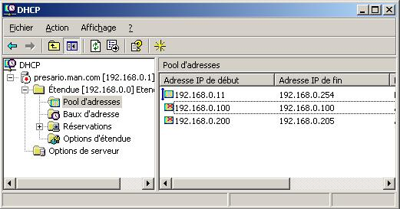

Figure 7-1 Console DHCP

Un serveur DHCP doit être autorisé s’il doit être intégré à un réseau Active Directory. Seuls les contrôleurs de domaine et les serveurs membres du domaine participent à Active Directory : ce sont les seuls types de serveur à pouvoir être autorisés. Lorsque votre réseau comporte des domaines Active Directory le premier serveur DHCP installé sur le réseau doit être un serveur DHCP autorisé.

Un serveur DHCP autonome ou de groupe de travail exécutant Microsoft Windows 2000 Server ou Windows Server 2003 ne peut être autorisé sur un réseau Active Directory mais peut coexister avec un tel réseau tant qu’il n’est pas déployé sur un sous-réseau possédant un serveur DHCP autorisé. Cette configuration est toutefois déconseillée.

Un serveur DHCP autonome mis en oeuvre à côté de serveurs autorisé porte le nom de serveur errant (rogue server). Lorsqu’un serveur DHCP errant exécutant Windows Server 2003 ou Windows 2000 Server détecte un serveur autorisé sur le même sous-réseau, le serveur autonome arrête automatique ment son propre service serveur DHCP et cesse d’attribuer des baux d’adresses IP à des clients DHCP.

Lorsque le service serveur DHCP est installé sur un contrôleur de domaine, vous pouvez accomplir la procédure d’autorisation en cliquant simplement avec le bouton droit sur le noeud du serveur dans la console DHCP, puis en choisissant Autoriser. La procédure suivante permet d’autoriser un serveur DHCP hébergé tant sur un contrôleur de domaine que sur un serveur membre.

Attention Même s’il est possible d’installer un serveur DHCP sur un contrôleur de domaine, cela est déconseillé pour les motifs cités dans la section À propos de la sécurité, plus loin dans ce chapitre.

Remarque Pour disposer des privilèges nécessaires pour autoriser ou supprimer l’autorisation d’un serveur DHCP vous devez être membre du groupe de sécurité global Administrateurs de l’entreprise.

Pour autoriser un serveur DHCP dans Active Directory, respectez les étapes suivantes:

1. Ouvrez la console DHCP.

2. Dans l’arborescence de la console, sélectionnez DHCP.

3. Dans le menu Action, sélectionnez Gérer les serveurs autorisés. La boîte de dialogue Gérer les serveurs autorisés s’ouvre.

4. Cliquez sur Autoriser.

5. Lorsque cela vous l’est demandé, tapez le nom ou l’adresse IP du serveur DHCP à autoriser, puis cliquez sur OK.

6. À l’apparition de la boîte de dialogue Confirmer l’autorisation, cliquez nouveau sur OK. Cliquez sur Fermer dans la boîte de dialogue Gérer serveurs autorisés pour revenir à la console DHCP

Configuration des étendues

Une étendue DHCP est une réserve d’adresses IP d’un sous-réseau logique, par exemple de 192.168.0.11 à 192.168.0.254, pouvant être affectées aux clients par le serveur DHCP. Les étendues constituent le moyen principal par lequel le serveur gère la distribution et l’affectation d’adresses IP aux clients du réseau, ainsi que de tout paramètre relatif à la configuration.

Astuce d’examen Lorsque d’un serveur DHCP a recours à une étendue don née pour affecter des adresses aux clients du réseau local, le serveur lui-même doit se voir affecter une adresse compatible avec cette étendue. Par exemple, si une plage distribue des adresses dans la plage 192.168.1.0/24 au segment de., réseau, l’interface du serveur DHCP correspondant à ce segment doit posséder une adresse IP statique dans la même plage 192.168.1.0/24.

L’affectation à un client DHCP d’une adresse IP appartenant à une étendue donnée porte le nom de bail. Lorsqu’un client reçoit un bail, ce bail est dit actif. Chaque bail possède une durée de vie spécifiée, le client devant périodiquement le renouveler s’il souhaite continuer à employer cette adresse. La durée d’un bail est par défaut de huit jours.

Un bail peut être renouvelé pour de nombreuses raisons. Tout d’abord, un client tente automatiquement de renouveler son bail après l’écoulement de 50 % de sa durée de vie. Un client tente également de renouveler son bail lors d’un redémarrage. Lorsqu’un client DHCP s’éteint et redémarre, il obtient en principe un nouveau bail pour l’adresse IP qu’il possédait avant son arrêt. Enfin les baux sont renouvelés lorsque vous exécutez la commande Ipconfig /renew depuis un ordinateur client DHCP.

Vous créez des étendues dans DHCP à l’aide de t’Assistant Nouvelle étendue, pouvant être lancé par un clic droit sur le noeud du serveur DHCP dans la console DHCP puis en sélectionnant Nouvelle étendue dans4e Action.

Les pages de l’Assistant Nouvelle étendue présentées ci-dessous permettent de configurer les fonctionnalités d’étendue correspondantes:

- Page Nom de l’étendue Cette page permet d’affecter un nom à l’étendue.

- Page Plage d’adresses IP Cette page permet de spécifier les adresses IP de début et de fin définissant la plage de l’étendue, ainsi que le mas que de sous-réseau que vous souhaitez affecter aux adresses distribuées.

- Page Ajout d’exclusions Cette page permet de spécifier les adresses W de la plage définie qui ne doivent pas être louées à des clients DHCP

- Page Durée du bail Cette page permet de définir les valeurs de durée des baux. Ces durées des baux sont ensuite affectées aux clients DHCP

- Page Configuration des paramètres DHCP Cette page permet de déterminer si vous voulez configurer des paramètres DHCP pour l’étendue à l’aide de pages ultérieures de l’Assistant Nouvelle étendue ou par la suite, après la fin de l’assistant, à l’aide de la console DHCP
Remarque Si vous sélectionnez l’option de configurer les paramètres DHCP par la suite, l’assistant ne vous propose pas d’activer l’étendue. Vous devez l’activer manuellement avant de pouvoir commencer à louer des adresses.

- Page Routeur (passerelle par défaut) (facultatif) Cette page permet de spécifier la passerelle par défaut (et les passerelles alternatives) à affecter aux clients DHCP

- Page Nom de domaine et serveurs DNS (facultatif) Cette page permet de spécifier a la fois le domaine parent à affecter aux ordinateurs clients et les adresses des serveurs DNS à affecter au client.

- Page Serveurs WINS (facultatif) Cette page permet de spécifier les adresses des serveurs WINS à affecter au client. Les clients ont recours à des serveurs WTNS pour convertir des noms NetBIOS en adresses IP

- Page Activer l’étendue (facultatif) Cette page permet de déterminer si l’étendue doit être activée à la fin de l’assistant. Vous pourrez modifier par la suite ses caractéristiques depuis la console DHCP

Plage d’adresses IP

Lorsque vous définissez la plage d’adresses IP d’une étendue, vous devez employer les adresses consécutives constituant le sous-réseau pour lequel vous activez le service DHCP Vous devez toutefois également prendre garde à exclure de cette plage toutes les adresses d’ordinateurs configurées statiquement au préalable sur le réseau. Pour exclure les adresses prédéfinie vous pouvez simplement choisir de limiter la plage de l’étendue afin qu’elle ne comprenne aucune adresse affectée de façon statique. Vous pouvez aussi configurer une étendue constituant la totalité du sous-réseau, puis définir immédiatement des plages d’exclusion (voir la section suivante) pour tous les ordinateurs du sous-réseau à adresse statique. Une méthode classique d gestion de cette nécessaire coexistence d’adresses statiques et dynamiques dans une plage d’adresses consiste à réserver les dix premières adresses de tout sous-réseau aux serveurs à adresse statique en ne commençant l’étendue DHCP qu’à la onzième adresse. Par exemple, dans le sous-réseau 192.168.1.0, vous pouvez réserver les adresses 192.168.1.1 à 192.168.1.10 pour les serveurs à adresse statique, comme vos serveurs DHCP, DNS,WINS et tout autre serveur à adresse immuable. Les adresses 192.168.1.11 à 192.168.1.254 restent alors disponibles comme plage de l’étendue DHCP du sous-réseau. Il est également courant de réserver les vingt premières adresses aux serveurs à adresse statique.

Si les serveurs de votre réseau ont déjà été configurés avec des adresses statiques situées au milieu de la plage du réseau, comme 192.168.1.110 et 192.168.1.46, vous devez avoir recours aux plages d’exclusion pour empêcher ces adresses d’être affectées à d’autres ordinateurs. Sinon, chaque sous-réseau ne pouvant employer qu’une seule plage d’adresses IP pour son étendue, vous devrez restreindre sévèrement le nombre d’adresses offertes par bail.

Plages d’exclusion

Une plage d’exclusion est un ensemble d’une ou de plusieurs adresses IP appartenant à la plage d’une étendue définie que vous ne souhaitez pas louer aux clients DHCP. Les plages d’exclusion garantissent que le serveur n’offrira pas aux clients DHCP du réseau une adresse quelconque de ces plages. Par exemple, la Figure 7-2 montre deux plages d’exclusion configurées pour une - nouvelle étendue, une plage ne comportant qu’une adresse IP. En configurant une exclusion pour ces adresses, vous imposez que les clients DHCP ne se voient jamais proposer ces adresses lorsqu’ils demandent un bail au serveur.

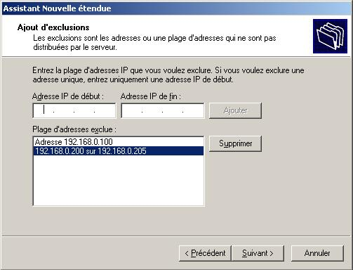

Figure 7-2 Configuration d’une plage d’exclusion

Une plage d’exclusion peut également se situer aux bords d’une plage. Par exemple, vous pouvez définir une plage détendue de 192.168.1.1 à 192.168.1.254, puis définir une plage d’exclusion de 192.168.1.1 à 192.168.1.10 pour tenir compte des serveurs du réseau à adresse IP configurée manuellement (statiquement).

Astuce Windows Server 2003 recommandant qu’un ordinateur exécutant le service DHCP possède une adresse IP configurée de façon statique, veillez à ce que l’ordinateur serveur possède une adresse IP extérieure à la plage de l’étendue ou exclue de celle-ci.

Après avoir défini une étendue DHCP et appliqué des plages d’exclusion, les adresses restantes constituent la réserve d’adresses disponibles de l’étendue. Les adresses de cette réserve peuvent être affectées dynamiquement par le serveur aux clients DHCP du réseau.

Travail avec la règle des 80/20 pour les serveurs et les étendues

Pour offrir une tolérance aux pannes au service DHCP d’un sous-réseau donné, vous pourriez configurer deux serveurs DHCP affectant des adresses au même sous-réseau. Lorsque deux serveurs DHCP sont déployés, en cas d’indisponibilité de l’un d’entre eux, l’autre peut prendre le relais et continuer à louer de nouvelles adresses ou à renouveler celles des clients existants.

Pour équilibrer en ce cas la charge des serveurs DHCP, une bonne habitude consiste à employer la règle des 80/20 pour répartir les adresses de l’entendue entre les deux serveurs DHCP. Si Serveur1 est configuré pour rendre disponible la majorité (environ 80 %) des adresses, Serveur2 peut être configuré pour rendre les autres adresses (environ 20 %) disponibles aux clients.

Par exemple, dans un sous-réseau typique à adresse 192.168.1.0, les dix premières adresses sont réservées aux adresses statiques, la plage d’adresses IP de l’étendue DHCP définie sur le sous-réseau allant de 192.168.1.11 à 192.168.1.254. Pour respecter la règle des 80/20, Serveur1 et Serveur2 définissent la même plage pour l’étendue, mais les exclusions configurées sur chaque serveur diffèrent. Sur Serveur 1, la plage d’exclusion est configurée comme les 20% finaux de la plage, soit de 192.168.1.205 à 192.168.1.254. Cette plage permet au serveur de louer les adresses des 80 premiers pour cent de la plage de l’étendue. Sur Serveur2, la plage d’exclusion de l’étendue est configurée comme les 80 premiers pour cent de l’étendue, soit de 192.168.1.11 à 192.168.1.204. Cette plage permet à Serveur 2 de louer des adresses des 20 derniers pour cent de la plage de l’étendue. La Figure 7-3 illustre cet exemple de règle des 80/20.

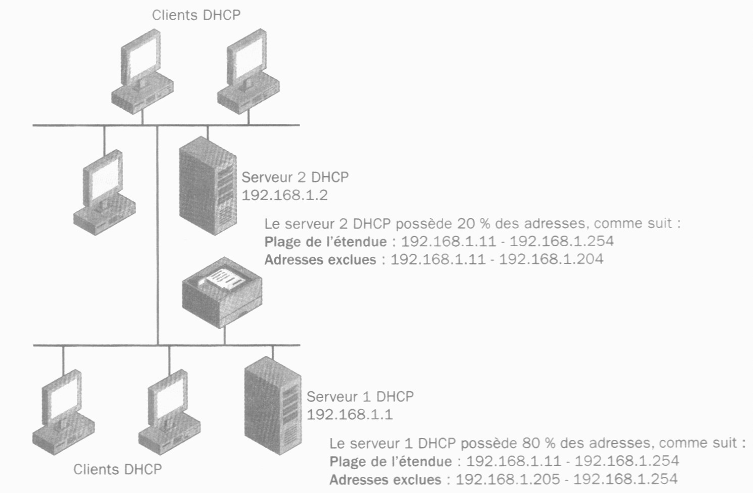

Figure 7-3 Règle des 80/20 pour des sous-réseaux DHCP

Création de réservations

Vous vous servez d’une réservation pour créer une affectation de bail d’adresse par le serveur DHCP. Les réservations garantissent qu’un périphérique matériel spécifique du sous-réseau peut toujours employer la même adresse IP. Par exemple, si vous avez défini la plage 192.168.1.11 à 192.168.1.254 comme étendue DHCP, vous pouvez réserver l’adresse IP

192.168.1.100 au sein de cette étendue à la carte réseau dont l’adresse matérielle est 00-bO-dO-01-18-86. À chaque démarrage de l’ordinateur hébergeant cette carte, le serveur reconnaît l’adresse matérielle MAC (Media Access Control) de la carte et lui loue la même adresse, 192.168.1.100.

Pour créer une réservation depuis la console DHCP, ouvrez l’étendue dans laquelle vous voulez créer une réservation, effectuez un clic droit sur Réservations, puis sélectionnez Nouvelle réservation. Cette procédure ouvre la boîte de dialogue Nouvelle réservation (voir Figure -4). Pour configurer une réservation, vous devez taper les valeurs adéquates dans les zones de texte Nom de la réservation, Adresse IP et Adresse MAC.

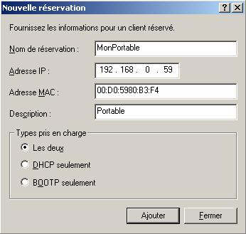

Figure 7-4 Boîte de dialogue Nouvelle réservation

Les réservations ne peuvent pas être employées indifféremment d’une configuration manuelle (statique). Certains ordinateurs, comme ceux hébergeant un serveur DNS ou DHCP, exigent que leurs adresses IP soient configurées manuellement et non automatiquement par un serveur DHCP. Les réservations sont donc inapplicables dans un tel cas. Vous pouvez toutefois recourir à une réservation lorsque vous voulez affecter une adresse spécifique à un ordinateur non essentiel. Grâce à cette méthode, vous pouvez dédier une adresse tout en bénéficiant des autres intérêts de DHCP dont la gestion centralisée, la prévention de conflits d’adresses et l’affectation d’options d’étendue. Par exemple, vous pourriez constater que la configuration de l’adresse IP d’un serveur d’impression est plus facilement gérée grâce à une réservation configurée de façon centrale, continuellement renouvelée, qu’à laide d’une configuration manuelle effectuée localement sur le serveur. Rappelez- vous enfin qu’une réservation ne peut être faite que pour un client DHCP. En d’autres termes, un serveur DHCP peut louer une réservation uniquement aux clients configurés pour obtenir automatiquement une adresse IP.

Astuce d’examen Recherchez les questions dans lesquelles une adresse particulière est simultanément réservée et exclue. Dans de tels cas, la réservation est impossible.

Affectation d’options DHCP

Les options DHCP procurent aux clients d’autres données de configuration, comme des adresses de serveurs spécifiques, en même temps qu’un bail d’adresse. Par exemple, lorsque les propriétés TCP/IP (Transmission Control Protocol/Internet Protocol) d’un ordinateur client ont été configurées pour obtenir automatiquement une adresse de serveur DNS, cet ordinateur se repose sur les options DHCP configurées sur le serveur DHCP pour obtenir une adresse (ou un ensemble d’adresses) de serveur(s) DNS.

Vous pouvez configurer les options au niveau réservation, étendue ou serveur. Les options définies au niveau réservation outrepassent toutes les autres, tandis que les options de niveau étendue outrepassent les options de niveau serveur.

Pour configurer les options d’une réservation, sélectionnez l’icône de la réservation concernée dans l’arborescence de la console DHCP, puis, depuis le menu Action ou le menu contextuel, sélectionnez Configurer les options. Pour configurer les options d’une étendue (après la fin de l’Assistant Nouvelle étendue), sélectionnez le dossier Options dans l’arborescence de la console DHCP, puis, à partir du menu Action ou du menu contextuel, sélectionnez Configurer les options. Pour configurer les options d’un serveur, sélectionnez le dossier Options du serveur dans l’arborescence de la console DHCP, puis, depuis le menu Action ou le menu contextuel, sélection nez Configurer les options. La boîte de dialogue qui s’ouvre après chacune de ces procédures est virtuellement identique. La boîte de dialogue Options d’étendue est montrée à titre d’exemple dans la Figure 7-5.

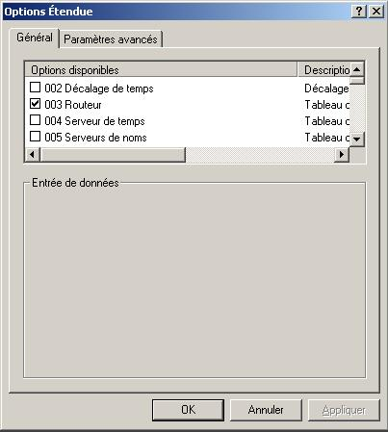

Figure 7-5 Configuration des options DHCP

Plus de soixante options DHCP standards sont disponibles. Parmi les plus classiques figurent les suivantes:

- 003 Routeur Une liste d’adresses IP préférées pour les routeurs du même sous-réseau que les clients DHCP Le client peut ensuite contacter ces routeurs selon les besoins pour faire suivre les paquets IP destinés à des hôtes distants.

- 006 Serveurs DNS Les adresses IP des serveurs de noms DNS pouvant être contactés et employés par les clients DHCP pour résoudre une requête de nom d’hôte de domaine.

- 015 Nom de domaine DNS Une option spécifiant le nom de domaine devant être employé par les clients DHCP lors de la résolution de noms non pleinement qualifiés pendant la résolution de noms de domaine DNS. Cette option permet également aux clients d’effectuer des mises à jour DNS dynamiques.

- 044 Serveurs WINS/NBNS Les adresses IP des serveurs WINS principal et auxiliaires devant être employés par le client DHCP.

- 046 Type de noeud WINS/NBT La méthode de résolution de noms Net- BIOS préférée à employer par le client DHCP, comme noeud-B (0x1) pour uniquement la monodiffusion ou noeud-H (0x8) pour une méthode hybride point à point et monodiffusion.

- 051 Bail Une option affectant une durée spéciale de bail uniquement aux clients à distance. Cette option repose sur des informations de classe d’utilisateur signalées par ce type de client. Les classes d’utilisateurs sont étudiées plus en détail dans la Leçon 2 de ce chapitre.

Activation d’une étendue

Après avoir défini et configuré une étendue, vous devez l’activer avant que le serveur DHCP ne puisse commencer à offrir ses services aux clients. Vous ne devez toutefois pas activer une nouvelle étendue avant d’avoir spécifié ses options DHCP Pour activer une étendue, respectez les étapes suivantes:

1. Ouvrez la console DHCP.
2. Dans l’arborescence de la console, sélectionnez l’étendue concernée.
3. Dans le menu Action, sélectionnez Activer.

Remarque La commande du menu Action se change en Désactiver lorsque l’étendue sélectionnée est activée. Dans un environnement de production, vous ne devez pas désactiver une étendue, sauf si vous la retirez de façon permanente du réseau.

Astuce d’examen Attendez-vous à rencontrer une question dans laquelle DHCP ne fonctionne pas parce que l’étendue n’a pas été activée ou que le serveur n’a pas été autorisé.

Configuration du client

Pour configurer un client afin qu’il reçoive ses informations d’adresse IP d’un serveur DHCP, ouvrez la boîte de dialogue Propriétés de Protocole Internet (TCP/IP) de la connexion réseau concernée. En sélectionnant l’option Obtenir automatiquement une adresse IP, vous autorisez le client à obtenir du serveur DHCP une adresse IP, un masque de sous-réseau et toutes les options DHCP à l’exception des options DNS. Pour configurer le client pour qu’il reçoive les options DNS du serveur DHCP, sélectionnez l’option Obtenir automatiquement l’adresse du serveur DNS. Si vous effectuez une migration du client depuis une adresse statique, vous pouvez appliquer la nouvelle configuration simplement en fermant les boîtes de dialogue ouvertes.

Migration depuis une configuration APIPA ou alternative

Si un client a déjà été configuré pour obtenir automatiquement une adresse IP et une adresse de serveur DNS, alors que le réseau n‘utilise pas ICS, il suffit de renouveler la configuration IP pour appliquer les réglages du serveur DHCP nouvellement configuré.

Pour renouveler une configuration, entrez la commande ipconfig /renew à l’invite de commandes. Vous pouvez aussi redémarrer l’ordinateur client, la nouvelle configuration IP étant appliquée au redémarrage de l’ordinateur.

Migration depuis une connexion ICS

ICS est une connexion à distance partagée située sur un serveur qui procure un accès Internet aux clients du réseau et configure automatiquement les ordinateurs clients avec une adresse de la plage de sous-réseau 192.168.0.x. Ce service entrant en concurrence avec le service serveur DHCP, vous devez supprimer toute connexion partagée (à ICS activé) sur le serveur et redémarrer celui-ci avant d’installer le composant Windows DHCP ou d’ajouter le rôle de serveur DHCP


Exemple : Migration de clients ICS

Les clients ICS sont déjà configurés pour obtenir automatiquement une adresse IP si bien qu’ils n’exigent en théorie aucune autre configuration qu’un simple redémarrage lorsque vous voulez migrer vers DHCP. Vous pourriez cependant constater dans la pratique que des clients ICS s’accrochent obstinément à leurs adresses ICS même après le déploie ment de DHCP. Pour éviter de telles complications, vous pouvez d’abord appliquer une adresse manuelle (statique) aux ordinateurs clients après la suppression de la connexion ICS. Cette procédure rompt la connexion ICS. Redémarrez ensuite les ordinateurs clients. Après le redémarrage des clients, ceux-ci vont migrer proprement vers DHCP dès qu’ils sont reconfigurés pour obtenir automatiquement une adresse. Une fois le serveur DHCP installé et configuré, vous pouvez appliquer la nouvelle configuration automatique au client comme vous le feriez avec n’importe quel client configuré statiquement en sélectionnant l’option Obtenir automatiquement une adresse IP et, facultativement, l’option Obtenir automatiquement une adresse de serveur DNS, dans la boîte de dialogue Propriétés de Protocole Internet (TCP/IP).

Vérification de la configuration

Après avoir configuré votre serveur DHCP, après l’avoir autorisé et après avoir activé l’étendue, vous devez vérifier que le service fonctionne sur vos ordinateurs clients. Redémarrez vos ordinateurs clients DHCP (ou employez Ipconfig /renew), puis entrez la commande ipconfig /all à l’invite de commandes. Avec le commutateur /all, la commande Ipconfig affiche tous les paramètres configurés pour le bail, y compris les options DHCP
Astuce Vous pouvez affecter les utilisateurs au groupe de sécurité local du domaine Utilisateurs DHCP si vous voulez les autoriser à lire des informations DHCP sans qu’ils ne puissent gérer ou modifier ces données.

Exercice pratique: Installation et configuration d’un serveur DHCP

Dans cet exercice pratique, vous installez et configurez un nouveau serveur DHCP. La configuration des deux ordinateurs employant actuellement ICS, qui a recours à sa propre version de DHCP, vous devez d’abord supprimer la connexion à distance partagée et redémarrer les deux ordinateurs avant de procéder à l’installation du serveur DHCP Cette précaution empêche tout conflit entre les deux services.


Important Cet exercice suppose que vous avez déployé ICS sur une connexion par numérotation. Si vous employez à la place un autre type de connexion Inter net, vous devrez procéder aux ajustements nécessaires pour déployer un serveur DHCP sur votre réseau de test.

Exercice 1: Suppression de la connexion à ICS activé

ICS dispose de son propre service d’adressage entrant en conflit avec le service d’adressage offert par un serveur DHCP Dans cet exercice, vous supprimez ICS pour préparer l’installation d’un serveur DHCP.

1. Depuis Ordinateur1, ouvrez une session sur Domain1 en tant qu’administrateur.

2. Ouvrez la fenêtre Connexions Réseau et déconnectez la connexion MonFAI si elle n’est pas déjà déconnectée.

3. Effectuez un clic droit sur MonFAI, puis sélectionnez Supprimer. La boîte de message Confirmation de suppression de connexion s’ouvre, demandant la confirmation de la suppression.

4. Cliquez sur Oui.

5. Redémarrez Ordinateur1.

6. Passez sur Ordinateur2 et ouvrez une session sur Domain1 en tant qu’administrateur.

7. Ouvrez une invite de commandes et tapez la commande suivante:

netsh interface ip set address local static 192.168.0.2 255.255.255.0.

Cette commande affecte à la Connexion au réseau local une adresse statique de 192.168.0.2/24.

8. Une fois la commande exécutée, tapez la commande suivante:

netsh interface ip set dns local static 192.168.0.1.
netsh interface ip set dns "Connexion au réseau local" static 192.168.0.1

Cette commande fixe le serveur DNS préféré de la Connexion au réseau local à l’adresse 192.168.0.1. Cette configuration d’adresse statique et de serveur DNS préféré est employée temporairement jusqu’à la configuration du nouveau serveur DHCP Cette étape n’est recommandée que parce que vous basculez d’un service d’adressage dynamique (ICS) vers un autre.

9. Une fois la commande exécutée, redémarrez Ordinateur2.

Exercice 2 : Ajout du rôle serveur DHCP

Dans cet exercice, vous installez et ajoutez un rôle de serveur DCHP à Ordinateur1. Au cours de ce processus, vous configurez et activez une nouvelle étendue. Après cela, vous autorisez le nouveau serveur DHCP. Avant de commencer, sur Ordinateur 1, insérez le CD-ROM d’installation de Windows Server 2003.

1. Sur Ordinateur1, ouvrez une session sur Domain1 en tant qu’administrateur.

2. À l’invite de commandes, tapez la commande suivante:

netsh interface ip set address local static 192.168.0.1 255.255.255.0.

Cette commande garantit que l’adresse montrée est affectée de façon statique à la Connexion au réseau local. Même si vous aviez à l’origine affecté une adresse statique à Ordinateur1, ICS outrepasse ce réglage et le remplace en affectant l’adresse 192.168.0.1 dynamiquement (et non statiquement) à l’ordinateur local. Les serveurs DHCP et d’autres serveurs réseaux essentiels nécessitent toutefois normalement des adresses statiques.

3. Une fois la commande exécutée, fermez l’invite de commandes.

4. Dans le menu Démarrer, sélectionnez Gérer votre serveur. La fenêtre Gérer votre serveur s’ouvre.

5. Cliquez sur l’option Ajouter ou supprimer un rôle. La page Étapes préliminaires de l’Assistant Configurer votre serveur apparaît.

6. Sur la page Étapes préliminaires, cliquez sur Suivant. La page Rôle du serveur apparaît.

7. Dans la liste des rôles de serveur, sélectionnez Serveur DHCP puis cliquez sur Suivant. La page Résumé des sélections apparaît.

8. Cliquez sur Suivant. La page Configuration des composants apparaît pendant l’installation du serveur DHCP Celle-ci terminée, la page de bienvenue de l’Assistant Nouvelle étendue apparaît.

9. Sur cette page, cliquez sur Suivant. La page Nom de l’étendue apparaît.

10. Dans la zone de texte Nom, tapez Etendue test.

11. Laissez vide la zone de texte Description et cliquez sur Suivant. La page Plage d’adresses IP apparaît.

12. Dans la zone de texte Adresse IP de début, tapez 192.168.0.11.

13. Dans la zone de texte Adresse IP de fin, tapez 192.168.0.254.

14. Vérifiez que la valeur du masque de sous-réseau est bien 255.255.255.0, puis cliquez sur Suivant. La page Ajout d’exclusions apparaît.

15. Dans la zone de texte Adresse IP de début, tapez 192.168.0.100, puis cliquez sur Ajouter. L’adresse se déplace dans la fenêtre Plage d’adresses exclue.

16. Dans la zone de texte Adresse IP de début, tapez 192.168.0.200.

17. Dans la zone de texte Adresse IP de fin, tapez 192.168.0.205.

18. Cliquez sur Ajouter. La nouvelle plage d’adresses IP est ajoutée dans la fenêtre Plage d’adresses exclue.

19. Cliquez sur Suivant. La page Durée du bail apparaît.

20. Lisez tout le texte figurant sur cette page.

21. Cliquez sur Suivant pour accepter le réglage par défaut de 8 jours. La page Configuration des paramètres DHCP apparaît.

22. Cliquez sur Suivant pour accepter la sélection par défaut : Oui, je veux configurer ces options maintenant. La page Routeur (passerelle par défaut) apparaît.

23. Dans la zone de texte Adresse IP, tapez 192.168.0.1, puis cliquez sur Ajouter. L’adresse se déplace vers la fenêtre du bas.

24. Cliquez sur Suivant. La page Nom de domaine et serveurs DNS apparaît.

25. Dans la zone de texte Domaine parent, tapez domain1.local.

26. Dans la zone de texte Adresse IP, tapez 192.168.0.1, puis cliquez sur Ajouter.

27. Cliquez sur Suivant. La page Serveurs WINS apparaît.

28. Cliquez sur Suivant. La page Activer l’étendue apparaît.

29. Cliquez sur Suivant pour accepter la sélection par défaut Oui, je veux activer cette étendue maintenant pour activer l’étendue. La page Fin de l’Assistant Nouvelle étendue page apparaît.

30. Cliquez sur Terminer. L’Assistant Configurer votre serveur indique que votre serveur est désormais un serveur DHCP

31. Dans l’Assistant Configurer votre serveur, cliquez sur Terminer.

32. Ouvrez la console DHCP en cliquant sur Démarrer, en sélectionnant Outils d’administration, puis en cliquant sur DHCP. La console DHCP s’ouvre.

33. Dans l’arborescence de la console DHCP, développez le noeud Ordinateur1.domain1.local. Le dossier Étendue et le dossier Options du serveur apparaissent sous le noeud du serveur. À côté du noeud du serveur, une flèche rouge pointe vers le bas, indiquant que le serveur DHCP n’a pas encore été autorisé.

34. Effectuez un clic droit sur l’icône du serveur et sélectionnez Autoriser.

35. Appuyez sur F5 pour rafraîchir la console. La flèche rouge pointant vers le bas devient une flèche verte pointant vers le haut, indiquant que le serveur est maintenant autorisé. Répétez si nécessaire l’étape 35 jusqu’à l’apparition de la flèche verte.

36. Fermez la console DHCP.

Exercice 3 : Configuration d’un client DHCP

Dans cet exercice, vous configurez Ordinateur2 pour qu’il obtienne automatiquement une adresse. Cette procédure permet à l’ordinateur d’obtenir un bail d’adresse depuis le serveur DHCP nouvellement configuré.

1. Sur Ordinateur1, avec une session ouverte sur Domain1 en tant qu’administrateur, ouvrez la console DNS.

2. Supprimez tout enregistrement de ressource A ou PTR concernant Ordinateur2 dans les zones domain1.local et sous-réseau 192.168.0.x. Cette étape garantit qu’un enregistrement DNS correspondant à la nouvelle étendue DHCP sera correctement créé et mis à jour.

3. Fermez la console DNS.

4. Passez sur Ordinateur2 et ouvrez une session sur Domain1 en tant qu’administrateur.

5. Ouvrez la boîte de dialogue Propriétés de Connexion au réseau local, puis ouvrez la boîte de dialogue Propriétés de Protocole Internet (TCP/IP).

6. Sur l’onglet Général, sélectionnez l’option Obtenir automatiquement une adresse IP.

7. Sélectionnez l’option Obtenir automatiquement une adresse de serveur DNS.

8. Cliquez sur OK.

9. Dans la boîte de dialogue Propriétés de Connexion au réseau local, cliquez sur Fermer. La nouvelle configuration est appliquée à la fermeture de la boite de dialogue.

10. À l’invite de commandes, tapez ipconfig /registerdns, puis appuyez sur Entrée.

Exercice 4 : Test de la configuration

Vous vérifiez dans cet exercice la configuration tant sur le client que sur le serveur.

1. Sur Ordinateur2, avec une session toujours ouverte sur Domain1 en tant qu’administrateur, ouvrez une invite de commandes.

2. À l’invite de commandes, tapez ipconfig /all, puis appuyez sur Entrée.

La nouvelle configuration IP obtenue via DHCP est affichée, y compris l’adresse de 192.168.0.11. Les paramètres de passerelle par défaut, de serveur DHCP et de serveur DNS sont tous fixés à 192.168.0.1.

3. Passez à Ordinateur1.

4. Si vous ne l’avez pas encore fait, sur Ordinateur1, ouvrez une session sur Domain1 en tant qu’administrateur.

5. Ouvrez la console DHCP.

6. Dans l’arborescence de la console, développez le noeud Étendue, puis sélectionnez le dossier Baux d’adresses.

7. Effectuez un clic droit sur le dossier Baux d’adresses et sélectionnez Actualiser.

8. Répondez à la question suivante dans l’espace réservé à cet effet. Combien de baux d’adresse actifs apparaissent-ils dans le volet de détails de la console DHCP lors de la sélection du dossier Baux d’adresses? A quel ordinateur cette adresse est-elle affectée?

9. Fermez la console DHCP

10. Ouvrez la console DNS et vérifiez qu’un nouvel enregistrement de ressource A a été créé pour Ordinateur2.

11. Fermez les sessions sur Ordinateur1 et Ordinateur2.

Révision de la leçon

Les questions suivantes visent à renforcer vos compétences par rapport aux informations présentées dans cette leçon. Si vous n’arrivez pas à répondre à une question donnée, relisez les pages qui précèdent et réessayez. Vous trouverez les réponses dans la section « Question et réponses », à la fin de ce chapitre.

1. Vous avez configuré une étendue avec une plage d’adresses de 192.168.0.11 à 192.168.0.254. Le serveur DNS situé sur le même sous- réseau a toutefois déjà reçu une adresse statique de 192. 168.0.200. Avec le minimum d’efforts administratifs, comment pouvez-vous autoriser la compatibilité entre l’adresse du serveur DNS et le service DHCP sur le sous-réseau ?

2. Parmi les serveurs suivants, quels sont ceux qui peuvent devenir le premier serveur DHCP de votre réseau? (Choisissez toutes les réponses possibles).

- Un contrôleur de domaine Windows Server 2003 d’un réseau Active Directory
- Un serveur de groupe de travail Windows 2000 Server sur un réseau dépourvu de domaine
- Un serveur de groupe de travail Windows Server 2003 d’un réseau Active Directory
- Un serveur membre Windows 2000 Server d’un réseau Active Directory

3. Une étendue DHCP a été configurée avec l’option 003 Routeur, qui procure aux clients l’adresse d’une passerelle par défaut. Toutefois, après avoir exécuté la commande Ipconfig /renew puis la commande Ipconfig /all sur l’ordinateur nommé Client1, vous découvrez que ce client a reçu une adresse IP appartenant à l’étendue définie, mais pas l’adresse d’une passerelle par défaut. Parmi les réponses suivantes, qu’est-ce qui peut expliquer ce comportement?

- Client1 a été déconnecté du réseau.
- L’adresse IP de Client1 est acquise par le biais d’une réservation sur le serveur DHCP
- Aucune option d’étendue n’a été définie au niveau serveur.
- L’étendue n’a pas été activée.

4. Outre le groupe Administrateurs, citez deux groupes de sécurité disposant de l’autorité pour gérer des serveurs DHCP.

5. Lors de l’exécution de l’Assistant Nouvelle étendue, vous avez choisi de ne pas configurer d’option DHCP. Vous découvrez par la suite que le serveur DHCP n’affecte pas d’adresses de l’étendue définie. Quelle est la cause la plus probable du non-fonctionnement de l’affectation d’adresses DHCP?

Résumé de la leçon

- Lorsqu’un serveur DHCP est disponible, les ordinateurs configurés pour obtenir automatiquement une adresse IP demandent et reçoivent leur configuration IP de ce serveur DHCP lors de leur démarrage.

- Les serveurs DHCP doivent être autorisés pour être disponibles dans des réseaux Active Directory.

- Une étendue DHCP est une plage contiguë, définie dans un unique sous- réseau logique, d’adresses IP pouvant être affectées aux clients par le serveur DHCP. Après avoir défini et configuré une étendue, celle-ci doit être activée avant que le serveur DHCP ne puisse commencer à offrir son service aux clients.

- Une plage d’exclusion est un ensemble d’une ou de plusieurs adresses IP, incluses dans la plage de l’étendue définie et qui ne doivent pas être louées aux clients DHCP Une réservation permet de créer une affectation de bail permanent d’adresse par le serveur DHCP.

- Les options DHCP procurent aux clients d’autres données de configuration, comme les adresses d’une passerelle par défaut ou d’un serveur DNS, en même temps que le bail d’adresse.

Leçon 2: Gestion de DHCP dans les réseaux Windows

Dans un environnement d’entreprise, la gestion d’un service DHCP nécessite l’accomplissement d’une large palette de fonctions, depuis la modification de l’état d’un serveur DHCP et la sauvegarde du serveur jusqu’à l’emploi d’outils de ligne de commande pour configurer un serveur DHCP depuis un lien WAN (Wide Area Network). En outre, les réseaux d’entreprise rencontrent souvent diverses contraintes topologiques ou d’autres restrictions pratiques nécessitant des ajustements ponctuels de conception du service DHCP. Un administrateur DHCP efficace doit être capable de gérer ces ajustements, comme la fourniture du service DHCP à travers des routeurs ou la configuration de plusieurs sous-réseaux logiques sur le même unique segment de réseau physique.

Au terme de cette leçon, vous saurez:

- Démarrer, arrêter, redémarrer, suspendre et relancer le service serveur DHCP à l’aide de la console DHCP l’interface de ligne de commande et de la console Services.
- Désactiver le service serveur DHCP.
- Employer l’environnement de ligne de commande Netshell (Netsh) pour administrer le service serveur DHCP.
- Configurer des étendues globales pour offrir le service DHCP à plusieurs sous-réseaux logiques d’un même sous-réseau physique.
- Modifier l’adressage d’un sous-réseau pour lequel est configuré le service serveur DHCP.
- Sauvegarder et restaurer la base de données du serveur DHCP.
- Déplacer un serveur DHCP.
- Compacter manuellement une base de données de serveur DHCP.
- Employer les classes d’options pour configurer un sous-ensemble de clients DHCP à l’aide d’options spécifiques.

Durée approximative de la leçon : 70 minutes

Modification de l’état du serveur DHCP

Vous pouvez recourir à divers outils pour démarrer ou arrêter le service serveur DHCP : la console DHCP, l’interface de ligne de commande et la console Services.

Console DHCP

Dans la console DHCP, le menu Action qui apparaît lors de la sélection de l’icône du serveur contient un sous-menu Toutes les tâches comprenant les options Démarrer, Arrêter, Pause, Reprendre et Redémarrer. Ce même menu Action et le sous-menu Toutes les tâches apparaissent également dans la con sole DHCP lorsque vous effectuez un clic droit sur l’icône du serveur DHCP

Pour démarrer ou arrêter un serveur DHCP, respectez les étapes suivantes:

1. Ouvrez la console DHCP.
2. Dans l’arborescence de la console, sélectionnez le serveur DHCP con cerné.
3. Dans le menu Action, pointez vers Toutes les tâches puis sélectionnez une des options suivantes:

- Pour démarrer le service, sélectionnez Démarrer.
- Pour arrêter le service, sélectionnez Arrêter.
- Pour suspendre le service, sélectionnez Pause.
- Pour relancer le service après l’avoir suspendu, sélectionnez Reprendre.
- Pour arrêter et redémarrer automatiquement le service, sélection nez Redémarrer.

Interface de ligne de commande

Vous pouvez également démarrer, arrêter, suspendre ou relancer le service serveur DHCP en exécutant respectivement à l’invite de commandes les commandes suivantes :

- Net Start Dhcpserver
- Net Stop Dhcpserver
- Net Pause Dhcpserver
- Net Continue Dhcpserver

Console Services

La console Services est un outil d’administration graphique que vous ouvrez en cliquant sur Démarrer, en sélectionnant Outils d’administration, puis en cliquant sur Services. Pour accéder aux contrôles du service serveur DHCP, double-cliquez sur le noeud du serveur DHCP dans la liste des services du volet de détails. Cette procédure ouvre la boîte de dialogue Propriétés de Serveur DHCP (voir Figure 7-6).

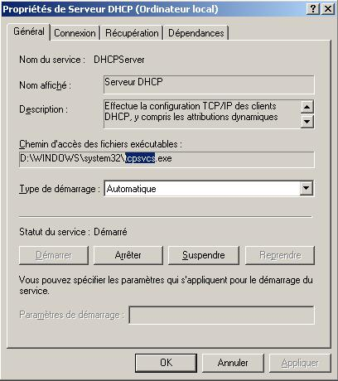

Figure 7-6 Boîte de dialogue Propriétés de Serveur DHCP

La console Services offre un ajout important aux options disponibles depuis la console DHCP ou l’interface de ligne de commande (Démarrer, Arrêter, Pause et Reprendre). Dans la zone de liste déroulante Type de démarrage, vous pouvez sélectionner l’option Désactivé. Lorsque cette option est sélectionnée, le service ne peut être démarré jusqu’à la modification du réglage. Cette option est utile lorsque vous devez, par exemple, déplacer une base de données DHCP vers un autre ordinateur et que vous voulez vous assurer que l’ancien serveur reste arrêté même après la migration.
Remarque Si le service est en cours d’exécution lorsque vous sélectionnez l’option Désactivé, ce réglage ne s’applique qu’après le prochain redémarrage.

Gestion de DHCP depuis la ligne de commande

Windows Server 2003 dispose de l’environnement de ligne de commande Netshell (Netsh), procurant une interface à partir de laquelle vous pouvez gérer de nombreuses fonctions et dispositifs de votre serveur. Les commandes Netsh de DHCP constituent une alternative complète à la gestion à partir des consoles. L’emploi de cet outil de ligne de commande peut être utile dans les situations suivantes:

- Lorsque vous gérez des serveurs DHCP de WAN, vous pouvez employer des commandes à l’invite de commandes Netsh pour effectuer des tâches administratives sur des liens réseau à faible vitesse.

- Lorsque vous gérez de nombreux serveurs DHCP, vous pouvez utiliser les commandes en mode par lot (Batch) pour automatiser des tâches administratives récurrentes à effectuer sur tous les serveurs DHCP.

Pour entrer dans l’environnement de ligne de commande Netsh, exécutez simplement la commande Netsh à l’invite de commandes. Cette procédure ouvre l’invite Netsh>. Pour accéder à l’interface d’administration DHCP, exécutez la commande DHCP sur l’invite Netsh> pour entrer dans le contexte dhcp. Ce processus est illustré ici:

C:\>netsh
netsh>dhcp
netsh dhcp>
Remarque II n’est pas obligatoire de franchir successivement les différents niveaux d’invite Netsh pour exécuter une commande Netsh. Par exemple, pour examiner le résumé de la configuration d’un serveur DHC vous pouvez simple ment ouvrir une invite de commandes et taper l’unique ligne suivante : netsh dhcp server show all. Employer chaque contexte séparément permet toutefois, grâce aux commandes Help, List ou ?, d’examiner la liste des commandes disponibles dans chaque contexte.

Même si l’invite Netsh dhcp> permet d’ajouter, de supprimer et d’examiner un serveur DHCP de votre réseau, de nombreux autres contrôles de gestion DHCP sont accessibles depuis l’invite Netsh dhcp server> et l’invite Netsh dhcp server scope>. Pour accéder à l’invite Netsh dhcp server>, exécutez simplement la commande Server sur l’invite Netsh dhcp>. Pour accéder à l’invite Netsh dhcp server scope>, entrez la commande Scope <adresse IP de l’étendue> à l’invite Netsh dhcp server>. Ce processus est illustré ici:

netsh>dhcp
netsh dhcp>server
netsh dhcp server>scope 192.168.0.0

Le contexte de multi -étendue en cours a été changé pour la multi-étendue
192. 168.0 .0.
netsh dhcp server scope>

Depuis chaque invite, employez la commande Help, List ou ? pour examiner la liste complète des commandes disponibles dans ce contexte. Pour en apprendre plus sur l’emploi d’une commande spécifique, servez-vous de la commande Help, List ou ? précédée du nom de la commande. Par exemple, pour examiner les options de la commande Set, vous pouvez entrer set help depuis l’invite de n’importe quel contexte Netsh,Vous pouvez également recourir à l’aide en ligne de Windows Server 2003 pour en apprendre plus sur l’utilitaire Netsh.
Remarque Pour gérer un serveur DHCP à l’aide de l’outil de ligne de commande Netsh, vous devez avoir ouvert une session en tant que membre soit du groupe local Administrateurs, soit du groupe local Administrateurs DHCP sur l’ordinateur serveur concerné.
Pour employer des commandes DHCP de façon interactive à l’invite de commandes, respectez les étapes suivantes:

1. Ouvrez une invite de commandes.

2. Entrez netsh.

3. À l’invite de commandes Netsh>, entrez dhcp.

4. À l’invite de comma des Netsh dhcp> entrez soit server <\\nomserveur> soit server <adresseIP> pour le serveur à gérer. Pour gérer le serveur local, tapez simplement server.

5. Une fois connecté, vous pouvez employer toute commande prise en charge par Netshell pour DHCP. Tapez /? ou help pour afficher le menu des sous-commandes DHCP ou entrez list pour afficher la liste de toutes les sous-commandes Netshell utilisables avec DHCP.

Remarque Reportez-vous à la section « Laboratoire de Dépannage » à la fin ce chapitre, ainsi que de quelques autres, pour examiner des exemples d’applications de l’utilitaire Netsh.

Connexion de clients à des serveurs DHCP distants

Grâce à des diffusions réseau, DHCP permet aux ordinateurs clients de localiser un serveur DHCP sur le sous-réseau local et d’obtenir une adresse IP de ce serveur local. Les routeurs empêchent toutefois par défaut les diffusions de franchir les frontières entre sous-réseaux. Par conséquent, sans autre fonctionnalité, chaque sous-réseau physique doit théoriquement contenir un serveur DHCP pour que les clients reçoivent ce service DHCP

Cette fonctionnalité complémentaire peut être offerte sous la forme de routeurs compatibles avec la RFC 1542, configurés pour ne pas bloquer les diffusions DHCP, ou par des agents relais DHCP, configurés pour intercepter les messages de diffusion DHCP et les transporter sur le réseau jusqu’à l’adresse IP d’un serveur DHCP

Avant de transmettre un message DHCP à un serveur DHCP, tant les routeurs compatibles avec la RFC 1542 que les agents relais DHCP écrivent leur propre adresse dans un champ particulier(nommé Giaddr) de ce message. Cette adresse enregistrée dans le message DHCP informe le serveur DHCP de l’ID de sous-réseau du sous-réseau à l’origine de la requête DHCP et, par conséquent, de l’étendue à partir de laquelle affecter des adresses à ce sous-réseau. Les agents relais DHCP et les routeurs compatibles RFC 1542 sont étudiés plus en détail dans la Leçon 4 du Chapitre 9, « Routage avec Windows Server 2003 ». Le champ Giaddr est étudié plus en détail dans la Leçon 3 du Chapitre 8, « Surveillance et dépannage de DHCP ».

Travail avec les étendues globales

Une étendue globale est un regroupement administratif d’étendues servant à prendre en charge les multiréseaux : plusieurs sous-réseaux logiques situés sur un même segment réseau. La mise en multiréseaux est mise en oeuvre en général lorsque le nombre d’hôtes sur un segment physique excède la capacité de l’espace adresse originel. En créant une seconde étendue logiquement distincte (comme 207 46 150 0) ajoutée à l’étendue originale (comme 207.46.9.0), puis en regroupant ces deux étendues en une seule étendue globale, vous pouvez doubler la capacité en adresses de votre segment physique. Dans un scénario de multiréseaux le routage est également indispensable pour connecter les sous-réseaux logiques. Le serveur DHCP peut ainsi offrir aux clients d’un même réseau physique des baux provenant de plusieurs étendues.

Remarque Les étendues globales ne contiennent que la liste des étendues membres (ou étendues filles) qui peuvent être activées simultanément. Elles ne servent pas à configurer d’autres détails sur l’utilisation de l’étendue.

Pour créer une étendue globale, vous devez d’abord créer une étendue. Cela fait, vous pouvez créer une étendue globale en effectuant un clic droit sur l’icône du serveur DHCP dans l’arborescence de la console DHCP, puis en sélectionnant Nouvelle étendue globale. Cette procédure lance l’Assistant Nouvelle étendue globale. Dans l’assistant, sélectionnez la ou les étendues à ajouter comme membre. Vous pourrez également ajouter par la suite d’autres nouvelles étendues à l’étendue globale. Pour créer une étendue globale, respectez les étapes suivantes:

1. Ouvrez la console DHCP.

2. Dans l‘arborescence de la console, sélectionnez le serveur DHCP concerné.

3. Dans le menu Action, sélectionnez Nouvelle étendue globale. Cette commande de menu n’apparaît que si une étendue au moins, créée sur le serveur, n’appartient actuellement pas à une étendue globale.

4. Suivez les instructions de l’Assistant Nouvelle étendue globale.

Configurations d’étendues globales pour des multiréseaux

La section suivante montre comment un simple réseau DHCP composé à l’origine d’un seul segment physique de réseau et d’un serveur DHCP peut être étendu au moyen d’étendues globales pour prendre en charge une con figuration multiréseau.

Étendue globale prenant en charge des multiréseaux locaux La Figure 7-7 montre une mise en multiréseau sur un réseau physique unique (Sous-réseau A) possédant un seul serveur DHCP
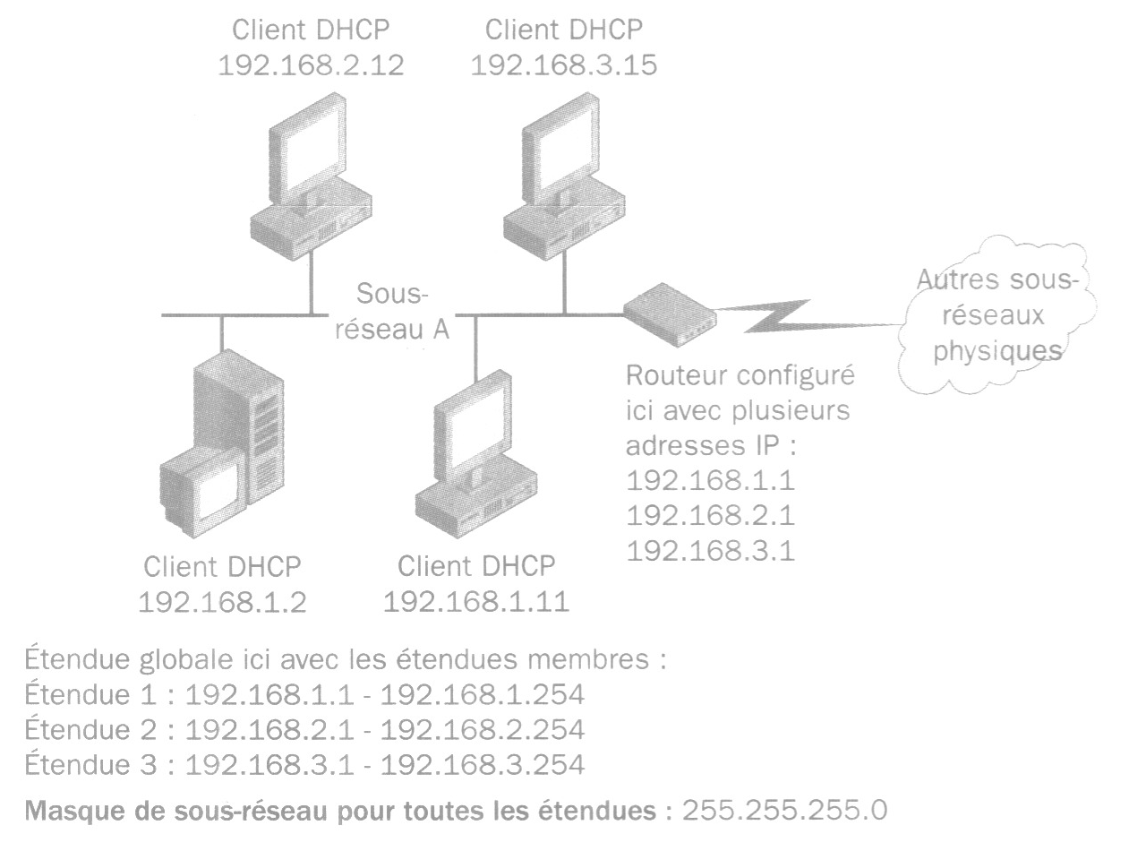

Figure 7-7 Mise en multiréseau sur un unique segment réseau

Pour prendre en charge ce scénario, vous pouvez configurer une étendue globale comprenant comme membres l’étendue originale (Étendue 1) et les étendues complémentaires pour les sous-réseaux logiques à prendre en charge (Étendues 2 et 3).
Remarque Lorsque vous prenez en charge deux sous-réseaux logique sur un segment physique, servez-vous d’un routeur pour interconnecter les deux sous réseaux.

Étendue globale prenant en charge des multiréseaux distants La Figure -8 présente une configuration de prise en charge de multiréseaux sur un réseau physique (Sous-réseau B) séparé du serveur DHCP. Dans ce scénario, une étendue globale définie sur le serveur DHCP relie les deux multiréseaux d’un segment distant au-delà du routeur. Le trafic DHCP étant normalement limité au sous-réseau local, un agent relais DHCP sert à prendre en charge les clients du segment distant.

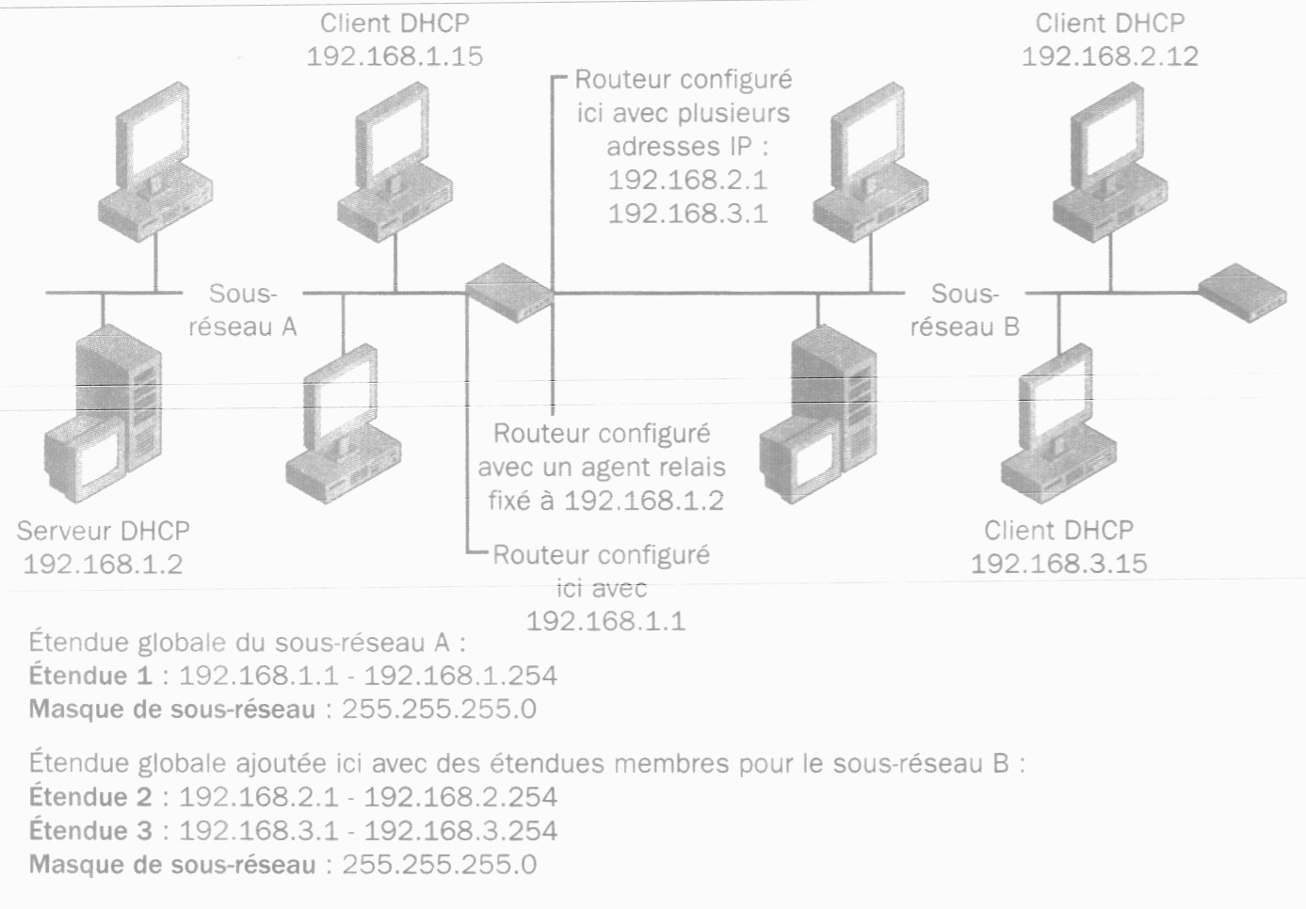

Figure 7-8 Mise en multiréseaux routés

Étendues globales prenant en charge deux serveurs DHCP locaux Sans étendues globales, deux ordinateurs serveurs DHCP émettant des baux sur un même segment créeraient des conflits d’adresse. La Figure 7-9 illustre un tel scénario.
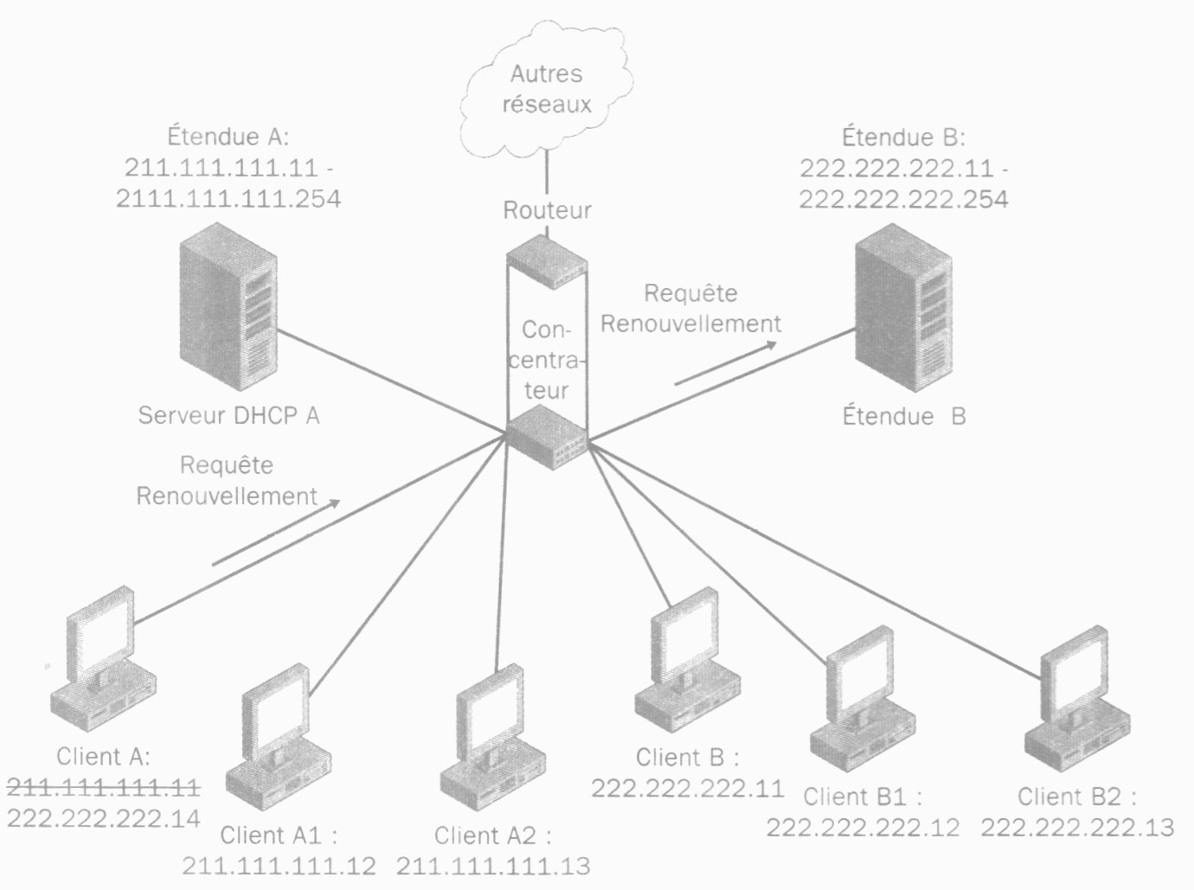

Figure 7-9 Conflits dans un sous-réseau à deux serveurs
Dans cette configuration, le serveur DHCPA gère une étendue d’adresses différente de celle gérée par le serveur DHCP B, aucun serveur ne possédant d’informations sur les adresses gérées par l’autre. Un problème survient lorsqu’un client s’étant précédemment enregistré auprès du serveur A, par exemple, libère son nom lors d’un arrêt normal et se reconnecte plus tard au réseau. Lorsque le client (Client A) redémarre, il tente de renouveler son bail d’adresse. Cependant si le serveur B répond à la requête du Client A avant le serveur A, le serveur B rejette la requête de renouvellement d’une adresse étrangère à l’aide d’un message négatif NACK (Negative ACKnowledgment). En résultat de ce processus, l’adresse du Client A est réinitialisée et le Client A doit demander une nouvelle adresse IP. Au cours du processus d’obtention d’un nouveau bail d’adresse, le Client A peut se voir proposer une adresse qui le place sur un sous-réseau logique incorrect.

La Figure 7-10 montre comment, à l’aide d’étendues globales sur les deux serveurs DHCP, vous pouvez éviter ces problèmes et gérer deux étendues de façon prévisible et efficace. Dans cette configuration, les deux serveurs se trouvent toujours sur le même sous-réseau physique. Une étendue globale placée sur le serveur A et sur le serveur B comprend comme membres les deux étendues définies sur le sous-réseau physique. Pour empêcher les serveurs d’émettre des baux dans l’étendue de l’autre, chaque serveur exclut la plage d’étendue appartenant à l’autre serveur.

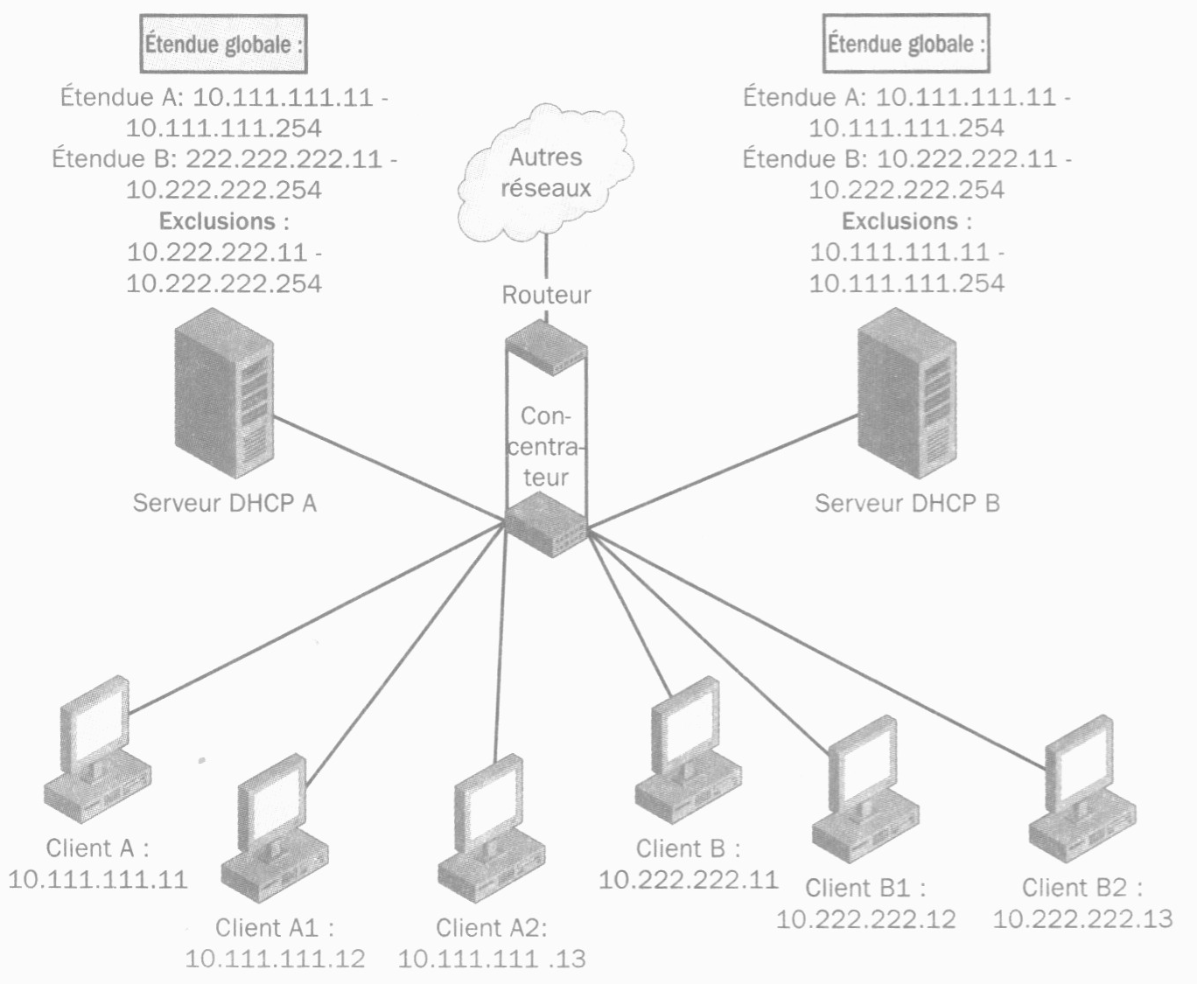

Figure 7-10 Deux serveurs employant une étendue globale

Dans cet exemple, le serveur B est configuré pour exclure l’étendue gérée par le serveur Server A, et réciproquement. Cette configuration empêche les serveurs d’envoyer des réponses NACK aux clients DHCP tenant de renouveler des adresses IP dans la plage d’adresse logique exclue. Chaque serveur étant informé de l’étendue gérée par l’autre serveur, il peut simplement ignorer les requêtes des clients provenant de l’étendue de l’autre serveur.

Modification de l’adressage d’un sous-réseau

Au cours de l’administration DHCP, vous pourrez trouver nécessaire de modifier ou de changer totalement l’adressage d’un sous-réseau.

Si vous devez simplement modifier la plage d’une étendue actuelle, il suffit de modifier la plage d’adresses ou les plages d’exclusion de l’étendue DHCP définie pour le sous-réseau.


Important Modifiez avec prudence les propriétés d’une étendue pour ne pas exclure des baux actifs et ne pas inclure dans l’étendue reconfigurée des adresses du sous-réseau ayant été manuellement affectées à d’autres ordinateurs.

Si vous devez effectuer une migration vers une étendue totalement nouvelle, vous devez toutefois ajouter d’abord une nouvelle étendue au serveur DHCP, puis migrer vers cette nouvelle étendue. Pour effectuer une telle migration, créez d’abord et activez la nouvelle étendue, puis désactivez l’ancienne étendue. Ne supprimez pas l’ancienne étendue tant que tous les clients n’ont pas migré vers la nouvelle étendue. Pour faire migrer les clients, attendez soit qu’ils renouvellent automatiquement leurs baux (après l’expiration de 50 % de la durée de bail configurée pour l’étendue) ou faites-le manuellement en exécutant la commande Ipconfig /release suivie de la commande Ipconfig /renew sur les ordinateurs clients. Une fois tous les clients déplacés ou forcés à rechercher un bail dans une autre étendue, vous pouvez supprimer en
toute sécurité l’étendue désactivée.

Astuce d’examen Vous pouvez activer la détection de conflit sur l’onglet Avancé de la boîte de dialogue des propriétés du serveur DHCP Ce dispositif permet de spécifier le nombre de fois où le serveur DHCP va effectuer un ping vers une adresse donnée du réseau avant d’affecter cette adresse à un client. Si le ping reçoit une réponse, l’adresse n’est pas affectée. Ce dispositif est utile, par exemple, si vous devez déployer un nouveau serveur DHCP pour remplacer un serveur défaillant. Dans ce cas, sans l’aide d’une base de données DHCP à jour, la détection de conflit peut assurer que les baux actifs ne seront pas affectés à d’autres clients.

Sauvegarde de la base de données du serveur DHCP

Conserver une copie de sauvegarde de la base de données DHCP vous protège contre une perte de données en cas de défaillance ou d’endommage ment de la base de données DHCP (due par exemple à une panne de disque dur). Les deux méthodes de sauvegarde prises en charge par le serveur DHCP sont les sauvegardes asynchrones (automatiques) effectués toutes les heures et les sauvegardes asynchrones (manuelles) effectuées à l’aide de la commande Sauvegarde de la console DHCP. Seules les sauvegardes manuelles permettent d’effectuer une restauration manuelle de la base de données. Les sauvegardes automatiques servent à restaurer la base de données unique ment lorsque le service DHCP détecte une base de données endommagée. Lorsqu’une sauvegarde est effectuée, celle-ci concerne la totalité de la base de données DHCP, y compris ce qui suit:

- toutes les étendues, y compris les étendues globales et les étendues de multiréseaux

- les réservations

- les baux

- toutes les options, dont les options serveur, d’étendue et de classe.

Certaines données DHCP ne sont toutefois jamais sauvegardées, par exemple, les autorisations spécifiées pour la mise à jour dynamique DNS. Vous pouvez configurer ces autorisations dans l’onglet Avancé des propriétés du serveur DHCP.

Sauvegarde manuelle

Pour effectuer une sauvegarde manuelle de la base de données DHCP, effectuez un clic droit sur l’icône du serveur DHCP dans la console DHCP, puis sélectionnez Sauvegarder. Pour restaurer la base de données DHCP, effectuez un clic droit sur l’icône du serveur DHCP dans la console DHCP, puis sélectionnez Restaurer.

Emplacements de sauvegarde Le chemin de sauvegarde manuelle par défaut de la base de données DHCP est \WINDOWS\System32\Dhcp\Backup. Vous pouvez le modifier en choisissant un autre dossier local pendant une sauve garde manuelle ou en modifiant l’emplacement du dossier de sauvegarde dans la boîte de dialogue des propriétés du serveur DHCP.

Lorsque vous établissez votre stratégie de sauvegarde, gardez à l’esprit ce qui suit:

- Pour effectuer une sauvegarde manuelle, vous n’avez pas besoin de stopper le service DHCP, sauf si vous déplacez la base de données vers un nouveau serveur.

- Emplacement du dossier de sauvegarde doit être un chemin local.

Migration d’un serveur DHCP

La migration d’un serveur DHCP d’un serveur vers un autre exige que vous déplaciez la base de données DHCP vers le nouveau serveur. Pour déplacer la base de données DHCP, il suffit de la sauvegarder, puis de la restaurer dans un autre emplacement, comme l’expliquent les procédures suivantes.

Pour sauvegarder la base de données DHCP (sur le serveur source), respectez les étapes suivantes

1. Ouvrez la console DHCP,

2. Dans l’arborescence de la console, sélectionnez le serveur DHCP concerné

3. Dans le menu Action, sélectionnez Sauvegarder. La boîte de dialogue Rechercher un dossier s’ouvre.

4. Sélectionnez le dossier où placer la base de données DHCP sauvegardée, puis cliquez sur OK. Vous devez choisir un disque local pour le dossier de sauvegarde de la base de données DHCP.

5. Arrêtez le serveur DHCP. Cette étape empêche le serveur d’affecter de nouveaux baux d’adresses aux clients après la sauvegarde de la base de données,

6. Dans la console Services, désactivez le service serveur DHCP dans la liste des services,
Pour effectuer cette tâche, lancez la console Services et double-cliquez sur Serveur DHCP. Dans la boîte de dialogue des propriétés du serveur DHCP, dans la zone de liste déroulante Type de démarrage, sélectionnez Désactiver et cliquez sur OK, Ce réglage empêche le serveur DHCP de démarrer après le transfert de la base de données.

7. Copiez le dossier contenant la base de données DHCP sauvegardée sur le serveur DHCP de destination.

Pour restaurer la base de données DHCP sur le serveur de destination, respectez les étapes suivantes

1. Si vous n’avez pas encore installé le rôle de serveur DHCP, faites-le.

2. Ouvrez la console DHCP.

3. Dans l’arborescence de la console, sélectionnez le serveur DHCP concerné.

4. Dans le menu Action, sélectionnez Restaurer. La boîte de dialogue Rechercher un dossier ouvre

5. Dans la boîte de dialogue Rechercher un dossier, sélectionnez le dossier renfermant la base de données DHCP sauvegardée, puis cliquez sur OK. S’il vous est demandé d’arrêter et de redémarrer le service, cliquez sur Oui.

La hase de données que vous restaurez doit avoir été créée manuelle ment à laide de la commande Sauvegarde du menu Action de la console DHCP. Les sauvegardes créées automatiquement par le service DHCP ne permettent pas d’effectuer de restauration manuelle de la base de données.

Compactage manuel d’un serveur DHCP

Pour permettre le compactage et la réparation hors ligne de bases de don nées Jet, comme les bases de données DHCP et WINS (Windows Internet Naine Service), Windows Server 2003 dispose de l’utilitaire Jetpack.exe.

Le service serveur DHCP effectue un compactage dynamique let de la base de données DHCP pendant que le serveur est en ligne, ce qui réduit le besoin d’utiliser Jetpack.exe pour un compactage hors ligne. Le compactage hors ligne est toutefois un moyen plus efficace de défragmenter la base de données DHCP que le compactage dynamique.

Vous devez prévoir d’employer Jetpack.exe pour compacter régulièrement ne base de données Jet lorsque la taille de celle-ci excède 30 Mo. En outre, un compactage hors ligne est recommandé si vous avez reçu des messages d’erreur indiquant que la base de données DHCP est endommagée.

Pour compacter ou réparer manuellement la base de données DHCP, respectez les étapes suivantes:

1. Sur un ordinateur serveur DHCP ouvrez une invite de commandes.
2. Servez-vous de l’outil Jetpack.exe pour effectuer un compactage hors ligne.

La syntaxe correcte de Jetpack.exe est la suivante :

jetpack nom_base_données nom_base_données_temporaire

Voici des exemples de commandes de compactage de la base de don nées DHCP:

cd WINDOWS\system32\dhcp
net stop dhcpserver
jetpack dhcp.mdb tmp.mdb
net start dhcpserver

Travail avec les classes d’options

Une classe d’options est une façon pour le serveur de gérer les options offertes aux clients par une étendue. Lorsqu’une classe d’options est ajoutée à un serveur, les clients de cette classe peuvent recevoir des types d’options spécifiques à cette classe pour leur configuration. Une classe d’option peut appartenir à un de ces deux types:

- Les classes fournisseur servent à affecter des options spécifiques au fournisseur à des clients identifiés comme partageant un type de vendeur classiquement défini.

- Les classes utilisateur servent à affecter des options aux clients identifiés comme partageant un besoin commun pour des options de configuration DHCP.

Vous pouvez examiner les classes d’options disponibles en sélectionnant Définir les classes des utilisateurs, Définir les classes des fournisseurs ou Définir les options prédéfinies depuis le menu contextuel du noeud serveur. Par défaut, les options que vous pouvez configurer pour une réservation, une étendue ou un serveur sont celles appartenant à la classe fournisseur Options standards DHCP et à la classe utilisateur Classe d’utilisateur par défaut.
Astuce d’examen Avec Windows Server 2003, le serveur DHCP dispose d’une classe utilisateur prédéfinie nommée Classe de routage et d’accès distant par défaut. Les options de cette classe ne s’appliquent qu’à des clients demandant une configuration d’adresse par le biais d’une connexion d’accès à distance (Routing And Remote Access), Une des options que vous rencontrerez probable ment lors de l’examen est 051 Bail. En configurant cette option, vous pouvez raccourcir la durée des baux des clients distants par rapport à ceux des autres clients DHCP

Mise en oeuvre de classes utilisateur

Les classes utilisateur permettent d’appliquer une configuration particulière d’options DHCP à un sous-ensemble quelconque de clients DHCP tel que vous le définissez. Pour mettre en oeuvre une classe utilisateur, vous définissez d’abord la classe sur le serveur DHCP en affectant à cette classe un ID et un ensemble d’options. Vous affectez ensuite à la classe des ordinateurs clients sélectionnés à l’aide de la commande Ipconfig /setclassid. Lorsque, par la suite, ces clients communiquent avec des serveurs DHCP, ils annoncent leur ID de classe et héritent des options de ladite classe.

Une classe utilisateur personnalisée est utile lorsque vous devez affecter des options différentes à des ensembles d’ordinateurs clients distincts. Par exemple, votre réseau peut exiger que les clients possédant l’autorisation de franchir le pare-feu de l’entreprise se voient affecter une passerelle unique par défaut. Dans cet exemple, vous pouvez configurer des options pour distribuer la passerelle unique par défaut à la classe hors sécurité.

Pour créer une classe utilisateur nouvelle ou personnalisée, effectuez un clic droit sur l’icône du serveur DHCP dans la console DHCP et sélectionnez Définir les classes des utilisateurs (voir Figure 7-11).

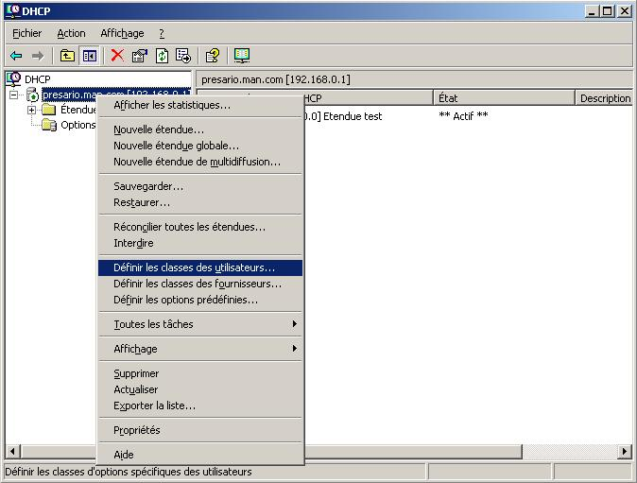

Figure 7-11 Créer une nouvelle classe utilisateur

Vous devez ensuite définir une chaîne d’ID pour cette classe. Vous précisez cette chaîne d’ID lors de la première création de la classe dans la console DHCP (voir Figure 7-1 2).Après avoir défini une nouvelle classe et spécifié une chaîne d’ID pour cette classe, vous pouvez alors définir les options souhaitées pour cette classe.

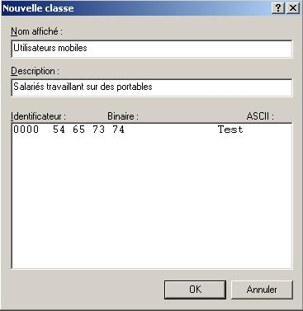

Figure 7-12 Créer une nouvelle chaîne d’ID de classe

Enfin, pour que les ordinateurs idoines héritent des options de la nouvelle classe, vous devez spécifier la chaîne d’ID de classe des ordinateurs clients concernés pour qu’elle corresponde à celle définie pour cette classe sur le serveur DHCP Vous pouvez effectuer cela en exécutant la commande Ipconfig /setclassid à l’invite de commandes de chaque ordinateur client. L’option classe utilisateur n’autorise l’emploi que d’un ID de classe pour l’identification des clients. En d’autres termes, chaque ordinateur client ne peut être identifié comme membre d’une seule classe utilisateur sur le serveur DHCP.

Pour créer une nouvelle classe utilisateur ou vendeur, respectez les étapes suivantes

1. Ouvrez la console DHCP
2. Dans l’arborescence de la console, sélectionnez le serveur DHCP concerné.
3. Dans le menu Action sélectionnez une des options suivantes :

- Pour créer une nouvelle classe utilisateur, sélectionnez Définir les classes des utilisateurs.

- Pour créer une nouvelle classe vendeur, sélectionnez Définir les classes des fournisseurs.

4. Cliquez sur Ajouter. La boîte de dialogue Nouvelle classe s’ouvre.
5. Dans la zone de texte Nom affiché, entrez un nom convivial pour la classe. Remplissez facultativement la zone de texte Description.
6. Dans la zone de texte ID, tapez la chaîne binaire ou ASCII correspondant la chaîne d’ID de classe DHCP mise en oeuvre ou définie sur les clients membres.
7. Cliquez sur OK, puis sur Fermer pour revenir à la console DHCP

Pour définir les informations d’ID de classe DHCP sur un ordinateur client, respectez les étapes suivantes

1. Sur un ordinateur client à DHCP activé exécutant Windows 2000, Micro soft Windows XP ou Windows Server 2003, ouvrez une invite de commandes.

2. Servez-vous de la commande Ipconfig /setclassid pour spécifier l’ID de classe DHCP à employer par le client lors de la demande d’un bail au serveur DHCP

Vous pouvez recourir à la commande Ipconfig /setclassid comme le montre l’exemple suivant, qui spécifie une chaîne ASCII (MonNouvellDdeClasse) comme chaîne d’ID de classe DHCP pour la connexion de réseau local LAN (Local Area Network) employée par l’ordinateur client :

C:\>ipconfig /setclassid "Connexion au réseau local" MonNouvellDdeClasse

Configuration IP Windows

Paramétrage de l’identificateur de classe de la carte Connexion au réseau local réussi.
Remarque Vous pouvez recourir à la commande Ipconfig /showclassid <numéro_carte> pour afficher tous les ID de classe DHCP autorisés par le serveur DHCP pour toute carte réseau installée sur votre ordinateur.

Exercice pratique 1: Sauvegarde manuelle du serveur DHCP

Dans cet exercice, vous effectuez une sauvegarde de la base de données DHCP.

Sauvegarde de la base de données DHCP

Dans cet exercice, vous sauvegardez la base de données DHCP, puis vous vérifiez que la sauvegarde a été réalisée.

1. Sur Ordinateur1, ouvrez une session sur Domain1 en tant qu’administrateur.

2. Ouvrez la console DHCP.

3. Dans l’arborescence de la console, effectuez un clic droit sur le noeud du serveur DHCP (nommé Ordinateur1.domain1.local), puis sélectionnez Sauvegarder.

La boîte de dialogue Rechercher un dossier s’ouvre. Le dossier par défaut d’enregistrement de la base de données est WINDOWS\ System32\Dhcp\Backup.

4. Cliquez sur OK pour accepter la sélection par défaut.

5. Depuis l’Explorateur Windows, naviguez jusqu’à WINDUWS\System32\Dhcp\Backup. Dans ce dossier, vous trouvez un fichier nommé DhcpCfg. Ce fichier contient une copie de sauvegarde de la base de données DHCP

6. Effectuez un clic droit sur le fichier nommé DhcpCfg et sélectionnez Propriétés. La boîte de dialogue Propriétés de DhcpCfg s’ouvre. Vérifiez à l’aide de la date et de l’heure mentionnées à côté de Modifié le que le fichier vient d’être modifié. La sauvegarde a réussi.

7. Cliquez sur OK pour fermer la boîte de dialogue Propriétés de DhcpCfg.

Exercice pratique 2 : Création d’une nouvelle étendue globale

Dans cet exercice, vous créez une étendue globale de test.

Création d’une étendue globale et d’étendues membre

Dans cet exercice, vous créez une étendue globale comprenant l’étendue existante Étendue test. Vous ajoutez ensuite une seconde étendue à l’étendue globale.

1. Si ce n’est déjà fait, sur Ordinateur1, ouvrez une session sur Domain1 en tant qu’administrateur.
2. Ouvrez la console DHCP
3. Dans l’arborescence de la console DHCP, effectuez un clic droit sur l’icône Ordinateur1.domain1.local, puis sélectionnez Nouvelle étendue globale. L’Assistant Nouvelle étendue globale se lance.
4. Cliquez sur Suivant. La page Nom de l’étendue globale apparaît.
5. Dans la zone de texte Nom, tapez Globale1, puis cliquez sur Suivant. La page Choix des étendues apparaît.
6. Dans la zone Étendues disponibles, sélectionnez la seule étendue présente : [192.168.0.1] Etendue test.
7. Cliquez sur Suivant. La page Fin de l’Assistant Nouvelle étendue globale apparaît.
8. Cliquez sur Terminer. Dans la console DHCP, une nouvelle étendue globale nommée Globale1 apparaît. Cette nouvelle étendue globale comprend l’étendue nommée Etendue test.
9. Développez le dossier Étendue globale Globale1.
10. Effectuez un clic droit sur le dossier Étendue globale Globale1 et sélectionnez Nouvelle étendue. L’Assistant Nouvelle étendue se lance.
11. Servez-vous des réglages spécifiés dans le tableau suivant pour terminer l’Assistant Nouvelle étendue. Laissez les valeurs par défaut pour tous les réglages non indiqués. Après avoir terminé l’Assistant Nouvelle étendue, deux étendues devraient être mentionnées dans l’étendue globale Globale1 : Etendue test et Etendue test 2.

R ages de la page Assistant Nouvelle étendue
Nom de l’étendue | Nom : Etendue test 2
Plage d’adresses | Adresse IP de début: 192.168.1.11  Adresse IP de fin : 192.168.1.254
Masque de sous-réseau | 255.255.255.0  Longueur=24
Ajout d’exclusions | [défaut]
Durée du bail | [défaut]
Configuration des paramètres DHCP | [défaut]
Page Routeur (passerelle par défaut) | [défaut]
Nom de domaine et serveurs DNS | [défauts]
Serveurs WINS | [défaut]
Activer étendue | [défaut]

12. Consacrez quelques instants parcourir les nouveaux réglages dans la console IJHCF. si cette configuration se situait dans un environnement de production, un routeur serait nécessaire pour permettre au sous-réseau 192.168.0.0 de communiquer avec le sous-réseau 192.168.1.0.

Comme cette configuration de test est dépourvue de routeur et ne peut être employée, la nouvelle étendue globale Globale1 et la nouvelle étendue Etendue test 2 doivent maintenant être supprimées.
Important Une étendue globale doit toujours être supprimée avant de pouvoir supprimer l’une de ses étendues membres.

13. Effectuez un clic droit sur le dossier Étendue globale Globale1, puis sélectionnez Supprimer. Une boîte de message apparaît, indiquant que seule l’étendue globale va être supprimée, pas ses étendues filles.

14. Cliquez sur Oui.

15. Dans la console DHCP, effectuez un clic droit sur le dossier de l’étendue [192.168.0.1] Etendue test 2, puis sélectionnez Supprimer. Une boîte de message apparaît, demandant de confirmer la suppression.

16. Cliquez sur Oui.

17. Fermez la console DHCP

18. Fermez la session sur Ordinateur1.

Révision de la leçon

Les questions suivantes visent à renforcer vos compétences par rapport aux informations présentées dans cette leçon. Si vous n’arrivez pas à répondre à une question donnée, relisez les pages qui précèdent et réessayez. Vous trouverez les réponses dans la section « Question et réponses », à la fin de ce chapitre.

1. Dans votre unique sous-réseau, vous souhaitez que dix clients DHCP spécifiques (parmi un total de 150 sur le réseau) aient recours à un serveur DNS de test affecte à aucun autre ordinateur via DHCP. Quelle est a meilleure façon d’atteindre cet objectif?

2. Vous voulez faire migrer un sous-réseau vers une nouvelle étendue. Vous créez une nouvelle étendue, puis vous désactivez l’ancienne étendue. Quelle est l’étape suivante adéquate?

- Exécuter la commande Ipconfig /release puis la commande Ipconfig /renew sur chaque ordinateur client.
- Redémarrer le service serveur DHCP.
- Supprimer l’ancienne étendue.
- Autoriser le serveur DHCP.

3. Citez trois étapes nécessaires au déplacement d’une base de données DHCP vers un autre serveur.

4. Vous possédez un unique segment physique de réseau, mais vous êtes à court d’adresses dans l’étendue actuelle de 20 159.0/24 pour prendre en charge tous les clients DHCP. En n’employant qu’un serveur DHCP, que pouvez-vous faire pour introduire de nouvelles adresses sur votre sous-réseau, tout en préservant les adresses des clients existants?

Résumé de la leçon

- Une étendue globale est un groupement administratif d’étendues servant à prendre charge des multiréseaux, soit plusieurs sous-réseaux logiques, sur un unique sous-réseau physique.

- Si vous devez migrer vers une étendue totalement nouvelle, créez et activez d’abord la nouvelle étendue, puis désactivez l’ancienne. Avant de supprimer une étendue, veillez cependant à désactiver l’étendue suffisamment longtemps pour faire migrer les clients vers la nouvelle étendue.

- Pour effectuer une sauvegarde de la base de données DHCP, effectuez un clic droit sur l’icône du serveur DHCP dans la console DHCP. puis sélectionnez Sauvegarde. Pour restaurer la base de données DHCP depuis une copie préalablement sauvegardée, effectuez un clic droit sur l’icône du serveur DHCP dans la console DHCP, puis sélectionnez Restaurer, Pour déplacer la base de données DHCP, effectuez une sauvegarde, puis restaurez-la à un autre emplacement.

- Servez-vous de l’outil Jetpack.exe pour réaliser un compactage hors ligne de la base de données DHCP.

- Lorsqu’une classe d’options est ajoutée au serveur, les clients de cette classe peuvent recevoir des options de configuration DHCP spécifiques à cette classe, Lorsque vous créez une classe, vous créez pour elle un ID. Pour rendre un client DHCP membre d’une classe, servez-vous de la commande Ipconfig /setclassid.

Leçon 3: Gestion de DHCP dans les réseaux Windows

Par défaut, les serveurs DHCP interagissent avec les serveurs DNS en effectuant des mises à jour dynamiques d’enregistrements de ressource pointeur (PTR) pour le compte de clients DHCP qui sont également des clients DNS. Vous pouvez modifier ce comportement par défaut de diverses façons en modifiant les réglages tant sur le client DHCP-DNS que sur le serveur DHCP.

Au terme de cette leçon, vous saurez:

- Décrire les paramètres DHCP par défaut pour les clients DNS sur les clients DNS et les serveurs DHCP.
- Configurer le comportement de mise à jour dynamique DNS pour des clients DNS.
- Configurer le comportement de mise à jour dynamique DNS pour des serveurs DHCP.
- Expliquer le but, les intérêts et les inconvénients du groupe de sécurité DnsUpdateProxy.

Durée approximative de la leçon : 25 minutes

Configuration des mises à jour dynamiques avec DHCP

Par défaut, les clients DHCP post-Windows 2000 tentent d’effectuer des mises à jour dynamiques de leurs enregistrements de ressource hôte (A) dans DNS lorsque survient un événement d’adresse, comme un renouvellement. Ces mêmes clients ne tentent toutefois pas d’effectuer de mises à jour dynamiques de leurs enregistrements de ressource PTR. À la place, les clients DHCP post-Windows 2000 demandent au serveur DHCP de tenter de mettre à jour leurs enregistrements de ressource PTR dans DNS pour le compte du client.

Réglages par défaut de mise à jour DNS des serveurs DHCP

Par défaut, un serveur DHCP ne mémorise des enregistrements pour le compte d’un client DHCP que sur requête de celui-ci. Autrement dit, comme le client DHCP demande par défaut que le serveur ne mette à jour que les enregistrements de ressource PTR du client, le serveur DHCP ne tente que ce type de mise à jour. Un serveur peut toutefois être configuré pour tenter une mise à jour des enregistrements de ressource A et PTR, indépendamment de la requête du client. Ce comportement est déterminé par les réglages de l’onglet DNS de la boîte de dialogue des propriétés du serveur DHCP (voir Figure7-13)
Remarque Ces réglages peuvent également être configurés dans la boîte de dialogue des propriétés de l’étendue ou dans la boîte de dialogue des propriétés des réservations.
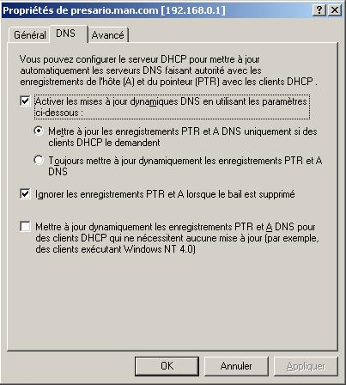

Figure 7-13 Réglages par défaut des clients DNS pour les serveurs DHCP

Lorsque la case à cocher Activer les mises à jour dynamiques DNS en utilisant les paramètres ci-dessous est sélectionnée (ce qui est le cas par défaut), les mises à jour dynamiques sont activées pour le serveur DHCP. En ce cas, une option parmi deux est spécifiée. Si la première option (celle par défaut) est sélectionnée (voir Figure 7-13), le serveur DHCP ne tente de mettre à jour les enregistrements de ressource que sur requête du client. Lorsque vous sélectionnez la seconde option, le serveur DHCP tente toujours de mettre à jour les enregistrements A et PTR du client après un événement d’adresse, quelle que soit la requête du client. Ce réglage n’a toutefois de signification que pour des clients DHCP capable de demander des mises à jour dynamiques, parmi lesquels des ordinateurs exécutant Windows 2000, Windows XP ou Windows Server 2003.

Lorsque vous décochez l’option Activer les mises à jour dynamiques DNS en utilisant les paramètres ci-dessous, le serveur DHCP ne tente jamais de mise- à jour dynamique pour le compte de clients Windows 2000,Windows XP ou Windows Server 2003.

Un autre réglage qu’il est possible de configurer sur l’onglet DNS de la boîte de dialogue des Propriétés du serveur DHCP est la case à cocher Ignorer les enregistrements PTR et A lorsque le bail est supprimé. Par défaut, cette case à cocher est sélectionnée, ce qui signifie que le serveur DHCP supprime les enregistrements des ressources des clients de DNS à cocher est sélectionnée, ce qui signifie que le serveur lors de la suppression de leurs baux d’adresses DHCP. Toutefois, en décochant cette case à cocher, vous pouvez configurer le serveur DHCP pour laisser les enregistrements du client dans DNS même si le bail d’adresse DHCP du client est supprimé. Le dernier réglage de mise à jour dynamique qui peut être configuré sur cet onglet définit si le serveur DHCP doit proposer un service de mise à jour dynamique DNS pour le compte de clients DHCP incapables d’effectuer des mises à jour dynamiques, comme des ordinateurs exécutant Microsoft Windows NT 4. Par défaut, les serveurs DHCP Windows Server 2003 ne tentent pas d’effectuer de mises à jour dynamiques pour le compte de ces clients. Pour modifier ce comportement par défaut, sélectionnez la case à cocher adéquate (celle du bas) sur l’onglet DNS de la boîte de dialogue des propriétés du serveur (voir Figure 7-13).

Travail avec le groupe de sécurité DnsUpdateProxy

Comme cela a été décrit, vous pouvez configurer un serveur DHCP Windows Server 2003 pour qu’il enregistre à la fois les enregistrements de ressources A et PTR pour le compte de clients DHCP. Dans cette configuration, le recours à des mises à jour dynamiques sécurisées avec des serveurs DNS Windows Server 2003 DNS peut parfois mener à des enregistrements de ressource errants. Les mises à jour dynamiques sécurisées exigeant que ce soit le propriétaire d’un enregistrement de ressource qui mette à jour cet enregistre ment, les enregistrements de ressource ne sont pas mis à jour si votre configuration est modifiée. Par exemple, imaginez que se produit la séquence d’événements suivants:

1. Un serveur DHCP Windows Server 2003 (DHCP1) effectue une mise à jour dynamique sécurisée pour le compte d’un de ses clients pour un nom de domaine DNS spécifique.

2. DHCP1 ayant créé le nom avec succès, il devient le propriétaire du nom.

3. Une fois DHCP1 devenu le propriétaire du nom du client et de ses enregistrements de ressource associés, seul DHCP1 peut mettre à jour son nom ou son adresse IP.

Cette situation peut poser problème dans certaines circonstances. Par exemple, supposez que DHCP1 connaisse par la suite une défaillance. Si un second serveur DHCP de secours (DHCP2) se place en ligne, DHCP2 est incapable de mettre à jour les enregistrements de ressource du client, puisqu’il n’en est pas propriétaire.

Dans un exemple similaire, supposez que DHCP1 ait enregistré le nom host.example.microsoft.com pour le compte d’un client exécutant une version de Windows antérieure à Windows 2000. L’administrateur met ensuite à niveau cet ordinateur client vers Windows XP Professional. Comme le serveur DHCP (DHCP1) est propriétaire du nom, le client ne peut mettre à jour ses enregistrements DNS après la mise à niveau de l’ordinateur.

Pour résoudre ce type de problèmes, Active Directory de Windows Server 2003 propose un groupe de sécurité intégré nommé DnsUpdateProxy. Tout objet créé par un membre de ce groupe ne possède las de réglage de sécurité. En résultat, l’objet est initialement dépourvu de propriétaire et peut ainsi être mis à jour par un serveur DHCP ou un client qui ne l’a pas créé, même dans les zones exigeant des mises à jour sécurités que le premier serveur ou client DHCP n’appartenant pas au groupe DnsUpdateProxy modifie un tel enregistrement, ce serveur ou ce client devient son propriétaire. Après quoi seul le propriétaire peut modifier l’enregistrement dans les zones exigeant des mises à jour sécurisées. De sorte que si tout serveur
DHCP enregistrant des enregistrements de ressource pour des clients anciens est membre de ce groupe, contrairement aux clients eux-mêmes, les problèmes évoqués précédemment sont éliminés.

Ajout de membres au groupe de sécurité DnsUpdateProxy Vous pouvez con figurer le groupe de sécurité global DnsUpdateProxy à l’aide de la console Utilisateurs et Ordinateurs Active Directory (voir Figure 7-14).

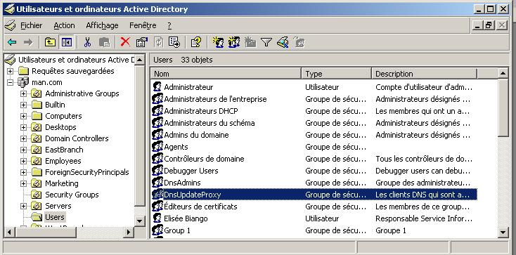

Figure 7-14 Configuration de DnsUpdateProxy
Important Si vous employez plusieurs serveurs DHCP en vue d tolérance aux pannes et que les mises à jour dynamiques DNS sécurisées sont exigées sur les zones servies par ces serveurs DHCF veillez à ajouter chacun des ordinateurs exécutant le serveur DHCP Windows Server 2003 DHCP au groupe de sécurité global DnsUpdateProxy.

A propos de la sécurité Même si ajouter tous les serveurs DHCP à ce groupe intégré spécial résout quelques problèmes de maintenance des mises à jour DNS sécurisées, cette solution ouvre simultanément une faille de sécurité. Par exemple, tous les noms de domaines DNS enregistrés par l’ordinateur exécutant le serveur DHCP ne sont pas en sécurité. L’enregistrement de ressource A du serveur DHCP lui-même est un exemple de tel enregistrement. Pour vous prémunir contre ce risque, vous pouvez spécifier manuellement un propriétaire différent pour tout enregistrement DNS associé au serveur DHCP lui-même. Un problème plus important se pose toutefois si serveur DHCP (membre du groupe DnsUpdateProxy) est installé sur un contrôleur de domaine. En ce cas, tous les enregistrements de ressource d’emplacement de ressource (SRV), d’hôte (A) ou d’alias (CNAME) enregistrés par le service Netlogon pour le contrôleur de domaine ne sont pas en sécurité. Pour mini miser ce risque, mieux vaut ne pas installer un serveur DHCP sur un contrôleur de domaine lorsque vous employez les mises à jour dynamiques.

Attention Avec Windows Server 2003, l’emploi de mises à jour dynamiques sécurisées peut être détourné si vous exécutez un serveur DHCP sur un contrôleur de domaine alors que le service DHCP Windows Server 2003 DHCP est con figuré pour effectuer l’enregistrement des enregistrements DNS pour le compte de clients DHCP Pour éviter cela, déployez les serveurs DHCP et les contrôleurs de domaine sur des ordinateurs distincts.

Révision de la leçon

Les questions suivantes visent à renforcer vos compétences par rapport aux informations présentées dans cette leçon. Si vous n’arrivez pas à répondre à une question donnée, relisez les pages qui précèdent et réessayez. Vous trouverez les réponses dans la section « Question et réponses », à la fin de ce chapitre.

1. Que devez-vous faire si vous voulez configurer un serveur DHCP pour qu’il actualise à la fois les enregistrements de ressource A et les enregistrements de ressource PTR pour le compte d’un client Windows NT 4?

- Rien.
- Sur l’onglet DNS de la boîte de dialogue des propriétés du serveur DHCP, sélectionnez Mettre à jour dynamiquement les enregistrements PTR et A DNS pour des clients DHCP qui ne nécessitent aucune mise à jour.
- Sur l’onglet DNS de la boîte de dialogue des propriétés du serveur DHCP, sélectionnez Toujours mettre à jour dynamiquement les enregistrements PTR et A DNS.
- Enregistrez le client comme hôte dynamique auprès du serveur DHCP.

2. Vous n’avez pas modifié les réglages DNS par défaut du client ni du serveur DHCP. Parmi les enregistrements suivant du client, lequel ou lesquels seront mis à jour dans DNS par le serveur DHCP ? (Supposez que les clients exécutent Windows XP.)

- L’enregistrement de ressource PTR
- L’enregistrement de ressource A
- À la fois les enregistrements de ressource A et PTR
- Ni l’enregistrement de ressource A, ni le PTR.

3. Pour une zone dans laquelle seules sont autorisées les mises à jour dynamiques sécurisées, vous avez configuré votre serveur DHCP pour qu’il effectue des mises à jour dynamiques pour le compte de clients Windows NT. Tous les autres réglages dynamiques DNS du serveur DHCP possèdent leur valeur par défaut. Après avoir mis à niveau les clients vers Windows XP, vous découvrez que leurs enregistrements de ressource A ne sont plus mis à jour. Quelle est l’explication la plus logique de ce problème?

4. Sous quelles conditions est-il déconseillé pour raison de sécurité d’héberger un serveur DHCP sur un contrôleur de domaine ? Pourquoi cette configuration entraîne-t-elle un risque de sécurité?

Résumé de la leçon

Par défaut, un serveur DHCP met à jour l’enregistrement PTR d’un client DHCP exécutant Windows 2000, Windows XP ou Windows Server 2003. Ce comportement équivaut à effectuer des mises à jour dynamiques à la suite d’une requête du client.

Vous pouvez modifier le comportement de mise à jour dynamique d’un serveur DHCP depuis l’onglet DNS de la boîte de dialogue des propriétés du serveur DHCP. Les réglages facultatifs sont de toujours effectuer des mises à jour (indépendamment des requêtes client) de ne jamais effectuer de mise à jour, d’effectuer des mises à jour pour les clients exécutant des versions de Windows antérieures à Windows 2000 et de supprimer les client de DNS lors de la suppression d’un bail d’adresse.

Lorsqu’une zone DNS n’accepte que des mises à jour dynamiques sécurisées, une configuration dans laquelle les serveurs DHCP effectuent des mises à jour dynamiques pour le compte des clients peut occasionnellement provoquer des enregistrements de ressource vagabonds. Les mise à jour dynamiques sécurisées exigeant que seul le propriétaire d’un enregistrement de ressource puisse actualiser cet enregistrement, les enregistrements de ressource ne sont plus mis à jour si votre configuration est modifiée.

Tout enregistrement de ressource enregistré ou mis à jour par un membre du groupe DnsUpdateProxy est dépourvu de réglage de sécurité. De ce fait, à l’origine, l’enregistrement ne possède pas de propriétaire et peut ainsi être mis à jour par un serveur ou un client DHCP qui ne l’a pas créé, même si la zone exige des mises à jour sécurisées. Lorsque le premier serveur ou client DHCP n’appartenant pas au groupe DnsUpdateProxy modifie ou met à jour un enregistrement de ressource, ce serveur ou ce client devient alors le propriétaire de cet enregistrement. Après cela seul le propriétaire peut mettre à jour cet enregistrement dans les zones exigeant des mises à jour sécurisées.

Étude de cas

Vous êtes l’administrateur réseau de Proseware Inc., une société d’édition fonctionnant à partir du siège unique de Kansas City (Missouri). Proseware emploie 200 salariés à plein temps, travaillant tous sur des ordinateurs de bureau, et 100 salariés à temps partiel, travaillant tous sur des portables. Ces employés à temps partiel changent fréquemment de bureau et travaillent en différents endroits du bâtiment du siège. Ils sont au siège au moins un jour par semaine. Vous devez résoudre les problèmes réseau suivants. Répondez aux questions en recommandant la meilleure action à entreprendre.

1. L’espace adresse employée par l’entreprise est 207.46.1.21-207.46.1.254. Cet espace est insuffisant pour accueillir simultanément les 300 salariés. De ce fait, votre réseau se trouve fréquemment à court de baux DHCP Pourtant, chaque jour, il n’y a jamais plus de 30 salariés à temps partiel au siège. Comment pouvez-vous employer plus efficace ment votre espace adresse actuel et procurer aux employés suffisamment de baux.

- Affecter aux portables une adresse de configuration alternative dans un espace adresse compatible.
- Créer une classe utilisateur pour les salariés â temps partiel et ajuster la durée du bail de cette classe utilisateur à 1 jour.
- Augmenter les tentatives de détection de conflit sur le serveur DHCP pour éviter les conflits d’adresses.
- Affecter aux salariés à temps partiel des adresses appartenant à une des plages d’adresses privées.

2. Votre serveur DHCP tombe en panne et ne peut être remis en ligne. Votre dernière sauvegarde date de quatre jours. Comment pouvez-vous préserver l’espace adresse actuel sans avoir à redémarrer tous les ordinateurs de l’entreprise?

- Déployer un nouveau serveur DHCP avec la même étendue d’adresses, puis fixer les tentatives de détection de conflit à 3.
- Déployer un nouveau serveur DHCP avec la même étendue d’adresses, puis augmenter la nouvelle durée du bail à 15 jours.
- Restaurer la précédente base de données DHCP depuis une sauve garde.
- Exécuter la commande Ipconfig /renew sur tous les ordinateurs.

3. Le domaine DNS proseware.local est un domaine intégré à Active Directory qui exige des mises à jour dynamiques sécurisées. Votre serveur DHCP est configuré pour enregistrer des enregistrements DNS pour des clients de niveau inférieur et n’appartient pas au groupe DnsUpdateProxy. Cinquante ordinateurs clients ont été récemment mis à niveau de Windows NT4 vers Windows XP Professionnel, Après la mise à niveau les utilisateurs commencent à signaler qu’ils ne peuvent plus accéder à certaines ressources du réseau. Laquelle des solutions suivantes permet d’éliminer ce problème avec le minimum d’efforts administratifs ?

- Éteindre et redémarrer les ordinateurs clients mis à niveau.
- Exécuter Ipconfig /renew puis Ipconfig /registerdns sur tous les ordinateurs clients.
- Activer le vieillissement et le nettoyage pour la zone proseware.local, puis réduire les intervalles de non-actualisation et d’actualisation dans les propriétés de Vieillissement/Nettoyage.
- Ajouter le serveur DHCP au groupe de sécurité DnsUpdateProxy Windows.

Laboratoire de dépannage

Dans ce laboratoire, vous dépannez un problème relatif à la résolution de noms.

1. Sur Ordinateur2, ouvrez une session sur Domain1 en tant qu’administrateur.

2. Naviguez jusqu’au dossier renfermant les fichiers d’accompagnement du livre.

3. Localisez le fichier de traitement par lot suivant: \70-291\labs\Chapitre07\Ch7a.bat, puis double-cliquez sur le nom du fichier.

4. Ouvrez une invite de commandes et entrez la commande suivante: Ipconfig /renew. Après quelques instants, vous recevez une erreur de dépassement de délai. Cette erreur indique que soit le serveur ne peut être contacté, soit que l’accès est refusé.

5. Servez-vous de la commande Ipconfig pour déterminer l’adresse IP actuellement affectée à Ordinateur2. Si Ordinateur2 s’est lui-même affecté l’adresse de configuration alternative de 192.168.0.2, passez à l’étape 6. Sinon, entrez à nouveau la commande Ipconflg /renew, vérifier que l’adresse alternative 192.168.0.2 a bien été affectée ,puis passez à l’étape 6.

6. Entrez la commande suivante :
netsh dhcp server 192.168.0.1 show all.
Une sortie décrit la configuration et l’état du serveur.

7. Examinez cette sortie et répondez à a question suivante. Cette sortie suggère-t-elle que le service serveur DHCP est en cours d’exécution ou inactif?

8. Entrez la commande suivante :
netsh dhcp server 192.168.0.1 show scope.
Une sortie décrit les caractéristiques de la seule étendue configurée pour le serveur.

9. Répondez aux questions suivantes : Comment l’état de l’étendue est-il décrit ? Pourquoi Ordinateur2 est-il incapable d’obtenir un bail d’adresse du serveur DHCP?

10. À l’invite de commandes, entrez la commande suivante:
netsh dhcp server 192.168.0.1 scope 192.168.0.0 set state 1.

11. À l’invite de commandes, entrez la commande suivante:
netsh dhcp server 192.168.0.1 show scope
L’étendue est désormais décrite comme Active.

12. À l’invite de commandes, entrez la commande suivante: Ipconfig /renew. La configuration d’adresse est renouvelée avec succès.

13. Fermez la session sur Ordinateur2.

Résumé du chapitre

Les serveurs DHCP doivent être autorisés pour être disponibles dans des réseaux Active Directory.

Une étendue DHCP est une plage contiguë, définie dans un unique sous-réseau logique, d’adresses IP pouvant être affectées aux clients par serveur DHCP Après avoir défini et configuré une étendue, celle-ci dort être activée avant que le serveur DHCP ne puisse commencer à offrir son service aux clients.

Une plage d’exclusion est un ensemble d’une ou de plusieurs adresses IP, incluses dans la plage de l’étendue définie et qu ne doivent pas être louées aux clients DHCP. Une réservation permet de créer une affectation de bail permanent d’adresse par le serveur DHCP.

Les options DHCP servent à procurer aux clients d’autres données de configuration, comme les adresses d’une passerelle par défaut ou d’un serveur DNS, en même temps que le bail d’adresse.

Une étendue globale est un groupement administratif d’étendues servant à prendre en charge des multiréseaux, soit plusieurs sous-réseaux logiques, sur un unique sous-réseau physique.

Lorsqu’une classe d’options est ajoutée au serveur, les clients de cette classe peuvent recevoir des options de configuration DHCP spécifiques à cette classe. Lorsque vous créez une classe, vous créez pour elle un ID. Pour rendre un client DHCP membre d’une classe, servez-vous de la commande Ipconfig /setclassid.

Par défaut, un serveur DHCP met à jour l’enregistrement PTR d’un client DHCP exécutant Windows 2000,Windows XP ou Windows Server 2003. Ce comportement équivaut à effectuer des mises à jour dynamiques à la suite d’une requête du client. Vous pouvez configurer un serveur DHCP pour qu’il mette à jour à la fois les enregistrements de ressource A et PTR en sélectionnant, sur l’onglet DNS des propriétés du serveur DHCP, de toujours mettre à jour dynamiquement les enregistrements.

Tout enregistrement de ressource enregistré ou mis à jour par un membre du groupe DnsUpdateProxy est dépourvu de réglage de sécurité. De ce fait, à l’origine, l’enregistrement ne possède pas de propriétaire et peut ainsi être mis à jour par un serveur ou un client DHCP qui ne l’a pas créé, même si la zone ‘xi des mises à jour sécurisées.

À propos de l’examen

Avant de vous présenter à l’examen, révisez les termes et points clés présentés ci-dessous pour vous aider à identifier les thèmes essentiels.

Points clé

- Comprendre les étendues, les exclusions et les réservations DHCP.

- Comprendre les baux DHCP et les commandes associées pour la libération et le renouvellement.

- Comprendre la fonction des étendues globales.

- Comprendre la fonction des classes d’options.

- Comprendre comment peuvent être configurés les serveurs DHCP pour effectuer des mises à jour DNS.

Termes clé

Multiréseau Plusieurs sous-réseaux logiques configurés sur un unique segment de réseau Les multiréseaux communiquent entre eux à l’aide d’un routeur.

Jetpack Un utilitaire de ligne de commande servant à compacter des bases de données.

Serveur errant (rogue) Un serveur DHCP autonome mis en oeuvre sur un réseau Active Directory.

Questions et réponses

Leçon 1, Exercice pratique, Exercice 4
Page 371

8. Répondez à la question suivante dans l’espace réservé à cet effet. Com bien de baux d’adresse actifs apparaissent-ils dans le volet de détails de la console DHCP lors de la sélection du dossier Baux d’adresses? A quel ordinateur cette adresse est-elle affectée?

    - Une. Elle est affectée à ordinateur2.domain1.local.

Révision de la leçon 1
Page 372

1. Vous avez configuré une étendue avec une plage d’adresses de 192.168.0.11 à 192.168.0.254. Le serveur DNS situé sur le même sous- réseau a toutefois déjà reçu une adresse statique de 192. 168.0.200. Avec le minimum d’efforts administratifs, comment pouvez-vous autoriser la compatibilité entre l’adresse du serveur DNS et le service DHCP sur le sous-réseau ?

    - Configurer une exclusion pour l’adresse 192.168.0.200 est le moyen le plus facile de permettre la compatibilité entre le serveur DNS et l’étendue DHCP actuellement configurée.

2. Parmi les serveurs suivants, quels sont ceux qui peuvent devenir le premier serveur DHCP de votre réseau? (Choisissez toutes les réponses possibles).

- Un contrôleur de domaine Windows Server 2003 d’un réseau Active Directory
- Un serveur de groupe de travail Windows 2000 Server sur un réseau dépourvu de domaine
- Un serveur de groupe de travail Windows Server 2003 d’un réseau Active Directory
- Un serveur membre Windows 2000 Server d’un réseau Active Directory

    - a,b,d

3. Une étendue DHCP a été configurée avec l’option 003 Routeur, qui procure aux clients l’adresse d’une passerelle par défaut. Toutefois, après avoir exécuté la commande Ipconfig /renew puis la commande Ipconfig /all sur l’ordinateur nommé Client1, vous découvrez que ce client a reçu une adresse IP appartenant à l’étendue définie, mais pas l’adresse d’une passerelle par défaut. Parmi les réponses suivantes, qu’est-ce qui peut expliquer ce comportement?

- Client1 a été déconnecté du réseau.
- L’adresse IP de Client1 est acquise par le biais d’une réservation sur le serveur DHCP
- Aucune option d’étendue n’a été définie au niveau serveur.
- L’étendue n’a pas été activée.

    - b

4. Outre le groupe Administrateurs, citez deux groupes de sécurité disposant de l’autorité pour gérer des serveurs DHCP.

    - Administrateurs de l’entreprise et Administrateur DHCP.

5. Lors de l’exécution de l’Assistant Nouvelle étendue, vous avez choisi de ne pas configurer d’option DHCP. Vous découvrez par la suite que le serveur DHCP n’affecte pas d’adresses de l’étendue définie. Quelle est la cause la plus probable du non-fonctionnement de l’affectation d’adresses DHCP?

    - L’étendue n’a pas été activée.

Révision de la leçon 2
Page 392

1. Dans votre unique sous-réseau, vous souhaitez que dix clients DHCP spécifiques (parmi un total de 150 sur le réseau) aient recours à un serveur DNS de test affecte à aucun autre ordinateur via DHCP. Quelle est a meilleure façon d’atteindre cet objectif?

    - Le meilleur moyen d’atteindre cet objectif consiste à créer une nouvelle classe utilisateur, à configurer pour cette classe une option 006 Serveurs DNS spécifiant l’adresse IP du serveur DNS de test, puis à fixer la classe des dix clients DHCP en exécutant la commande Ipconfig /setclassid.

2. Vous voulez faire migrer un sous-réseau vers une nouvelle étendue. Vous créez une nouvelle étendue, puis vous désactivez l’ancienne étendue. Quelle est l’étape suivante adéquate?

- Exécuter la commande Ipconfig /release puis la commande Ipconfig /renew sur chaque ordinateur client.
- Redémarrer le service serveur DHCP.
- Supprimer l’ancienne étendue.
- Autoriser le serveur DHCP.

    - a

3. Citez trois étapes nécessaires au déplacement d’une base de données DHCP vers un autre serveur.

    - Sauvegardez la base de données.
    - Copiez la base de données sauvegardée sur le nouveau serveur.
    - Restaurez sur le nouveau serveur la copie sauvegardée.

4. Vous possédez un unique segment physique de réseau, mais vous êtes à court d’adresses dans l’étendue actuelle de 20 159.0/24 pour prendre en charge tous les clients DHCP. En n’employant qu’un serveur DHCP, que pouvez-vous faire pour introduire de nouvelles adresses sur votre sous-réseau, tout en préservant les adresses des clients existants?

    - Créez et activez une étendue globale possédant comme membre l’étendue active actuelle. Obtenez de votre FAI un second ID de réseau. Créez, configurez et activez une étendue complémentaire définissant une plage pour le nouveau sous-réseau logique. Ajoutez cette nouvelle étendue à l’étendue globale. Servez-vous d’un routeur pour connecter les deux sous-réseaux logiques du sous-réseau physique.

Révision de la leçon 3
Page 463

1. Que devez-vous faire si vous voulez configurer un serveur DHCP pour qu’il actualise à la fois les enregistrements de ressource A et les enregistrements de ressource PTR pour le compte d’un client Windows NT 4?

- Rien.
- Sur l’onglet DNS de la boîte de dialogue des propriétés du serveur DHCP, sélectionnez Mettre à jour dynamiquement les enregistrements PTR et A DNS pour des clients DHCP qui ne nécessitent aucune mise à jour.
- Sur l’onglet DNS de la boîte de dialogue des propriétés du serveur DHCP, sélectionnez Toujours mettre à jour dynamiquement les enregistrements PTR et A DNS.
- Enregistrez le client comme hôte dynamique auprès du serveur DHCP.

    - b

2. Vous n’avez pas modifié les réglages DNS par défaut du client ni du serveur DHCP. Parmi les enregistrements suivant du client, lequel ou lesquels seront mis à jour dans DNS par le serveur DHCP ? (Supposez que les clients exécutent Windows XP)

- L’enregistrement de ressource PTR
- L’enregistrement de ressource A
- À la fois les enregistrements de ressource A et PTR
- Ni l’enregistrement de ressource A, ni le PTR.

    - a

3. Pour une zone dans laquelle seules sont autorisées les mises à jour dynamiques sécurisées, vous avez configuré votre serveur DHCP pour qu’il effectue des mises à jour dynamiques pour le compte de clients Windows NT. Tous les autres réglages dynamiques DNS du serveur DHCP possèdent leur valeur par défaut. Après avoir mis à niveau les clients vers Windows XP, vous découvrez que leurs enregistrements de ressource A ne sont plus mis à jour. Quelle est l’explication la plus logique de ce problème?

    - Le serveur DHCP n est pas membre du groupe de sécurité DnsUpdateProxy.

4. Sous quelles conditions est-il déconseillé pour raison de sécurité d’héberger un serveur DHCP sur un contrôleur de domaine ? Pourquoi cette configuration entraîne-t-elle un risque de sécurité?

    - Si une zone DNS n’accepte que les mises à jour dynamiques sécurisées, héberger un Serveur DHCP sur un contrôleur de domaine n’est pas sûr lorsque le serveur est membre du groupe de sécurité DnsUpdateProxy. Dans ce Cas, tous les enregistrements de ressource créés par le service Netlogon pour le contrôleur de domaine manquent de sécurité. Pour la même raison dans une zone DNS acceptant à la fois les mises à jour sécurisées et non sécurisées, héberger un serveur DHCP sur un contrôleur de domaine n’est jamais sûr.

Étude de cas
Page 401
Vous êtes l’administrateur réseau de Proseware Inc., une société d’édition fonctionnant à partir du siège unique de Kansas City (Missouri). Proseware emploie 200 salariés à plein temps, travaillant tous sur des ordinateurs de bureau, et 100 salariés à temps partiel, travaillant tous sur des portables. Ces employés à temps partiel changent fréquemment de bureau et travaillent en différents endroits du bâtiment du siège. Ils sont au . au moins un jour par semaine. Vous devez résoudre les problèmes réseau suivants. Répondez aux questions en recommandant la meilleure action à entreprendre.

1. L’espace adresse employée par l’entreprise est 207.46.1.21-207.46.1.254. Cet espace est insuffisant pour accueillir simultanément les 300 salariés. De ce fait, votre réseau se trouve fréquemment à court de baux DHCP Pourtant, chaque jour, il n’y a jamais plus de 30 salariés à temps partiel au siège. Comment pouvez-vous employer plus efficace ment votre espace adresse actuel et procurer aux employés suffisamment de baux.

- Affecter aux portables une adresse de configuration alternative dans un espace adresse compatible.
- Créer une classe utilisateur pour les salariés â temps partiel et ajuster la durée du bail de cette classe utilisateur à 1 jour.
- Augmenter les tentatives de détection de conflit sur le serveur DHCP pour éviter les conflits d’adresses.
- Affecter aux salariés à temps partiel des adresses appartenant à une des plages d’adresses privées.

    - b

2. Votre serveur DHCP tombe en panne et ne peut être remis en ligne. Votre dernière sauvegarde date de quatre jours. Comment pouvez-vous préserver l’espace adresse actuel sans avoir à redémarrer tous les ordinateurs de l’entreprise?

- Déployer un nouveau serveur DHCP avec la même étendue d’adresses, puis fixer les tentatives de détection de conflit à 3.
- Déployer un nouveau serveur DHCP avec la même étendue d’adresses, puis augmenter la nouvelle durée du bail à 15 jours.
- Restaurer la précédente base de don nées DHCP depuis une sauve garde.
- Exécuter la commande Ipconfig /renew sur tous les ordinateurs.

    - a

3. Le domaine DNS proseware.local est un domaine intégré à Active Directory qui exige des mises à jour dynamiques sécurisées. Votre serveur DHCP est configuré pour enregistrer des enregistrements DNS pour des clients de niveau inférieur et n’appartient pas au groupe DnsUpdateProxy. Cinquante ordinateurs clients ont été récemment mis à niveau de Windows NT4 vers Windows XP Professionnel, Après la mise à niveau les utilisateurs commencent à signaler qu’ils ne peuvent plus accéder à certaines ressources du réseau. Laquelle des solutions suivantes permet d’éliminer ce problème avec le minimum d’efforts administratifs ?

- Éteindre et redémarrer les ordinateurs clients mis à niveau.
- Exécuter Ipconfig /renew puis Ipconfig /registerdns sur tous les ordinateurs clients.
- Activer le vieillissement et le nettoyage pour la zone proseware.local, puis réduire les intervalles de non-actualisation et d’actualisation dans les propriétés de Vieillissement/Nettoyage.
- Ajouter le serveur DHCP au groupe de sécurité DnsUpdateProxy Windows.

    - c

Laboratoire de dépannage
Page 403
7. Examinez cette sortie et répondez à a question suivante. Cette sortie suggère-t-elle que le service serveur DHCP est en cours d’exécution ou inactif?

    - En cours d’exécution.

9. Répondez aux questions suivantes : Comment l’état de l’étendue est-il décrit ? Pourquoi Ordinateur2 est-il incapable d’obtenir un bail d’adresse du serveur DHCP?

    - Désactivé. Le serveur DHCP ne peut donc pas attribuer d’adresses.

CHAPITRE 8 Surveillance et Dépannage de DHCP

Objectifs de ce chapitre

  - Dépannage de DHCP
    - Diagnostic et résolution de problèmes liés à l’autorisation DHCP
    - Vérification de la configuration des réservations DHCP
    - Contrôle des fichiers du journal des événements système et du journal d’audit DHCP pour des événements liés
    - Diagnostic et résolution de problèmes liés à la configuration du serveur DHCP et des options d’étendues
    - Vérification de l’intégrité de la base de données

Importance de ce chapitre

Une panne sur un serveur DHCP peut éventuellement entraîner celle de nombreux services du réseau. En effet, dans un réseau typique, les ordinateurs clients dépendent de serveurs DHCP pour localiser les serveurs essentiels comme les serveurs DNS et les passerelles par défaut. En outre, à l’expiration des baux DHCP après une panne DHCP, les ordinateurs perdent en principe leur capacité à Communiquer entre eux. Les serveurs DHCP constituent donc un point de défaillance particulièrement sensible : il est capital que vous soyez en mesure de diagnostiquer et de réparer les problèmes apparaissant lorsque le service DHCP cesse de fonctionner correctement. Pour diagnostiquer et réparer les problèmes liés à DHCP (Dynamic Host Configuration Protocol), vous devez comprendre la nature des communications DHCP Ce chapitre vous y aide en commençant par décrire le modèle des échanges de mes sages DHCP, pour pouvoir les analyser dans un enregistrement du Moniteur réseau, appelé capture par celui-ci. Il présente ensuite le format et le contenu des entrées du journal (lu serveur DJICP Enfin, il examine les diverses procédures fondamentales de dépannage permettant d et de réparer les problèmes DHCP d’un réseau.

Dans ce chapitre

- Leçon 1 : Analyse du trafic DHCP.
- Leçon 2 : Surveillance de DHCP à l’aide du journal d’audit.
- Leçon 3 : Dépannage de DHCP.

Avant de commencer

Pour travailler avec ce chapitre, vous devez préalablement avoir:

  - Deux ordinateurs physiquement reliés en réseau, nommés Ordinateur1 et Ordinateur2, exécutant Windows Server 2003. Ordinateur1 doit posséder une adresse statique de 192.168.0.1/24 et un serveur préféré DNS à l’adresse 192.168.0.1, tandis que Ordinateur2 doit être configuré pour obtenir automatiquement une adresse. Ordinateur2 doit posséder une configuration alternative d’adresse de 192.168.0.2/24, et être configuré pour obtenir automatiquement une adresse de serveur DNS.

  - Installé un serveur DNS sur Ordinateur1. Une fois installé, le serveur DNS doit héberger une zone principale de recherche directe nommée domain1.local configurée pour accepter des mises à jour dynamiques.

  - Promu Ordinateur1 en contrôleur de domaine (DC) d’une nouvelle forêt et domaine Active Directory nommé domain1.local. Ordinateur2 doit être membre de ce domaine. Après l’installation de Active Directory, la zone DNS domain1.local doit être configurée comme zone intégrée à Active Directory n’acceptant que des mises à jour dynamiques sécurisées.

  - Supprimé toute connexion d’accès à distance préalablement installée sur Ordinateur1.

  - Installé un serveur DHCP sur Ordinateur1. Le serveur DHCP doit héberger une étendue nommée Etendue test dont la plage d’adresse IP (Internet Protocol) est 192.168.0.11/24 - 192.168.0.254/24. Les options 003 Routeur et 006 Serveurs DNS de l’étendue doivent être configurées, spécifiant chacune l’adresse IP 192.168.0.1. L’option 015 Nom de domaine DNS doit également être configurée au niveau étendue et doit spécifier comme suffixe DNS principal domain1.local. Ordinateur2 doit recevoir sa configuration IP du serveur DHCP et l’enregistrement de ressource A de Ordinateur2 dans la zone domain1.local doit refléter l’adresse IP affectée par le serveur DHCP.

  - Installé les Outils de support Windows sur Ordinateur1 et Ordinateur2.

  - Installé les outils du Moniteur réseau sur Ordinateur1 et Ordinateur2. Le Moniteur réseau doit être configuré pour écouter la connexion au réseau local.

Leçon 1: Analyse du trafic DHCP

Pour dépanner efficacement des problèmes DHCP, vous devez être capable d’analyser le trafic DHCP enregistré sur le réseau. Cette analyse implique la capacité de lire et de comprendre les divers messages échangés entre les clients et les serveurs DHCP pendant les différentes étapes du processus de bail.

Au terme de cette leçon, vous saurez:

- Décrire les étapes d’un processus de bail DHCP.
- Reconnaître et lire les différents messages DHCP dans une capture du Moniteur réseau.

Durée approximative de la leçon : 60 minutes

Obtention de la configuration par les clients

Les clients DHCP emploient deux processus distincts pour communiquer avec les serveurs DHCP et obtenir une configuration. Le processus d’initialisation se passe lorsqu’un ordinateur client démarre et tente de rejoindre le réseau. Le processus de renouvellement prend place lorsqu’un client possède un bail, mais doit le renouveler auprès du serveur.

Processus de bail initial

Lors du premier démarrage d’un client à DHCP activé, le processus d’initialisation suivant est automatiquement lancé en vue d’obtenir un bail d’un serveur DHCP:

1. Le client DHCP diffuse un message de découverte DHCP sur le sous- réseau local.

2. Un serveur DHCP peut répondre avec un message d’offre DHCP contenant une offre d’adresse IP disponible pour le client.

3. Si aucun serveur DHCP ne répond à ta requête de découverte du client, celui-ci peut poursuivre de deux façons:

- S’il exécute Microsoft Windows 2000, le client s’auto-configure avec une adresse APIPA (Automatic Private IP Addressing).

- S’il exécute Microsoft Windows XP ou un membre de la famille Windows Server 2003, il s’auto-configure avec une adresse alternative (si elle est configurée). Si aucune adresse alternative statique n’est précisée, le client s’auto-configure avec une adresse APIPA.

Si le client exécute une version de Windows antérieure à Windows 2000 ou si aucune adresse statique alternative n’a été configurée et que l’auto- configuration IP a été désactivée, l’initialisation du client échoue. Si le processus poursuit son exécution, il continue à envoyer des messages de découverte DHCP (4 fois toutes les 5 minutes) jusqu’à recevoir un message d’offre DHCP d’un serveur.
4. Dès la réception d’un message d’offre DHCP le client sélectionne l’adresse offerte en répondant au serveur avec un message DHCP de requête. En principe, le serveur répond par un message d’accord DHCP (DHCP ACK) approuvant le bail. Les informations d’options DHCP sont incluses dans cet accord.

5. Dès que le client reçoit l’accord, il configure ses propriétés TCP/IP (Transmission Control Protocol/Internet Protocol) à l’aide des informations contenues dans la réponse et se connecte au réseau.

Figure 8-1 illustre le processus de bail venant d’être décrit entre le serveur et le client DHCP.

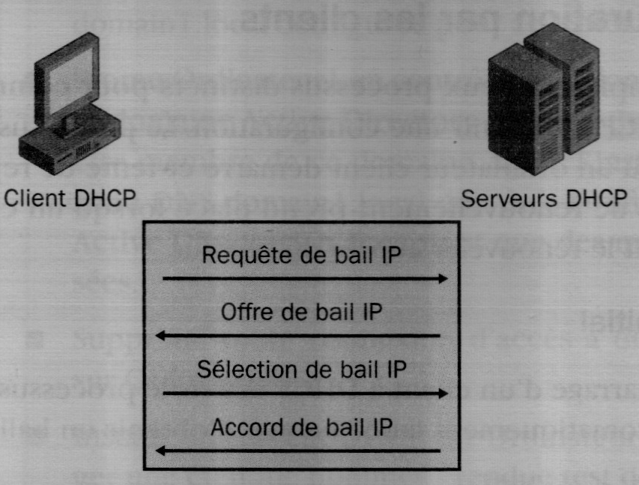

Figure 8-1 Processus de bail DHCP

Processus de renouvellement de bail

Lorsqu’un client DHCP s’arrête et redémarre, il obtient en principe un bail pour l’adresse IP qu’il possédait avant son arrêt. Les baux sont également renouvelés après l’écoulement de 50 % de la durée de bail (quatre jours par défaut) du client ainsi que lorsque la commande Ipconfig /renew est exécutée sur le client.

Lors de l’exécution de la commande Ipconfig /renew, le client tente de renouveler son bail auprès du serveur DHCP comme suit:

1. Le client envoie un message de requête DHCP directement au serveur ayant octroyé le bail, afin de renouveler le bail de son adresse actuelle.

2. Si le serveur peut être atteint, il renvoie en principe un message DHCP ACK au client, renouvelant le bail actuel. En outre, comme avec le processus initial de bail, le message comprend les autres informations d’options DHCP Si une information d’option quelconque a été modifiée depuis la première obtention du bail par le client, ce dernier met sa con figuration à jour en conséquence.

3. Si le client est incapable de communiquer avec son serveur DHCP original, il attend jusqu’à atteindre un état de reliaison. Cela se produit par défaut sept jours après le dernier renouvellement de bail. Lorsque le client atteint cet état, il tente de renouveler son bail actuel auprès de n’importe quel serveur DHCP disponible.

4. Si un serveur répond avec un message d’offre DHCP pour mettre à jour le bail actuel du client, celui-ci peut renouveler son bail auprès du serveur offrant et poursuivre son fonctionnement.
5. Si le bail expire sans qu’un serveur n’ait pu être contacté, le client doit immédiatement arrêter d’employer son adresse IP louée.

6. Le client suit alors le processus décrit lors du processus de démarrage initial pour obtenir un nouveau bail d’adresse IP.
Remarque Un serveur DHCP peut dans certain cas renvoyer au client un mes sage de refus DHCP NACK (Negative ACKnowledgment) plutôt qu’un ACK, à l’étape 2. Le message NACK est envoyé à un client pour indiquer que l’adresse P demandée ne peut être octroyée par ce serveur DHCP Cette situation peut survenir lorsqu’un client demande une adresse invalide ou dupliquée sur le réseau. Lorsqu’un client reçoit un refus, le renouvellement de bail échoue. Le client lance alors un nouveau processus d’initialisation de bail.

Analyse de messages DHCP

Les messages DHCP échangés aux différentes étapes d’un processus de bail peuvent être examinés et analysés dans les enregistrements du Moniteur réseau. Cette section décrit la structure des messages DHCP individuels pour que vous puissiez les reconnaître parmi de nombreux types d’échanges entre clients et serveurs DHCP

La Figure 8-2 présente la structure générale d’une trame DHCP. Comme le montre cette figure, l’en-tête est constitué de 15 sections, dont une section Options à taille variable. Le type de message DHCP est établi par l’Option 53, obligatoire pour tous les messages DHCP.

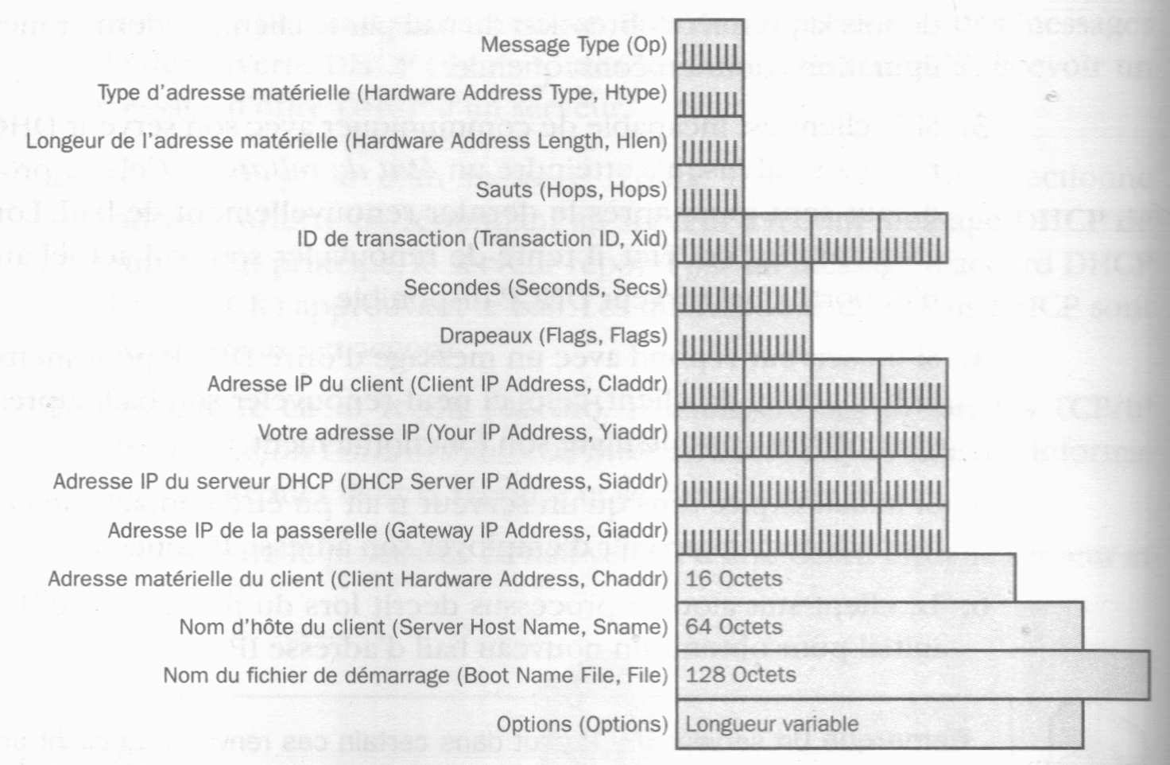

Figure 8-2 Structure d’une trame DHCP
Le Tableau 8-1 présente les valeurs de chacun de ces champs.

Tableau 8-1 Champs d’en-tête DHCP

Champ | Description
Type de message (Op) | Le type du message.
Type d’adresse matérielle (Htype) | Le type d’adresse matérielle telle que le définit la section ARP (Address Resolution Protocol) de la RFC (Request for Comments) 1700 (par exemple, 0x1 signifie 10 MB Ethernet).
Longueur de l’adresse matérielle (Hlen) | La taille de l’adresse matérielle exprimée en octets (par exemple, 0x6 pour une adresse traditionnelle Ethernet sur 6 octets).
Sauts (Hops) | Le signal déterminant si le message provient d’un sous-réseau distant. Incrémenté par les agents relais DHCP cil les routeurs compatibles RFC 1542.
ID de transaction (Xid) | Un numéro aléatoire servant à signer une conversation entre un client DHCP et un serveur DHCP (par exemple une acquisition de bail).
Secondes (Secs) | Le nombre de secondes écoulées depuis que le service client DHCP a commencé le processus d’acquisition d’adresse. Rempli par le client DHCP.
Drapeaux (Flags) | Les drapeaux spécifiés par le client. Dans la RFC 2131, le drapeau Broadcast (diffusion) est le seul drapeau défini. Un client DHCP qui ne peut recevoir de datagrammes IP de diffusion avant d’avoir été configuré avec une adresse IP établit ce drapeau Broadcast.
Adresse IP du client (Ciaddr) | L’adresse DHCP du client. Zéro, sauf si le client possède délà une adresse IP et peut répondre aux requêtes ARR
Votre adresse IP (Yiaddr) | L’adresse donnée par le serveur DHCP au client DHCP.
Adresse IP du serveur DHCP (Siaddr) | L’adresse IP du serveur DHCP proposant un bail (renvoyé par l’offre DHCP).
Adresse IP de la passerelle (Giaddr) | L’adresse IP de l’agent relais DHCP ou du routeur compatible RFC 1542, employée lors d’un démarrage avec un agent relais DHCP ou un routeur compatible RFC 1542.
Adresse matérielle du client  (Chaddr) | L’adresse matérielle du client.
Nom d’hôte du serveur (Sname) | Un champ de 64 octets réservé au nom d’hôte du  serveur. Non employé avec Windows XP ou Windows Server 2003.
Nom du fichier de  démarrage (File) | Le nom du fichier contenant une image de démarrage pour un client BOOTP (Boot Protocol).
Options (Options) | Un ensemble de champs à longueur variable renfermant des options DHCP. L’Option 53 est obligatoire dans tout message DHCP elle décrit le type du message. D’autres options fréquemment employées sont Lease Renewal Time et Lease Rebinding Time.

Découverte DHCP

Le listing suivant est un extrait d’une capture Moniteur réseau montrant les portions IP et DHCP d’un paquet de découverte DHCP (Discover). Dans la section IP, vous pouvez voir que l’adresse de destination est 255.255.255.255 (diffusion) et que l’adresse source est 0.0.0.0. La section DHCP identifie le paquet comme message de découverte (Discover) et identifie le client en deux endroits à l’aide de l’adresse physique de la carte réseau. Remarquez que les valeurs des champs DHCP: Client Ethernet Address (Chaddr) et DHCP: Client Identifier sont identiques.

IP : ID = 0x0. Proto = UDP ; Len : 328

IP : Version = 4 (0x4)
IP : Header Length = 20 (0x14)
IP : Service Type = 0 (0x0)
IP : Precedence = Routine
IP : …0…. = Normal Delay
IP : ….0... = Normal Throughput
IP : …..0.. = Normal Reliability
IP: Total Length = 328 (0x148)
IP: Identification = 0 (0x0)
IP: Flags Summary = 0 (0x0)
IP : …….0 = Last fragment in datagram
IP : ……0. = May fragment datagram if necessary
IP: Fragment Offset = 0 (0x0) bytes
IP: Time to Live = 128 (0x80)
IP: Protocol = UDP - User Datagram
IP: Checksum = 0x39A6
IP: Source Address = 0.0.0.0
IP: Destination Address = 255.255.255.255
IP: Data: Number 0f data bytes remaining = 308 (0x0134)

DHCP: Discover (xid=21274A1D)
DHCP: Op Code (op) = 1 (0x1)
DHCP: Hardware Type (htype) = 1 (0x1) 10Mb Ethernet
DHCP: Hardware Address Length (hlen) = 6 (0x6)
DHCP: Hops (hops) = 0 (0x0)
DHCP: Transaction ID (xid) = 556223005 (0x21274A1D)
DHCP: Seconds (secs) = 0 (0x0)
DHCP: Flags (flags) = 0 (0x0)
DHCP: 0 …………………… = No Broadcast
DHCP: Client IP Address (ciaddr) = 0.0.0.0
DHCP: Your IP Address (yiaddr) = 0.0.0.0
DHCP: Server IP Address (siaddr) = 0.0.0.0
DHCP: Relay IP Address (giaddr) = 0.0.0.0
DHCP: Client Ethernet Address (chaddr) = 08002B2ED85E
DHCP: Server Host Name (sname) = <Blank>
DHCP: Boot File Name (file) = <Blank>
DHCP: Magic Cookie = [OK]
DHCP: Option Field (options)
DHCP: DHCP Message Type = DHCP Discover
DHCP: Client-identifier = (Type: 1) 08 00 2b 2e d8 5e
DHCP: Host Name = CLIENT1
DHCP: Parameter Request List = (Length: 7) 01 0f 03 2c 2e 2f 06
DHCP: End 0f this option field

Offre DHCP

Dans la section IP de l’extrait enregistré suivant, l’adresse source est désormais l’adresse IP du serveur DHCP, tandis que l’adresse de destination est l’adresse de diffusion 255.255.255.255. La section DHCP identifie le paquet comme offre (Offer). Le champ DHCP: Your IP Address (Yiaddr) contient l’adresse IP offerte au client par le serveur. Remarquez que le champ DHCP: Client Ethernet Address (Chaddr) contient encore l’adresse physique du client demandeur. De même, la section DHCP: Option Field montre les diverses options envoyées par le serveur en même temps que l’adresse IP Ici, le serveur envoie le masque de sous-réseau, la passerelle par défaut (le routeur) la durée de bail, l’adresse du serveur WINS (NetBIOS Name Service) et le type de noeud NetBIOS.

IP : ID = 0x3C30; Proto = UDP ; Len : 328
IP : Version = 4 (0x4)
IP : Header Length = 20 (0x14)
IP : Service Type = 0 (0x0)
IP : Precedence = Routine
IP : …0…. = Normal Delay
IP : ….0... = Normal Throughput
IP : …..0.. = Normal Reliability
IP: Total Length = 328 (0x148)
IP: Identification = 15408 (0x3C30)
IP: Flags Summary = 0 (0x0)
IP : …….0 = Last fragment in datagram
IP : ……0. = May fragment datagram if necessary
IP: Fragment Offset = 0 (0x0) bytes
IP: Time to Live = 128 (0x80)
IP: Protocol = UDP - User Datagram
IP: Checksum = 0x2FA8
IP: Source Address = 10.54.48.151
IP: Destination Address = 255.255.255.255
IP: Data: Number 0f data bytes remaining = 308 (0x0134)

DHCP: Offer (xid=21274A1D)
DHCP: Op Code (op) = 2 (0x2)
DHCP: Hardware Type (htype) = 1 (0x1) 10Mb Ethernet
DHCP: Hardware Address Length (hlen) = 6 (0x6)
DHCP: Hops (hops) = 0 (0x0)
DHCP: Transaction ID (xid) = 556223005 (0x21274A1D)
DHCP: Seconds (secs) = 0 (0x0)
DHCP: Flags (flags) = 0 (0x0)
DHCP: 0 …………………… = No Broadcast
DHCP: Client IP Address (ciaddr) = 0.0.0.0
DHCP: Your IP Address (yiaddr) = 10.54.50.5
DHCP: Server IP Address (siaddr) = 0.0.0.0
DHCP: Relay IP Address (giaddr) = 0.0.0.0
DHCP: Client Ethernet Address (chaddr) = 08002B2ED85E
DHCP: Server Host Name (sname) = <Blank>
DHCP: Boot File Name (file) = <Blank>
DHCP: Magic Cookie = [OK]
DHCP: Option Field (options)
DHCP: DHCP Message Type = DHCP Offer
DHCP: Subnet Mask = 255.255.240.0
DHCP: Renewal Time Value (T1) = 8 Days, 0:00:00
DHCP: Rebinding Time Value (T2) = 14 Days, 0:00:00
DHCP: IP Address Lease Time = 16 Days, 0:00:00
DHCP: Server Identifier = 10.54.48.151
DHCP: Router = 10.54.48.1
DHCP: NetBIOS Name Service = 10.54.16.154
DHCP: NetBIOS Node Type = (Length: 1) 04
DHCP: End of this option field

Requête DHCP

Le client répond au paquet d’offre DHCP en envoyant un message de requête DHCP (Request). Dans la section IP de la capture suivante l’adresse source du client est encore 0.0.0.0 et la destination du paquet est toujours 255.255.255.255. Le client conserve 0.0.0.0 parce que le client n’a pas encore reçu l’approbation du serveur pour commencer à employer l’adresse offerte. La destination est toujours la diffusion parce que plusieurs serveurs DHCP peuvent avoir répondu et peuvent tenir en suspens une réservation pour une offre faite au client. Diffuser une adresse particulière demandée laisse savoir à ces autres serveurs DHCP qu’ils peuvent libérer les adresses qu’ils avaient proposées et les renvoyer à la réserve disponible. La section DHCP identifie le paquet comme requête et vérifie l’adresse offerte à l’aide du champ DHCP: Requested Address. Le champ DHCP: Server Identifier de la section DHCP:Option Field montre l’adresse IP du serveur DHCP proposant le bail.

IP : ID = 0x 100; Proto = UDP ; Len : 328
IP : Version = 4 (0x4)
IP : Header Length = 20 (0x14)
IP : Service Type = 0 (0x0)
IP : Precedence = Routine
IP : …0…. = Normal Delay
IP : ….0... = Normal Throughput
IP : …..0.. = Normal Reliability
IP: Total Length = 328 (0x148)
IP: Identification = 256 (0x100)
IP: Flags Summary = 0 (0x0)
IP : …….0 = Last fragment in datagram
IP : ……0. = May fragment datagram if necessary
IP: Fragment Offset = 0 (0x0) bytes
IP: Time to Live = 128 (0x80)
IP: Protocol = UDP - User Datagram
IP: Checksum = 0x38A6
IP: Source Address = 0.0.0.0
IP: Destination Address = 255.255.255.255
IP: Data: Number 0f data bytes remaining = 308 (0x0134)

DHCP: Request (xid=21274A1D)
DHCP: Op Code (op) = 1 (0x1)
DHCP: Hardware Type (htype) = 1 (0x1) 10Mb Ethernet
DHCP: Hardware Address Length (hlen) = 6 (0x6)
DHCP: Hops (hops) = 0 (0x0)
DHCP: Transaction ID (xid) = 556223005 (0x21274A1D)
DHCP: Seconds (secs) = 0 (0x0)
DHCP: Flags (flags) = 0 (0x0)
DHCP: 0 …………………… = No Broadcast
DHCP: Client IP Address (ciaddr) = 0.0.0.0
DHCP: Your IP Address (yiaddr) = 0.0.0.0
DHCP: Server IP Address (siaddr) = 0.0.0.0
DHCP: Relay IP Address (giaddr) = 0.0.0.0
DHCP: Client Ethernet Address (chaddr) = 08002B2ED85E
DHCP: Server Host Name (sname) = <Blank>
DHCP: Boot File Name (file) = <Blank>
DHCP: Magic Cookie = [OK]
DHCP: Option Field (options)
DHCP: DHCP Message Type = DHCP Request
DHCP: Client Identifier = (Type: 1) 08 00 2b 2e d8 5e
DHCP: Requested Address = 10.54.50.5
DHCP: Server Identifier= 10.54.48.151
DHCP: Host Name = CLIENT1
DHCP: Dynamic DNS updates = (Length: 26) 00 00 00 63 6f 6d
DHCP: Client Class information = (Length: 8) 4d 53 46 54 20 35 2e 30
DHCP: Parameter Request List = (Length: 7) 01 0f 03 2c 2e 2f 06
DHCP: End 0f this option field
Si le client possédait auparavant une adresse IP affectée par DHCP et qu’il a redémarré, il demande spécifiquement l’adresse IP précédemment louée dans le paquet DHCP Request. Les clients Microsoft peuplent DHCP Option Field DHCP: Requested Address avec l’adresse précédemment affectée. Les clients strictement compatibles RFC peuplent le champ DHCP: Client IP Address (Ciaddr) avec l’adresse demandée. Le serveur DHCP accepte les deux. S’il détermine que le client peut encore employer cette adresse, il reste silencieux ou envoie un ACK du message de requête DHCP Si le serveur détermine que le client ne peut obtenir cette adresse, il envoie un NACK.
Astuce d’examen Le message de requête DHCP est le message demandant des mises à jour dynamiques au serveur DHCP En principe, le message de requête fournit le nom de domaine pleinement qualifié (FQDN) du client pour que le serveur DHCP puisse alors mettre à jour en conséquence l’enregistrement de ressource PTR du client. Une façon de vous rappeler ce point est de penser au réglage dans la boîte de dialogue des propriétés du serveur DHCP: Mise à jour selon la demande du client. Et bien, voici la « demande ».

ACK DHCP

Le serveur DHCP répond normalement à un message de requête DHCP par un message DHCPACK, terminant ainsi le cycle d’initialisation. Ce message contient une adresse IP attribuée au client pour un délai défini, ainsi que d’autres paramètres clients facultatifs.

L’adresse source de la capture suivante est l’adresse IP du serveur DHCP, tan- dis que l’adresse de destination est encore 255.255.255.255. La section DHCP identifie le paquet comme un ACK. Le champ DHCP:Your IP Address (Yiaddr) contient l’adresse du client, tandis que le champ DHCP: Client Ethernet Address (Chaddr) contient l’adresse physique de la carte réseau du client demandeur.

IP : ID = 0x3D30; Proto = UDP ; Len : 328
IP : Version = 4 (0x4)
IP : Header Length = 20 (0x14)
IP : Service Type = 0 (0x0)
IP : Precedence = Routine
IP : …0…. = Normal Delay
IP : ….0... = Normal Throughput
IP : …..0.. = Normal Reliability
IP: Total Length = 328 (0x148)
IP: Identification = 15664 (0x3D30)
IP: Flags Summary = 0 (0x0)
IP : …….0 = Last fragment in datagram
IP : ……0. = May fragment datagram if necessary
IP: Fragment Offset = 0 (0x0) bytes
IP: Time to Live = 128 (0x80)
IP: Protocol = UDP - User Datagram
IP: Checksum = 0x2EA8
IP: Source Address = 10.54.48.151
IP: Destination Address = 255.255.255.255
IP: Data: Number 0f data bytes remaining = 308 (0x0134)

DHCP: ACK (xid=21274A1D)
DHCP: Op Code (op) = 2 (0x2)
DHCP: Hardware Type (htype) = 1 (0x1) 10Mb Ethernet
DHCP: Hardware Address Length (hlen) = 6 (0x6)
DHCP: Hops (hops) = 0 (0x0)
DHCP: Transaction ID (xid) = 556223005 (0x21274A1D)
DHCP: Seconds (secs) = 0 (0x0)
DHCP: Flags (flags) = 0 (0x0)
DHCP: 0 …………………… = No Broadcast
DHCP: Client IP Address (ciaddr) = 0.0.0.0
DHCP: Your IP Address (yiaddr) = 10.54.50.5
DHCP: Server IP Address (siaddr) = 0.0.0.0
DHCP: Relay IP Address (giaddr) = 0.0.0.0
DHCP: Client Ethernet Address (chaddr) = 08002B2ED85E
DHCP: Server Host Name (sname) = <Blank>
DHCP: Boot File Name (file) = <Blank>
DHCP: Magic Cookie = [OK]
DHCP: Option Field (options)
DHCP: DHCP Message Type = DHCP ACK
DHCP: Renewal Time Value (T1) = 8 Days, 0:00:00
DHCP: Rebinding Time Value (T2) = 14 Days, 0:00:00
DHCP: IP Address Lease Time = 16 Days, 0:00:00
DHCP: Server Identifier = 10.54.48.151
DHCP: Subnet Mask = 255.255.240.0
DHCP: Router = 10.54.48.1
DHCP: NetBIOS Name Service = 10.54.16.154
DHCP: NetBIOS Node Type = (Length: 1) 04
DHCP: End of this option field

NACK DHCP

Les messages NACK DHCP sont employés le plus souvent lorsque l’ordinateur client a tété déplacé vers un nouvel emplacement. Ce message peut toutefois également indiquer l’expiration du bail du client avec le serveur. La capture suivante présente un exemple.

IP : ID = 0x3F1A; Proto = UDP ; Len : 328
IP : Version = 4 (0x4)
IP : Header Length = 20 (0x14)
IP : Service Type = 0 (0x0)
IP : Precedence = Routine
IP : …0…. = Normal Delay
IP : ….0... = Normal Throughput
IP : …..0.. = Normal Reliability
IP: Total Length = 328 (0x148)
IP: Identification = 16154 (0x3F1A)
IP: Flags Summary = 0 (0x0)
IP : …….0 = Last fragment in datagram
IP : ……0. = May fragment datagram if necessary
IP: Fragment Offset = 0 (0x0) bytes
IP: Time to Live = 128 (0x80)
IP: Protocol = UDP - User Datagram
IP: Checksum = 0x2CBE
IP: Source Address = 10.54.48.151
IP: Destination Address = 255.255.255.255
IP: Data: Number 0f data bytes remaining = 308 (0x0134)

DHCP: NACK (xid=74A005CE)
DHCP: Op Code (op) = 2 (0x2)
DHCP: Hardware Type (htype) = 1 (0x1) 10Mb Ethernet
DHCP: Hardware Address Length (hlen) = 6 (0x6)
DHCP: Hops (hops) = 0 (0x0)
DHCP: Transaction ID (xid) = 1956644302 (74A005CE)
DHCP: Seconds (secs) = 0 (0x0)
DHCP: Flags (flags) = 0 (0x0)
DHCP: 0 …………………… = No Broadcast
DHCP: Client IP Address (ciaddr) = 0.0.0.0
DHCP: Your IP Address (yiaddr) = 0.0.0.0
DHCP: Server IP Address (siaddr) = 0.0.0.0
DHCP: Relay IP Address (giaddr) = 0.0.0.0
DHCP: Client Ethernet Address (chaddr) = 08002B2ED85E
DHCP: Server Host Name (sname) = <Blank>
DHCP: Boot File Name (file) = <Blank>
DHCP: Magic Cookie = [OK]
DHCP: Option Field (options)
DHCP: DHCP Message Type = DHCP NACK
DHCP: Server Identifier = 10.54.48.151
DHCP: End of this option field

Après avoir reçu le NACK, le client recommence alors le processus de découverte ; cette fois cependant,le paquet de découverte DHCP tente de louer la même adresse que celle pour laquelle le client a reçu le NACK. Ce processus peut être remarqué dans le champ DHCP : Requested Address du message de découverte DHCP suivant. Le message d’offre suit ce message de découverte DHCP comprend une offre pouvant correspondre ou non à cette adresse demandée.

DHCP: Discover (xid=3ED14752)
DHCP: Op Code (op) = 1 (0x1)
DHCP: Hardware Type (htype) = 1 (0x1) 10Mb Ethernet
DHCP: Hardware Address Length (hlen) = 6 (0x6)
DHCP: Hops (hops) = 0 (0x0)
DHCP: Transaction ID (xid) = 1053902674 (3ED14752)
DHCP: Seconds (secs) = 0 (0x0)
DHCP: Flags (flags) = 0 (0x0)
DHCP: 0 …………………… = No Broadcast
DHCP: Client IP Address (ciaddr) = 0.0.0.0
DHCP: Your IP Address (yiaddr) = 0.0.0.0
DHCP: Server IP Address (siaddr) = 0.0.0.0
DHCP: Relay IP Address (giaddr) = 0.0.0.0
DHCP: Client Ethernet Address (chaddr) = 08002B2ED85E
DHCP: Server Host Name (sname) = <Blank>
DHCP: Boot File Name (file) = <Blank>
DHCP: Magic Cookie = [OK]
DHCP: Option Field (options)
DHCP: DHCP Message Type = DHCP Discover
DHCP: Client Identifier = (Type: 1) 08 00 2b 2e d8 5e
DHCP: Requested Address = 10.54.51.5
DHCP: Host Name = CLIENT1
DHCP: Parameter Request List = (Length: 7) 01 0f 03 2c 2e 2f 06
DHCP: End 0f this option field

Exercice pratique : Analyse de messages DHCP

Dans cet exercice pratique, vous analysez le trafic d’une initialisation de bail DHCP et d’un renouvellement de bail DHCP

Exercice 1 : Capture du trafic d’initialisation de bail DHCP

Dans cet exercice, vous libérez, puis renouvelez la configuration IP de Ordinateur2 pendant que le Moniteur réseau enregistre le trafic. Vous arrêtez ensuite l’enregistrement pour le filtrer et l’examiner.

1. Depuis Ordinateur1, ouvrez une session sur Domain1 en tant qu’administrateur.

2. Ouvrez le Moniteur réseau.

3. Commencez une capture dans le Moniteur réseau en cliquant sur Démarrer la capture.

4. Depuis Ordinateur2, ouvrez une session sur Domain1 en tant qu’administrateur.

5. Ouvrez une invite de commandes.

6. À l’invite de commandes, tapez ipconfig /release, puis appuyez sur Entrée. Après quelques instants, une sortie indique que l’adresse IP de l’ordinateur est désormais 0.0.0.0. Ordinateur2 ne communique plus sur le réseau.

7. À l’invite de commandes, tapez ipconfig /renew, puis appuyez sur Entrée.

8. Lorsque la commande génère une sortie, passez à l’Ordinateur1.

9. Sur Ordinateur1, arrêter la capture du Moniteur réseau en cliquant sur Arrêter et afficher la capture.

10. Depuis le menu Affichage du Moniteur réseau, sélectionnez Filtrer. La boîte de dialogue Filtre d’affichage s’ouvre.

11. Double-cliquez sur l’expression Protocol = = Any. La boîte de dialogue Expression s ‘ouvre.

12. Cliquez sur Désactiver tout. Tous les protocoles passent dans la zone Protocoles désactivés.

13. Dans la zone Protocoles désactivés, trouvez et double-cliquez sur le protocole DHCP. Celui-ci se déplace vers la zone Protocoles activés.

14. Cliquez sur OK.

15. Dans la boîte de dialogue Filtre d’affichage, cliquez sur OK. La fenêtre de la visionneuse de trames du Moniteur réseau ne doit maintenant afficher que cinq trames DHCP.

16. Enregistrez la capture dans le dossier Mes captures sous le nom Initialisation de bail DHCP. Avant d’enregistrer, prenez garde à sélectionner la case à cocher Filtré dans la boîte de dialogue Enregistrer sous.
17. Fermez le Moniteur réseau. Ne relancez pas la capture.

Exercice 2 : Analyse de la capture d’initialisation de bail

Dans cet exercice, vous analysez les cinq trames DHCP capturées et enregistrées dans le fichier Initialisation de bail DHCP.

1. Sur Ordinateur1, avec une session ouverte sur Domain1 en tant qu’administrateur, double-cliquez sur le fichier Initialisation du bail DHCP dans le dossier Mes captures. L’enregistrement s’ouvre dans le Moniteur réseau.

2. Répondez aux questions suivantes dans les espaces réservés à cet effet:

a. Quels sont les noms des cinq messages DHCP? Écrivez-les à la suite, comme indiqué dans le contenu du champ description de chaque trame.

b. Quel est le seul message à ne pas être une diffusion ? Pourquoi est- ce ainsi?

c. Quels messages DHCP constituent-ils le processus d’initialisation de bail du client?

d. Examinez le champ Options de chaque message DHCP Quels sont les deux messages DHCP contenant des configurations client pour les options Domain Name, Router et Domain Name Server?

e. Quel est le port UDP (User Datagram Protocol) servant comme port source lors de l’envoi d’informations du client DHCP et comme port de destination lors de l’envoi d’informations au client DHCP?

f. Quel est le port UDP servant comme port source lors de l’envoi d’informations du serveur DHCP et comme port de destination lors de l’envoi d’informations au serveur DHCP?

g. Quel est le seul des cinq messages DHCP à contenir une section Dynamic DNS Updates dans le champ DHCP Options?

3. Sélectionnez la section Dynamic DNS Updates dans ce message. Cette section devrait être visible dans le volet détails (celui du centre) lorsque le champ DHCP Options est développé. Les données correspondant à la section Dynamic DNS Updates sont sélectionnées dans le volet hexadécimal (celui du bas).

4. Répondez aux questions suivantes : Quelles informations sont con tenues dans la section Dynamic DNS Updates ? Quel enregistrement de ressource sera-t-il mis à jour par le serveur DHCP grâce à ces informations?

5. Fermez le Moniteur réseau.

Exercice 3 : Capture du trafic de renouvellement de bail DHCP

Dans cet exercice, vous enregistrez le trafic d’un renouvellement de bail DHCP.

1. Si ce n’est déjà fait, sur Ordinateur1, ouvrez une session sur Domain1 en tant qu’administrateur.

2. Ouvrez le Moniteur réseau.

3. Démarrez une capture en cliquant sur Démarrer la capture.

4. Passez sur Ordinateur2. Déverrouillez si nécessaire Ordinateur2 c entrant à nouveau les identifications de l’administrateur de DOMAIN1

5. À l’invite de commandes, tapez ipconfig /renew, puis appuyez sur Entrée. Après quelques instants, une sortie affiche la nouvelle configuration IP actualisée.

6. Passez sur Ordinateur1.

7. Dans le Moniteur réseau, arrêtez la capture en cliquant sur Arrêter et afficher la capture.

8. En suivant le processus décrit dans la Partie 1, « Capture du trafic d’initialisation de bail DHCP », filtrez la saisie pour n’afficher que les trames DHCP.

9. Enregistrez la capture dans le dossier Mes captures avec comme nom de fichier Renouvellement de bail DHCP Lors de l’enregistrement, veillez à cocher la case Filtré dans la boîte de dialogue Enregistrer sous.

10. Fermez le Moniteur réseau. Ne relancez pas l’enregistrement du trafic.

Exercice 4 : Analyse de la capture de renouvellement de bail

Dans cet exercice, vous analysez les trames enregistrées dans le fichier Renouvellement de bail DHCP.

1. Sur Ordinateur1, avec une session ouverte sur Domain1 en tant qu’administrateur, double-cliquez sur le fichier Renouvellement de bail DHCP dans le dossier Mes captures. L’enregistrement s’ouvre dans le Moniteur réseau.

2. Répondez aux questions suivantes dans les espaces réservés à cet effet:

a. De combien de messages un renouvellement de bail DHCP est-il constitué?
b. Quels sont les noms des messages DHCP enregistrés? Notez-les dans l’ordre, tel qu’indiqué par le contenu du champ description de chaque trame.
c. Quelle est la différence dans le mode de communication de ces messages, par opposition aux messages correspondants enregistrés dans l’initialisation de bail DHCP?

3. Localisez les champs DHCP nommés Client IP Address et Your IP Address des deux trames capturées, puis répondez aux questions suivantes:

a. Dans un renouvellement de bail, le client DHCP demande-t-il le renouvellement d’une adresse IP spécifique?
b. Quel champ de message DHCP particulier renouvelle-t-il la configuration des options DHCP du client?

4. Fermez le Moniteur réseau.

Révision de la leçon

Les questions suivantes visent à renforcer vos compétences par rapport aux informations présentées dans cette leçon. Si vous n’arrivez pas à répondre à une question donnée, relisez les pages qui précèdent et réessayez. Vous trouverez les réponses dans la section « Question et réponses », à la fin de ce chapitre.

1. Vous avez configuré un sous-réseau avec deux serveurs DHCP, DHCP1 et DHCP2. DHCP1 procure des adresses dans les 80 premiers pour cent de la plage d’étendue du sous-réseau, tandis que DHCP2 procure des adresses dans les 20 % restants de la plage de l’étendue. L’ordinateur ClientA obtient une adresse fraîche de DHCP1, après quoi vous déconnectez immédiatement DHCP1 du réseau. Combien de temps faut-il avant que ClientA tente d’obtenir une nouvelle adresse de DHCP2?

a. Quatre jours
b. Cinq jours
c. Sept jours
d. Huit jours

2. Parmi les messages suivants, lequel n’appartient pas à une initialisation de bail DHCP?

a. Renew
b. Request
c. ACK
d. Discover

3. Quels sont les deux messages échangés lors d’un renouvellement de bail DHCP?

4. Quel est le délai par défaut après lequel un client DHCP tente de renouveler son bail d’adresse IP?

Résumé de la leçon

Le processus d’initialisation du client DHCP est lancé lorsqu’un ordinateur client démarre pour la première fois et tente de rejoindre le réseau. Ce processus se compose d’un échange de quatre messages diffusés.

Un client DHCP tente d’abord de localiser sur le réseau local un serveur DHCP en diffusant un message DHCP de découverte (Discover)

Si un serveur DHCP entend le message Discover, il répond en principe en diffusant un message DHCP d’offre (Offer) contenant une adresse IP offerte au client.

Le client DHCP répond au message DHCP Offer par un message DHCP de requête (Request) demandant l’adresse IP offerte.

Enfin, le serveur proposant diffuse un message DHCP d’accord (ACK) approuvant le bail et affectant au client les options DHCP.

Leçon 2: Surveillance de DHCP à l’aide du journal d’audit

Par défaut, toute activité du serveur DHCP est enregistrée quotidiennement dans un fichier texte. Ce dispositif de mise en journal de DHCP, connu sous le nom de journal d’audit, permet la surveillance des performances et le dépannage du serveur DHCP.

Au terme de cette leçon, vous saurez:

- Localiser et analyser les journaux d’audit DHCP avec Windows Server 2003.
- Diagnostiquer et résoudre des problèmes liés à l’autorisation DHCP.

Durée approximative de la leçon : 20 minutes

Exploration du journal d’audit DHCP

Par défaut, le service serveur DHCP écrit quotidiennement des journaux d’audit dans le dossier WINDOWS\System32\Dhcp. Les fichiers journaux sont des fichiers texte nommés d’après les jours de la semaine. Par exemple, DhcpSrvLog-Lun est le fichier journal enregistrant toute l’activité du serveur DHCP entre minuit et 23:59 le lundi, tandis que DhcpSrvLog-Mar est le fichier journal enregistrant toute l’activité du serveur DHCP entre minuit et 23:59 le mardi. Ces fichiers sont donc recouverts tous les sept jours, un nouveau fichier portant le même nom étant alors créé. Par exemple, le fichier journal nommé DhcpSrvLog-Mar créé à minuit le 5 janvier est remplacé par un nouveau fichier portant le même nom et créé le 12 janvier à minuit.

Vous pouvez modifier l’emplacement de ces fichiers journaux sur l’onglet Avancé de la boîte de dialogue des propriétés du serveur DHCP (voir Figure 8-3). Pour ce faire, ajustez la valeur dans la zone de texte Chemin d’accès du fichier journal d’audit.

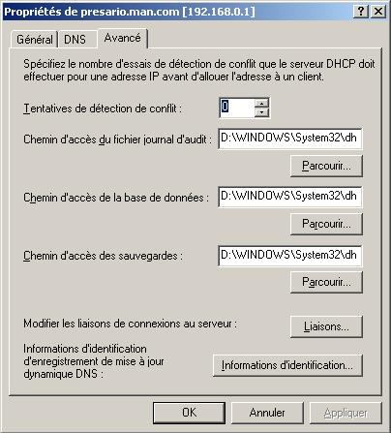

Figure 8-3 Modifier l’emplacement de stockage des fichiers journaux d’audit
La console DHCP permet également de désactiver complètement les journaux d’audit grâce à l’onglet Général de la boîte de dialogue des propriétés du serveur DHCP (voir Figure 8-4). Pour ce faire, éliminez la coche de l’option Activer l’enregistrement d’audit DHCP, activée par défaut.

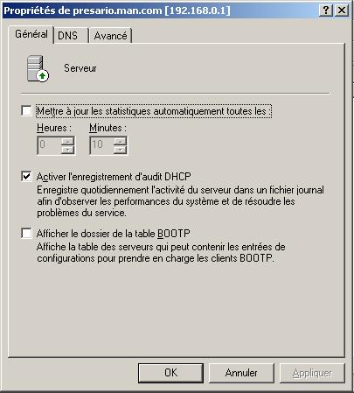

Figure 8-4 Désactiver les journaux d’audit

En supposant que la valeur est celle par défaut, la taille maximale du fichier journal actif est 1 Mo. Par défaut également, si l’espace libre du disque tombe en dessous de 20 Mo, la mise en journal est suspendue. Lorsqu’un espace suffisant redevient disponible, la mise en journal d’audit DHCP reprend.

Compréhension du format des fichiers journaux du serveur DHCP

Les journaux du serveur DHCP sont des fichiers texte délimités par des virgules, chaque entrée de journal représentant une seule ligne de texte. La Figure 8-5 présente un exemple de fichier journal d’audit.

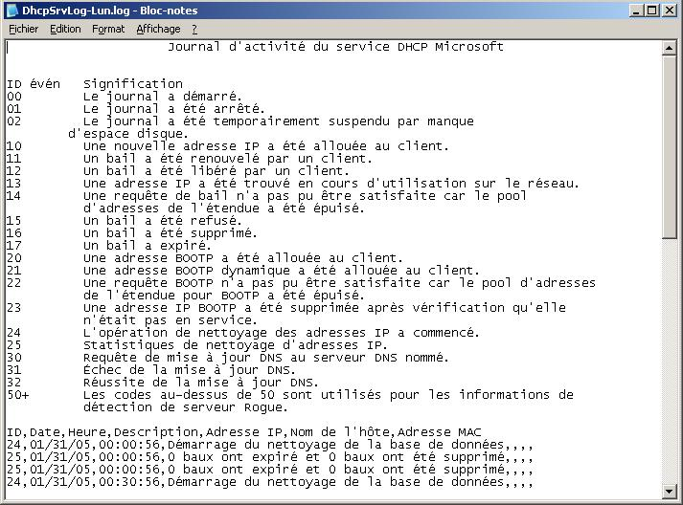

Figure 8-5 Exemple de fichier journal d’audit DHCP
Une entrée de fichier journal contient les champs d’identification, de date, d’heure, de description, d’adresse IP, de nom d’hôte et d’adresse MAC. Une virgule sépare chaque champ, même lorsqu’un champ est vide. Par exemple dans l’entrée de journal suivant, deux virgules dans une ligne indiquent que les champs adresse IP et adresse MAC sont tous deux vides:

55,09/22/03,18 :02 :54,Autorisé (en service),,domain1.local,,

Le Tableau 8-2 décrit les valeurs des champs du journal du serveur DHCP.

Tableau 8-2 Champs des journaux du serveur DHCP

Champ | Description
Identification | Un code d’identification d’événement du serveur DHCP.
Date | La date de mise en journal de cette entrée par le serveur  DHCP.
Heure | L’heure de mise en journal de cette entrée par le serveur DHCP.
Description | Une description de cet événement de serveur DHCP.
Adresse IP | L’adresse IP du client DHCP.
Nom d’hôte | Le nom d’hôte du client DHCP.
Adresse MAC | L’adresse MAC (Media Access Control) employée par la carte réseau matérielle du client.

Codes d’événements classiques

Les fichiers des journaux d’audit du serveur DHCP ont recours à des codes d’identification d’événement réserves pour procurer des informations sur le type d’événement serveur ou l’activité mise en journal. Les ID d’événements inférieurs à 50 sont décrits dans le fichier journal et n’ont donc pas besoin d’être mémorisés.

Événements d’autorisation serveur

Le Tableau 8-3 présente d’autres codes d’identification d’événements du serveur ainsi que leurs descriptions. Ces codes appartiennent à l’état d’autorisation Active Directory du serveur DHCP. Contrairement aux événements précédents, ils ne sont pas décrits dans le fichier journal. C’est pourquoi vous devez vous familiariser avec ces codes ou recourir à l’aide de Windows Server 2003 pour vous assister lorsque vous devez déterminer ce que représente un code.

Tableau 8-3 Codes d’événements de journal 50 et supérieurs

ID d’événement | Description
50 | Domaine non joignable  Le serveur DHCP ne peut pas localiser le domaine valide pour son installation Active Directory configurée.
51 | Autorisation validée  Le serveur DHCP a été autorisé à démarrer sur le réseau.
52 | Mis à jour vers un système d’exploitation Windows Server 2003.  Le serveur DHCP a récemment été mis à niveau vers un système d’exploitation Windows Server 2003. Cette mise à niveau a entraîné la désactivation de la détection des serveurs DHCP non autorisés (qui permet de déterminer si le serveur a été autorisé dans Active Directory).
53 | Autorisation cachée.  Le serveur DHCP a été autorisé à démarrer sur le réseau en utilisant des informations précédemment cachées. Active Directory n’était pas visible au moment où le serveur a démarré sur le réseau.
54 | Échec de l’autorisation  Le serveur DHCP n’a pas été autorisé à démarrer sur le réseau. Lorsque cet événement se produit, il est généralement suivi d’un arrêt du serveur.
55 | Autorisé (en service)  Le serveur DHCP a correctement été autorisé à démarrer sur le réseau.
56 | Échec d’autorisation, arrêt du service  Le serveur DHCP n’a pas été autorisé à se connecter au réseau et a été arrêté par le système d’exploitation. Vous devez autoriser le serveur dans Active Directory avant de le redémarrer.
57 | Un serveur a été trouvé dans le domaine  Un autre serveur DHCP existe et est autorisé à desservir le même domaine.
58 | Le serveur n’a pas trouvé le domaine  Le serveur DHCP ne peut pas localiser le domaine spécifié.
59 | Échec de réseau  Un échec lié au réseau a empêché le serveur de déterminer s’il est autorisé.

Tableau 8-3 Codes d’événements de journal 50 et supérieurs (Suite)

ID d’événement | Description
60 | Aucun contrôleur de domaine n’est activé en tant que service d’annuaire  Aucun contrôleur de domaine Windows Server 2003 n’a été localisé.  Pour détecter si le serveur est autorisé, un contrôleur de domaine activé pour Active Directory est nécessaire.
61 | Un serveur appartenant au service d’annuaire du domaine a été trouvé.  Un autre serveur DHCP appartenant au domaine Active Directory a été trouvé sur le réseau.
62 | Un autre serveur a été trouvé.  Un autre serveur DHCP a été trouvé sur le réseau.
63 | Redémarrage de la détection rogue.  Le serveur DHCP tente encore de déterminer s’il est autorisé à démarrer et à desservir le réseau.
64 | Aucune interface activée DHCP  Les liaisons de service ou les connexions réseau du serveur DHCP  sont configurées de telle sorte que le serveur ne peut pas fournir de  service. Ce message indique généralement l’un des cas suivants:  - Les connexions réseau du serveur ne sont pas installées ou ne sont pas activement connectées à un réseau.  - Le serveur n’a pas été configuré avec au moins une adresse IP statique pour l’une de ses connexions au réseau installée est active.  - Toutes les connexions réseau configurées statiquement pour le serveur sont désactivées.

Extraits d’un exemple de journal d’audit de serveur DHCP.

L’extrait suivant montre un démarrage et une initialisation normale d’un serveur DHCP, sans erreur. Les deux premiers événements correspondent à l’autorisation réussie lors du démarrage. Les deux derniers événements correspondent au nettoyage périodique de la base de données DHCP, survenant toutes les 60 minutes.

ID,Date,Heure,Description,Adresse IP,Nom de l‘hôte,Adresse MAC
00,09/23/03,08:58:34, Démarré,,,,
55,09/23/03,08:58:35,Autorisé (en service),,domain1.local,,
10,09/23/03 .09:48: 07,Assigner, 192. 168.0. 11,ordinateur2.dornain1.local,
0050228B0461,
24,09/23/03,09:58:36,Démarrage du nettoyage de la base de données, , ,
25,09/23/03,09:58:36,0 baux Ont expiré et 0 baux ont été supprimé, , , ,

L’extrait suivant montre que le serveur DHCP n’est pas autorisé lors de son démarrage. Cette situation peut par exemple survenir à l’installation d’un nouveau serveur. Dans cet exemple, le serveur DHCP est autorisé dans Active Directory 10 minutes après son démarrage: il devient alors capable de commencer à servir des clients.

ID,Date,Heure,Description,Adresse IP,Nom de l‘hôte,Adresse MAC
00,06/08/03,22:35:10,Démarré, , , ,
56,06/08/03,22:35:10,Échec d’autorisation, arrêt du service, ,domain1.local
55,06/08/03,22:45:38,Autorisé (en service), ,domain1.local, ,

Astuce Lorsqu’un serveur DHCP arrête de fournir des baux aux clients, vous I devriez toujours consulter le journal DHCP pour déterminer s’il s’est produit une défaillance d’autorisation.

Révision de la leçon

Les questions suivantes visent à renforcer vos compétences par rapport aux informations présentées dans cette leçon. Si vous n’arrivez pas à répondre à une question donnée, relisez les pages qui précèdent et réessayez. Vous trouverez les réponses dans la section « Question et réponses », à la fin de ce chapitre.

1. À partir de lundi, vous découvrez l’échec du ping vers certains des clients du réseau. Lorsque vous consultez le fichier journal du serveur DHCP du lundi, vous découvrez l’événement suivant:

54,6/09/03,06:47:29,Échec d’autorisation, ,domain1.local, ,

Quelle action est-elle le plus probablement la cause de ces problèmes réseau? Qui a effectué cette action? (Supposez que le journal indique que le serveur DHCP fonctionnait correctement av la défaillance de l’autorisation.)

2. Quelle est la cause la plus probable de l’erreur suivante découverte dans le journal d’audit DHCP?

00,5/24/03,08:21:57,Démarré.
54,5/24/03,08:21:58, Échec d’autorisation, ,domain1.local, ,

a. Le serveur a démarré pour la première fois.
b. Le serveur ne peut communiquer sur le réseau.
c. Le serveur a vu son autorisation supprimée par un administrateur réseau.
d. Le serveur n’exécute pas Windows Server 2003.

3. Par défaut, quelle est la durée de vie des événements enregistres clans un 1 fichier journal DHCP?

a. Une journée
b. Une semaine
c. Un mois
d. Jusqu’à ce que la taille du journal dépasse 1Mo

Résumé de la leçon

Grâce à un dispositif connu sous le nom de journal d’audit, la totalité de l’activité quotidienne d’un serveur DHCP est enregistrée dans des fichiers texte délimités par des virgules. Par défaut, les fichiers journaux de serveurs DHCP se trouvent se dans le dossier WINDOWS\System32\Dhcp.

Les fichiers journaux d’un serveur DHCP possèdent des noms comme DhcpSrvLog-Lun et DhcpSrvLog-Mar, correspondant au jour de la semaine au cours duquel l’activité DHCP est enregistrée. Les fichiers sont recouverts chaque semaine.

Les événements des fichiers journaux du serveur DHCP sont spécifiés par des ID d’événements. Les ID d’événements inférieurs à 50 sont décrits dans chaque fichier journal et n’ont pas à être mémorisés. Les événements dont l’ID est supérieur à 50 concernent l’état de l’autorisation Active Directory Vous pouvez apprendre ces événements ou consulter un document de référence lorsque vous devez déterminer leur signification.

Lorsqu’un serveur DHCP arrête de fournir des baux à des clients, vous devez toujours consulter le journal DHCP pour déterminer s’il s’est pro duit une défaillance d’autorisation ou quelque autre erreur.

Leçon 3: Dépannage de DHCP

Cette leçon constitue un guide procédural pouvant servir à dépanner des défaillances DHCP Comme avec la majorité de ces guides, vous devez modifier l’ordre les procédures de dépannage recommandées pour l’adapter aux besoins de votre situation particulière. Les pages suivantes n’en procurent pas moins un aperçu schématique qui vous aidera, par la suite à organiser le dépannage DHCP.

Au terme de cette leçon, vous saurez:

- Diagnostiquer les erreurs de configuration DHCP
- Résoudre les problèmes relatifs aux autorisations DHCP
- Résoudre les problèmes relatifs à une configuration incorrecte d’étendue.

Durée approximative de la leçon : 45 minutes

Vérification de la configuration du client

Un des premiers signaux d’une défaillance DHCP sur soit lorsqu’un client perd la connectivite à des ressources réseau, soit lorsqu’un nouveau client ne peut établir cette connectivité. Vous devez en de tels cas déterminer si le problème provient du client ou d’ailleurs.

Commencez en employant la commande Ipconfig pour déterminer si le client DHCP a reçu un bail d’adresse du serveur DHCP Si tel est le cas, la sortie Ipconfig /all montre que DHCP est activé et l’adresse IP est décrite comme « Adresse IP » et non comme « Adresse IP autoconfigurée. Vous pouvez aussi vérifier le type d’adresse figurant sur l’onglet Prise en charge de la boîte de dialogue d’état de la connexion (voir Figure 8-6). Vous ouvrez cette boîte de dialogue en double-cliquant sur la connexion concernée dans la fenêtre Connexions réseau. Lorsque l’adresse IP a été affectée par un serveur DHCP, le type d’adresse est décrit sur l’onglet Prise en charge comme Attribué par DHCP.

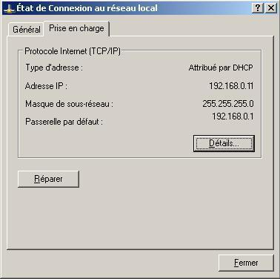

Figure 8-6 Vérification du type d’adresse

Si le client s’est vu affecter par DHCP une adresse compatible avec le reste du réseau et qu’aucun message d’avertissement ne signale de conflit d’adresse, vous pouvez supposer que le problème réseau ne provient pas d’une erreur d’adressage sur le client local.

Conflits d’adresse

Si un ordinateur client s’est vu affecter une adresse employée par un autre ordinateur du réseau, un message d’avertissement vous informant de ce conflit apparaît dans la barre d’état du système. Vous pouvez également découvrir un conflit d’adresse dans le journal système, que vous pouvez examiner depuis l’Observateur d’événements. La Figure 8-7 montre ce type de message d’avertissement.

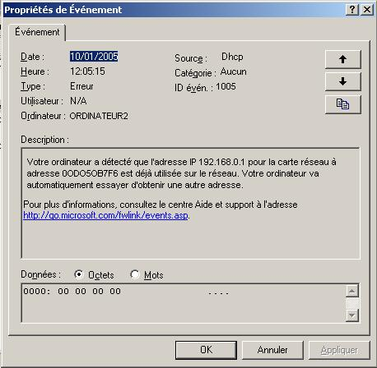

Figure 8-7 Message d’avertissement de conflit d’adresse dans Observateur d’événements

Lorsque vous recevez un message d’avertissement à propos d’un conflit d’adresse, en ayant pu vérifier que le client a reçu sa configuration IP d’un serveur DHCP, ce conflit peut signaler des serveurs DHCP concurrents ou un soudain redéploiement d’étendue DHCP Pour vérifier l’existence de serveur DHCP concurrents, vous pouvez recourir à l’utilitaire Dhcploc.exe (appart& nant aux outils de support Windows) pour localiser des serveurs DHCP va bonds (rogue) sur le réseau. Après la suppression des serveurs vagabond selon les besoins, vérifiez qu chaque serveur DHCP restant ne peut émettre de bail d’adresse dans la même plage d’adresses.

Pour récupérer en douceur après un redéploiement d’étendue, augmentez d’abord les tentatives de détection de conflit sur le serveur, puis renouvelez les baux des clients. Pour ce faire, employez soit la commande Ipconfig /renew, soit le bouton Réparer de la boîte de dialogue d’état de la connexion concernée. Si vous devez renouveler de nombreux baux, vous pouvez recourir à la commande Shutdown /i pour redémarrer plusieurs ordinateurs distants.

Remarque La commande Shutdown /i ouvre un outil graphique permettant de sélectionner les ordinateurs distants à éteindre.

Travail avec le bouton Réparer

Un clic sur le bouton Réparer de l’onglet Prise en charge de la boite de dialogue d’état d’une connexion (voir Figure 8-6) accomplit en séquence les six fonctions suivantes:

1. Diffusion d’un message DHCP Request pour renouveler l’adresse IP actuellement affectée au client. Cette étape n’est effectuée que si le client est un client DHCP. Cette fonction est analogue à celle fournie par la commande Ipconfig /renew, si ce n’est qu’avec la commande Ipconfig /renew, la requête de renouvellement de l’adresse IP actuelle est envoyée par monodiffusion et non par diffusion au serveur DHCP ayant affecté l’adresse. Si aucune adresse (0.0.0.0) n’est actuellement affectée au client, la première action accomplie par le bouton Réparer (comme par la commande Ipconfig /renew) est la diffusion d’un paquet DHCP Discover sur le réseau.

2. Vidange du cache ARP. Cette étape est l’équivalent fonctionnel de la saisie de la commande arp -d * à l’invite de commandes.

3. Vidange du cache NetBIOS. Cette étape est l’équivalent fonctionnel de la saisie de la commande nbtstat –R à l’invite de commandes.

4. Vidange du cache DNS. Cette étape est l’équivalent fonctionnel de la saisie de la commande ipconfig /flushdns à l’invite de commandes.

5. Réenregistrement du nom NetBIOS et de l’adresse IP du client auprès d’un serveur WINS. Cette étape est l’équivalent fonctionnel de la saisie de la commande nbtstat -RR à l’invite de commandes.

6. Réenregistrement du nom d’ordinateur et de l’adresse IP du client dans DNS. Cette étape est l’équivalent fonctionnel de la saisie de la commande Ipconfig /registerdns à l’invite de commandes.

Astuce d’examen Pour l’examen, vous devez connaître les opérations effectuées par le bouton Réparer et leurs équivalents de ligne de commande.

Échec d’obtention d’une adresse DHCP

Lorsque la sortie de la commande Ipconfig /all ou la boîte de dialogue d’état de la connexion révèle que l’adresse du client est affectée par APIPA ou par une configuration alternative, vous pouvez d’abord tenter d’actualiser la configuration IP à l’aide la commande Ipconfig /renew ou du bouton Réparer de la boîte de dialogue d’état de la connexion.

Si le problème persiste, cette situation peut signaler soit l’absence d’un serveur ou d un agent relais DHCP déployé a portée de diffusion Soit une brèche dans la connexion physique, soit une erreur de l’étendue ou du serveur DHCP. Si vous pouvez vérifier qu’un serveur ou un agent relais DHCP est déployé à portée de diffusion, vérifiez ensuite que la connexion physique vers le serveur ou l’agent relais DHCP fonctionne correctement. Remarquez que pour effectuer avec succès un ping vers le serveur ou l’agent relais DHCP, vous pourriez avoir besoin d’affecter temporairement une adresse manuelle plaçant le client sur le même sous-réseau logique que sa passerelle par défaut.
Astuce Si vous ne connaissez pas l’emplacement, l’adresse ou le nom d’un serveur DHCP sur votre réseau, entrez netsh dhcp show server à l’invite de commandes. Cette commande vous fournit les noms et les adresses de tous les serveurs autorisés dans Active Directory.

Après avoir éliminé les problèmes de connectivité physique, et si vous pouvez éliminer les problèmes de configuration ou d’état de l’agent relais DHCP (si un tel agent est déployé), vous pouvez passer au dépannage du serveur et de l’étendue DHCP. Lorsque vous dépannez le serveur DHCP pour l’incapacité du client à obtenir une adresse IP, vérifiez que le serveur est parfaitement installé, configuré et autorisé. Lorsque vous dépannez la portée suite à l’incapacité du client à obtenir une adresse IP, vérifiez que l’étendue est active et que les baux disponibles ne sont pas tous déjà affectés à d’autres clients. Reportez-vous à la section «Vérification de la configuration du serveur » plus loin dans ce chapitre pour plus d’informations sur le dépannage de ces problèmes d’étendue et de serveur

Adresse obtenue d’une étendue incorrecte

Si la sortie de la commande Ipconfig /all ou la boîte de dialogue de l’état de la connexion révèle que le client a obtenu une adresse d’un serveur DHCP et que vous déterminez que cette adresse appartient à une étendue incorrecte, vérifiez d’abord l’absence de serveurs concurrents sur le réseau. Pour y aider vous pouvez recourir à l’utilitaire Dhcploc.exe pour déterminer si des serveurs vagabonds distribuent des adresses IP. S’il n’existe aucun serveur vagabond, vérifiez que tous les serveurs DHCP autorisés sur le réseau attribuent des baux à partir de plages d’adresses différentes. II ne doit exister aucun recouvrement entre les espaces adresse affectables des serveurs DHCP actifs.

Le serveur DHCP correct peut également avoir fourni une a d’une étendue incorrecte. Plusieurs étendues peuvent être actives sur un même serveur DHCP, des étendues extérieures au propre sous-réseau du serveur pouvant servir à des clients distants. Le serveur DHCP ne peut toutefois faire correspondre des clients distants à 1 étendue adéquate que lorsque le routeur compatible RFC 1542 ou l’agent relais DHCP par le biais duquel communique le client est correctement adressé. Dans ce scénario, lorsqu’un client dis tant se voit affecter une adresse incorrecte par le serveur DHCP, vérifiez que l’agent relais DHCP ou le routeur faisant suivre les messages DHCP est lui- même correctement adressé.
Remarque Les messages DHCP Request contiennent un champ nommé Giaddr qui informe le serveur DHCP du sous-réseau à l’origine de la requête. Lorsque ce champ est vide, le client reçoit une adresse de l’étendue locale. Lorsque le champ Giaddr contient une adresse, comme dans le cas suivant, le serveur DHCP affecte au client une adresse d’une étendue compatible avec cette adresse.

DHCP: Relay IP Address (giaddr) = 192.168.2.1

Vérification de la configuration du serveur

Pour vérifier la configuration du serveur DHCP, vous pouvez commencer par l’adresse du serveur DHCP. Pour procurer des baux aux clients du sous- réseau local, l’ordinateur serveur DHCP doit posséder une adresse dont l’ID de réseau est celle du sous-réseau logique. En outre, le service serveur DHCP doit être lié à la connexion vers ce réseau. Pour vérifier les liaisons réseaux d’un serveur DHCP, sélectionnez l’onglet Avancé des propriétés du serveur et cliquez sur le bouton Liaisons. Cette procédure ouvre la boîte de dialogue Liaisons (voir Figure 8-8).

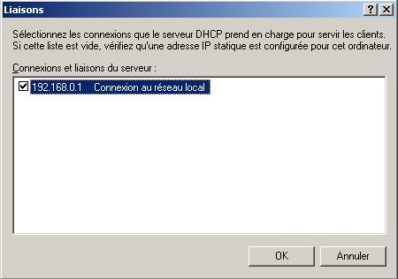

Figure 8-8 Liaisons du serveur DHCP

Après avoir vérifié que l’adresse du serveur DHCP est correcte et que ce est bien lié, vérifié qu’il est autorisé dans Active Directory pouvez déterminer qu’un serveur n est pas autorisé par la présence d’une flèche roi descendante sur l’icône du serveur dans l’arborescence de la console DH - Lorsque le serveur est autorisé, l’icône du serveur arbore une flèche verte pointant vers le haut.

Vérification de la configuration de l’étendue

Pour vérifier la configuration de l’étendue, commencez par contrôler son activation. Les étendues actives ou inactives sont signalées par les mêmes flèches montantes ou descendantes que celles servant à désigner un serveur autorisé ou non autorisé. Après avoir vérifié l’activation de l’étendue, assurez-vous de la bonne configuration de la plage d’adresses de cette étendue. Pour une étendue fournissant des adresses aux ordinateurs du segment de réseau local et du sous-réseau logique, vérifiez que l’ID réseau de l’étendue correspond à celle de l’ordinateur serveur DHCP. Cela est simple lorsque vous employez les masques par défaut de sous-réseau, mais si l’étendue ou le réseau local emploie un masque autre que /8,/16 ou /24, vous devez recourir à la fonction AND de la Calculatrice pour vérifier que l’adresse du serveur et celles de l’étendue contiennent la même ID de réseau.

Une fois la plage d’adresses vérifiée, assurez-vous que les baux disponibles de l’étendue n’ont pas déjà tous été affectés. Si vous devez augmenter le nombre de baux disponibles, vous pouvez y parvenir de diverses façons. Vous pourriez tenter d’abord simplement d’augmenter la plage d’adresses de l’étendue, s’il reste de la place disponible. Vous pouvez également recréer l’étendue avec un masque de sous-réseau raccourci (comme /23 au lieu de /24), puis modifier le masque de sous-réseau de tous les ordinateurs du réseau local. Vous pourriez enfin déployer des multiréseaux avec plusieurs étendues et un routeur. D’autre part, vous pouvez tenter de prendre en charge plus d’ordinateurs au sein de votre espace adresse disponible actuel en diminuant simplement la durée de bail dans les propriétés de l’étendue. Lorsque vous diminuez la durée de bail, les ordinateurs éteints ou temporairement déconnectés du réseau conservent moins longtemps leur adresse. Celles-ci sont alors rendues disponibles pour d’autres ordinateurs.
Astuce d’examen Attendez-vous à des questions dans lesquelles vous devrez réduire la durée de bail d’une étendue pour prendre en charge plus d’utilisateurs au sein d’un espace adresse. Ces scénarios impliquent généralement de nombreux utilisateurs de portables ou des télétravailleurs se connectant à partir d’emplacements distants.

En poursuivant la vérification de la configuration, contrôlez les exclusions définies dans la réserve d’adresses. Toutes les adresses affectées statiquement sur le réseau sont-elles exclues si elles appartiennent à la plage de l’étendue? Une ou plusieurs adresses sont-elles exclues sans nécessité? Examinez ensuite les réservations configurées. Si les clients à adresses réservées n’obtiennent pas correctement leurs baux, vérifiez que les adresses réservées ne sont pas simultanément exclues. Vérifiez également qu’elles appartiennent à la plage d’adresses définie pour l’étendue. Vérifiez enfin que les adresses MAC ont été correctement enregistrées pour chaque réservation d’adresse.

Ensuite, pour les serveurs DHCP ayant déployé plusieurs étendues à employer avec des sous-réseaux distants, vérifiez la bonne définition de chaque étendue. Pour qu’une étendue serve un sous-réseau distant, sa plage d’adresses configurée doit correspondre à l’ID de réseau de l’agent relais DHCP ou du routeur compatible RFC 1542 déployé sur ce sous-réseau.

Finalement, dans le cas d’un réseau sur lesquels plusieurs serveurs DHCP sont déployés au sein d’un espace de diffusion donné, vérifiez que les étendues globales sont configurées et que les plages d’adresses louées par chaque serveur sont exclues sur les autres serveurs DHCP.

Exemple: Obtention et vérification d’adresses MAC de réservations

Pour configurer une réservation d’adresse, vous devez connaître l’adresse matérielle de l’ordinateur dont vous voulez réserver l’adresse. L’interface graphique utilisateur GUI (Graphical User Interface) permettant d’obtenir l’adresse matérielle d’un ordinateur local (ou d’un ordinateur distant par le biais d’une connexion Bureau distant) est la boîte de dialogue d’état de la connexion au réseau local. Dans celle-ci. sélectionnez l’onglet Support, puis cliquez sur le bouton Détails. Cette procédure ouvre la boîte de dialogue Détails de Connexion réseau, pro posant un ensemble d’informations sur l’ordinateur parmi lesquels l’adresse MAC, son adresse IP, l’adresse de son serveur DHCP, l’adresse de son serveur DNS et d’autres éléments intéressants. La sortie Ipconfig /all présente également l’adresse MAC de l’ordinateur local. Ces méthodes fonctionnent parfaitement, mais il existe toutefois une façon bien plus rapide d’obtenir l’adresse MAC d’ordinateurs locaux ou distants. Les outils de support Windows (Windows Support Tools) comprennent un utilitaire nommé Getmac qui, employé avec le commutateur /s, permet d’obtenir l’adresse physique de n’importe quel ordinateur du réseau, même sur un sous-réseau distant. En redirigeant la sortie de Getmac vers le Presse-papiers, vous pouvez coller l’adresse MAC de l’ordinateur distant dans la boîte de dialogue Nouvelle réservation. Par exemple, tapez la commande suivante à l’invite de commandes:

getmac /s ordinateur2 I clip

Ouvrez ensuite le Bloc-notes (Notepad) et appuyez sur Ctrl+V. Cette opération colle la sortie de l’opération Getmac précédente. Depuis le Bloc-notes, vous pouvez alors copier l’adresse matérielle de
Ordinateur2 et la coller dans la boîte de dialogue Nouvelle réservation.

Réconcilier la base de données DHCP

Si vous détectez que des informations de la base de données DHCP sont manquantes ou incohérentes, vous pouvez tenter de résoudre le problème en réconciliant les données DHCP d’une ou de plusieurs étendues. Les informations de bail d’adresses IP d’une étendue sont stockées par le service serveur DHCP de deux façons:

- Des informations détaillées de bail d’adresses IP stockées dans la base de données DHCP.

- Un résumé des informations de bail d’adresses IP, stocké dans la base de données DHCP.

Lorsque vous réconciliez une étendue, les entrées détaillées et résumées sont comparées à la recherche d’incohérences.

Si vous choisissez de réparer les incohérences découvertes au cours de ce processus, le serveur DHCP soit renvoie les adresses concernées à leurs propriétaires originaux, soit crée pour celles-ci une réservation temporaire. Ces réservations sont valides pour la durée de bail affectée à l’étendue. A l’expiration de cette durée, les adresses sont récupérées pour utilisation ultérieure.

Pour réconcilier la base de données DHCP, respectez les étapes suivantes:

1. Ouvrez la console DHCP.

2. Dans l’arborescence de la console, cliquez sur le serveur DHCP concerné.

3. Depuis le menu Action, cliquez sur Réconcilier toutes les étendues.

4. Dans la boîte de dialogue Réconcilier toutes les étendues, cliquez sur Vérifier. Les incohérences identifiées sont répertoriées dans la fenêtre d’état.

5. Si la base de données est dépourvue d’incohérences, cliquez sur OK. Sinon, cliquez sur les adresses affichées demandant une réconciliation, puis cliquez sur Réconcilier pour réparer les incohérences.

Pour réconcilier une étendue individuelle, respectez les étapes suivantes:

1. Ouvrez la console DHCP.

2. Dans l’arborescence de la console, cliquez sur l’étendue concernée.

3. Dans le menu Action, cliquez sur Réconcilier.

4. Dans la boîte de dialogue Réconcilier, cliquez sur Vérifier. Les incohérences identifiées sont répertoriées dans la fenêtre d’état.

5. Si l’étendue est cohérente, cliquez sur OK. Si elle présente des incohérences, cliquez sur les adresses affichées demandant une réconciliation, puis cliquez sur Réconcilier pour réparer les incohérences.

Vérification de l’Observateur d’événements

Lorsque vous dépistez une erreur relative à DHCP sur le réseau, vous pouvez vous servir des erreurs enregistrées dans le journal des événements pour vous guider dans vos efforts de dépannage. Vous pouvez rechercher ces erreurs en ouvrant l’Observateur d’événements, puis en sélectionnant le Journal système dans l’arborescence de la console. Sur des ordinateurs serveurs DHCP, les messages DHCP écrits dans le journal sont désignés par une description de la source comme étant DHCPServer (voir Figure 8-9).

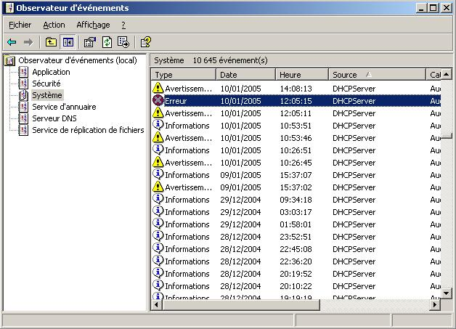

Figure 8-9 Erreur du serveur DHCP

Pour diagnostiquer les erreurs du serveur DHCP, double-cliquez sur les événements DHCPServer pour lire le message associé. Le texte suivant constitue un exemple de message d’erreur de serveur DHCP enregistré dans le journal des événements:

Le service DHCP/BINL sur ordinateur local, appartenant au domaine d’administration Windows domain1.local, a déterminé qu’il n’était pas autorisé à démarrer. Il a arrêté de traiter les clients. Voici quelques raisons possibles pour cela :

L’ordinateur fait partie d’une entreprise Active Directory et il n’est pas autorisé sur le même domaine. (Consultez l’aide sur l’Outil de gestion du service DHCP pour obtenir plus d’informations).

Cet ordinateur peut pas joindre son entreprise Active Directory et il a rencontré un autre service DHCP sur le réseau qui appartient à une entreprise Active Directory sur laquelle l’ordinateur local n’est pas autorisé.

Une erreur réseau inattendue s’est produite.

Vous pouvez également recourir au journal système de l’Observateur d’événements pour rechercher des erreurs de clients DHCP. Sur les clients DHCP les événements DHCP écrits dans le journal possèdent une description source de Dhcp.

Le texte suivant montre un exemple d’erreur de client DHCP enregistrée dans le journal des événements:

Le bail de l’adresse IP 192.168.0.11 pour la carte réseau dont l’adresse réseau est 00D05380B7F6 a été refusé par le serveur DHCP 192.168.0.1 (celui-ci a envoyé un message DHCPNACK).

Remarque Si vous avez besoin de plus d’informations sur le comportement du serveur DHCP que n’en procure le journal des événements, consultez le journal d’audit du serveur, comme décrit dans la leçon 2 de ce chapitre.

Détection de corruption de données DHCP Jet depuis I’ Observateur d’événements

Les messages suivants du service DHCP (voir Tableau 8-4) peuvent apparaître dans le journal des événements système lorsque la base de données du serveur DHCP est altérée.

Tableau 8-4 Erreurs de corruption de la base de données DHCP

ID d’événement | Source | Description
1014 | DhcpServer | La base de donnée JET a renvoyé l’erreur suivante : -510.
1014 | DhcpServer | La base de donnée JET a renvoyé l’erreur suivante : -1022.
1014 | DhcpServer | La base de donnée JET a renvoyé l’erreur suivante :-1850.

Lorsque vous détectez ces erreurs dans l’Observateur d’événements, vous pouvez recourir à l’utilitaire Jetpack pour effectuer un compactage manuel hors ligne de la base de données DHCP. Lorsque Jetpack.exe ne peut réparer la base de données, vous devez restaurer la base de données du serveur DHCP à l’aide de la console DHCP. Ces procédures sont toutes deux décrites dans la Leçon 2 du Chapitre 7, « Configuration de serveurs et de clients DHCP ». Une autre façon de récupérer la base de données du serveur DHCP consiste à entrer netsh dhcp server set databaserestoreflag 1 à l’invite de commandes. Cette procédure active le drapeau de restauration, ce qui permet au service serveur DHCP de charger une copie de la base de données DHCP située dans son répertoire de sauvegarde par défaut lors de la réinitialisation du service.

Révision de la leçon

Les questions suivantes visent à renforcer vos compétences par rapport aux informations présentées dans cette leçon. Si vous n’arrivez pas à répondre à une question donnée, relisez les pages qui précèdent et réessayez. Vous trouverez les réponses dans la section « Question et réponses », à la fin de ce chapitre.

1. Vous êtes chargé de la mise en oeuvre de DHCP d’après le plan officiel du réseau de votre entreprise. Sur un sous-réseau, les spécifications de conception stipulent que l’adresse 207.46.47.150 doit être affectée au serveur DHCP et que ce serveur attribue des baux d’adresses au segment de réseau local dans l’étendue 207.46.48.0. Le concepteur du réseau n toutefois omis de vous fournir le masque de sous-réseau adéquat à affecter au serveur et à l’étendue. Quel masque de sous-réseau pouvez-vous affecter au serveur et à l’étendue pour placer le serveur et les clients DHCP sur le même sous-réseau logique en réservant le moins possible de bits aux ID d’hôtes?

2. Votre entreprise doit pouvoir offrir des baux à 280 utilisateurs, mais ne dispose d’adresses que pour 254 d’entre eux. Parmi les 280 salariés, 50 ne se connectent au réseau que deux fois par semaine à l’aide d’une connexion VPN. Que pouvez-vous faire pour disposer de suffisamment d’adresses pour tous les utilisateurs?

3. Quand devez-vous augmenter les tentatives de détection de conflit sur le serveur DHCP?

Résumé de la leçon

Lorsque vous dépannez DHCP, déterminez d’abord si l’erreur provient du client, du réseau physique ou du serveur.

Servez-vous de la boîte de dialogue de l’état de la connexion ou de la sortie de la commande Ipconfig /all pour déterminer si l’adresse d’un client a été correctement obtenue depuis un serveur DHCP.

Vérifiez que chaque client se trouve à portée de diffusion d’un serveur DHCP configuré,d’un relais DHCP ou d’un routeur compatible RFC 1542.

- Pour vérifier la configuration s’un serveur DHCP, assurez-vous que le serveur a été correctement installé, autorisé et lié.

- Pour vérifier la configuration d’une étendue, assurez-vous qu’elle est activée, puis vérifiez les paramètres de la plage d’adresses, du masque de sous-réseau, des exclusions, des réservations et des étendues globales.

Étude de cas

Vous êtes l’administrateur réseau de Fourth Coffee, entreprise dont le siège est à Rutland (Vermont). L’entreprise vient d’acquérir 60 nouveaux ordinateurs clients et souhaite les ajouter aux 245 déjà déployés sur le réseau. Ce réseau se compose d’un unique segment comportant un seul serveur DHCP. Avant le déploiement des nouveaux ordinateurs, votre serve4 DHCP attribue des adresses d une unique étendue de 10.0.0.u/2-i.Vous êtes chargé du déploiement des 60 nouveaux ordinateurs, ainsi que de résoudre tout problème pouvant survenir après la modification. Répondez aux questions suivantes en recommandant la meilleure action en réponse à chaque- problème posé.

1. Avec le minimum d’efforts d’administration, comment pouvez-vous le mieux fournir en suffisance des adresses aux 290 clients avant besoin d’un adressage dynamique tout -en autorisant la connectivité entre tous les ordinateurs du réseau ? (Une seule réponse.)

a. Créer une nouvelle étendue globale, puis lui ajouter les étendues 10.0.0.0/24 et 10.0.1.0/24.

b. Reconfigurer l’étendue comme 10.0.0.0/23 et fixer les tentatives de détection de conflit à 3. Redémarrer tous les ordinateurs à l’aide de la commande Shutdown /i.

c. Ajouter un second serveur DHCP sur le segment de réseau pour distribuer des baux d’adresses sur l’étendue 10.0.1.0/24.

d. Ajouter un second serveur DHCP sur le segment de réseau pour distribuer des baux d’adresses sur l’étendue 10.0.1.O/24.Redémarrer tous les ordinateurs à l’aide de la commande Shutdown /i.

2. La direction veut réserver 20 ordinateurs dans un sous-réseau spécial dans la plage 192.168.0.0/24 et placer ces ordinateurs sur le même segment réseau que les autres ordinateurs. Pour ce faire, vous déployez un nouveau serveur DHCP devant émettre des baux dans la plage d’adresse 192.108.0.0/24 et vous créez 20 réservations de bail pour le nouvel ensemble d’or le déploiement de ce nouveau serveur DHCP, l’étendue ne délivre aucun nouveau bail, bien qu’elle soit activée. Quelle est la cause probable de ce problème ?

a. Vous n’avez pas rapproché les étendues sur le nouveau serveur DHCP.

b. Vous n’avez pas vérifié la cohérence de la base ce données.

c. Vous n’avez pas exclu la plage des adresses louées par l’ordinateur serveur DHCP original.

d. Vous n’avez pas affecté au nouveau serveur DHC une adresse d la plage 192.168.0.0/24.

3. Après avoir activé les nouvelles étendues pour qu’elles louent des adresses, certains utilisateurs commencent à se plaindre de ne plus pouvoir accéder aux ressources du réseau. En vérifiant les journaux d’audit du serveur DHCP, vous trouvez plusieurs messages NACK. Que devez-vous faire pour résoudre le problème? (Choisissez toutes les réponses pertinentes.)

a. Créer une étendue globale sur chaque serveur DHCP composée des étendues actives déployées sur le segment de réseau.

b. Créer des réservations client pour tous les clients concernés sur le serveur DHCP original.

c. Sur le serveur DHCP original, exclure la totalité de la plage d’adresses du sous-réseau spécial 192.168.0.0/24.

d. Sur le nouveau serveur DHCP, exclure la totalité de la plage d’adresses employée par le serveur DHCP original.

Laboratoire de dépannage

Dans cet exercice, vous dépannez une défaillance DHCP.

1. Sur Ordinateur2, ouvrez une session sur Domain1 en tant qu’administrateur.

2. Naviguez jusqu’au dossier de téléchargement des fichiers d’accompagnement du livre.

3. Localisez le fichier de traitement par lot suivant : \70-291\Labs\Chapitre08\Ch8a.bat et double-cliquez sur son nom.

4. Ouvrez une invite de commandes sur Ordinateur2 et entrez la commande suivante : ipconfig /renew. Le renouvellement d’adresse échoue.

5. Prenez quelques minutes pour dépanner la connexion sur les deux ordinateurs. À l’aide de commandes Netsh ou de la console DHCP, vé que le serveur a été autorisé, que l’étendue est active et que le serveur DHCP possède une adresse adéquate. Vérifiez ensuite que les caractéristiques de l’étendue (comme les plages d’exclusion, les réservations, les options et les plages d’adresses) sont correctement définies.

6. Après avoir effectué les tâches de l’étape 5, répondez à la question suivante pourquoi le serveur DHCP ne loue-t-il pas d’adresse?

7. Apres avoir identifie l’erreur, servez-vous de la commande Ipconfig pour vérifier que Ordmateur2 a adopte son adresse alternative 192.168.0.2. Si l’adresse apparaît comme >0.0.0.0, entrez ipconfig /renew.

8. Après avoir acquis la certitude que Ordinateur2 a adopté l’adresse de configuration alternative 192.168.0.2 localisez le fichier de traitement par lot du CD ROM Supplemental Course Materials \ 291\Labs\Chapitre08\Ch8b.bat et double cliquez sur son nom. Les paramètres adéquats du serveur DHCP sont restaures lis ne sont pas altérés s’ils étaient déjà correctement configurés

9. Sur Ordinateur2, à l’invite de commandes, tapez la commande suivante ipconfig /renew. Ordinateur2 reçoit une configuration IP fraîche du serveur DHCP.

10. Fermez les sessions sur Ordinateur1 et Ordinateur2.

Résumé du chapitre

- Le processus d’initialisation du client DHCP est lancé lorsqu’un ordinateur client démarre pour la première fois et tente de rejoindre le réseau. Ce processus se compose d’un échange de quatre messages diffusés Discover, Offer, Request et ACK.

- Grâce à un dispositif connu sous le nom de journal d’audit, la totalité de l’activité quotidienne d’un serveur DHCP est enregistrée dans des fichiers texte délimités par des virgules. Par défaut, les fichiers journaux de serveurs DHCP se trouvent dans le dossier WINDOWS\System32\Dhcp.

- Les événements des fichiers journaux du serveur DHCP sont spécifiés par des ID d’événements. Les ID d’événements inférieurs à 50 sont décrits dans chaque fichier journal et n’ont pas à être mémorisés. Les événements dont l’ID est supérieur à 50 concernent la détection des serveurs vagabonds (état d’autorisation Active Directory). Vous pouvez apprendre ces événements ou consulter un document de référence lors que vous devez déterminer leur signification.

- Lorsqu’un serveur DHCP arrête de fournir des baux à des clients, vous devez toujours consulter le journal DHCP pour déterminer s’il s’est produit une défaillance d’autorisation.

- Lorsque vous dépannez DHCP, déterminez d’abord si l’erreur provient du client, du réseau physique ou du serveur.

- Pour vérifier la configuration d’un serveur DHCP assurez-vous que le serveur a été correctement installé, autorisé et lié.

- Pour vérifier la configuration d’une étendue, assurez-vous qu’elle est activée, puis vérifiez les paramètres de la plage d’adresses, du masque de sous-réseau, des exclusions, des réservations et des étendues globales.

A propos de l’examen

Avant de vous présentera l’examen, révisez les termes et points clés présentés ci-dessous pour vous aider à identifier les thèmes essentiels.

Points clés

- Comprendre les différents types de messages DHCP et les fonctions qu’ils remplissent.

- Connaître les différentes façons de renouveler et d’actualiser un bail d’adresse Ipconfig /renew, le bouton Réparer et le redémarrage de l’ordinateur client.

- Comprendre la fonction particulière du journal d’audit DHCP et être capable de lire les messages du journal d’audit.

- Comprendre les intérêts d’augmenter la détection de conflit sur le serveur DHCP.

- Comprendre les intérêts et les inconvénients des durées de bail longues ou courtes.

- Être capable de repérer les erreurs de configuration sur une étendue et un serveur DHCP

Termes clés

DHCP Discover Un message DHCP multidiffusé par un client DHCP pour lui permettre d’identifier un serveur DHCP.

DHCP NACK Un message envoyé par un serveur DHCP à un client pour indiquer que l’adresse IP demandée par le client est incorrecte pour le réseau local IP servi par ce serveur DHCP.

Giaddr Un champ d’un message DHCP enregistrant l’adresse d’un agent relais ou d’un routeur compatible RFC 1542. Ce champ permet à un serveur DHCP d’affecter des adresses correctes à des clients situés sur des sous-réseaux distants.

Drapeau de restauration de base de données Un réglage indiquant si c service serveur DHCP charge une copie de la base de données DHCP depuis son dossier de sauvegarde par défaut à sa réinitialisation. Par défaut ce drapeau est fixé à 0 et la sauvegarde n’est pas chargée au démarrage du service. Lorsque le drapeau est fixé à 1, la sauvegarde est chargée au démarrage du service.

Questions et réponses

Leçon 1, Exercice pratique, Partie 2
Page 425

2. Répondez aux questions suivantes dans les espaces réservés à cet effet:

a. Quels sont les noms des cinq messages DHCP? Écrivez-les à la suite, comme indiqué dans le contenu du champ description de chaque trame.

    - Release, Discover, Offer, Request, ACK

b. Quel est le seul message à ne pas être une diffusion ? Pourquoi est- ce ainsi?

    - Release. Ce message n’est pas une diffusion parce que l’emplacement du serveur est connu à ce moment et que pour terminer le bail le client n’a pas besoin de communiquer avec un quelconque serveur DHCP du réseau. L’emplacement du serveur est connu parce que le client a déjà découvert le serveur lors de l’obtention du bail concerné par le message.

c. Quels messages DHCP constituent-ils le processus d’initialisation de bail du client?

    - Discover, Offer, Request, ACIK

d. Examinez le champ Options de chaque message DHCP Quels sont les deux messages DHCP contenant des configurations client pour les options Domain Name, Router et Domain Name Server?

    - Offer et ACK

e. Quel est le port UDP (User Datagram Protocol) servant comme port source lors de l’envoi d’informations du client DHCP et comme port de destination lors de l’envoi d’informations au client DHCP?

    - 68

f. Quel est le port UDP servant comme port source lors de l’envoi d’informations du serveur DHCP et comme port de destination lors de l’envoi d’informations au serveur DHCP?

    - 67

g. Quel est le seul des cinq messages DHCP à contenir une section Dynamic DNS Updates dans le champ DHCP Options?

    - DHCP Request.

4. Répondez aux questions suivantes : Quelles informations sont con tenues dans la section Dynamic DNS Updates ? Quel enregistrement de ressource sera-t-il mis à jour par le serveur DHCP grâce à ces informations?

    - Cette section contient le nom d’ordinateur complet (nom d’hôtes et nom de domaine) du client DHCP. Le serveur DHCP met à jour l’enregistrement de ressource PTR à l’aide de cette information.

Révision de la leçon 1
Page 428

1. Vous avez configuré un sous-réseau avec deux serveurs DHCP, DHCP1 et DHCP2. DHCP1 procure des adresses dans les 80 premiers pour cent de la plage d’étendue du sous-réseau, tandis que DHCP2 procure des adresses dans les 20 % restants de la plage de l’étendue. L’ordinateur ClientA obtient une adresse fraîche de DHCP1, après quoi vous déconnectez immédiatement DHCP1 du réseau. Combien de temps faut-il avant que ClientA tente d’obtenir une nouvelle adresse de DHCP2?

a. Quatre jours
b. Cinq jours
c. Sept jours
d. Huit jours

    - c

2. Parmi les messages suivants, lequel n’appartient pas à une initialisation de bail DHCP?

a. Renew
b. Request
c. ACK
d. Discover

    - a

3. Quels sont les deux messages échangés lors d’un renouvellement de bail DHCP?

    - Request et ACK

4. Quel est le délai par défaut après lequel un client DHCP tente de renouveler son bail d’adresse IP?

    - Quatre jours.

Révision de la leçon 2
Page 435

1. À partir de lundi, vous découvrez l’échec du ping vers certains des clients du réseau. Lorsque vous consultez le fichier journal du serveur DHCP du lundi, vous découvrez l’événement suivant:

54,6/09/03,06:47:29,Échec d’autorisation, ,domain1.local, ,

Quelle action est-elle le plus probablement la cause de ces problèmes réseau? Qui a effectué cette action? (Supposez que le journal indique que le serveur DHCP fonctionnait correctement av la défaillance de l’autorisation.)

    - Le serveur n’est plus autorisé dans Active Directory. Cette action ne peut être accomplie que par un membre du groupe administrateur de l’entreprise.

2. Quelle est la cause la plus probable de l’erreur suivante découverte dans le journal d’audit DHCP?

00,5/24/03,08:21:57,Dérnarré.
54,5/24/03,08:21:58, Échec d’autorisation, ,domain1.local, ,

a. Le serveur a démarré pour la première fois.
b. Le serveur ne peut communiquer sur le réseau.
c. Le serveur a vu son autorisation supprimée par un administrateur réseau.
d. Le serveur n’exécute pas Windows Server 2003.

    - a

3. Par défaut, quelle est la durée de vie des événements enregistres clans un 1 fichier journal DHCP?

a. Une journée
b. Une semaine
c. Un mois
d. Jusqu’à ce que la taille du journal dépasse 1Mo

    - b

Révision de la leçon 3
Page 447

1. Vous êtes chargé de la mise en oeuvre de DHCP d’après le plan officiel du réseau de votre entreprise. Sur un sous-réseau, les spécifications de conception stipulent que l’adresse 207.46.47.150 doit être affectée au serveur DHCP et que ce serveur attribue des baux d’adresses au segment de réseau local dans l’étendue 207.46.48.0. Le concepteur du réseau n toutefois omis de vous fournir le masque de sous-réseau adéquat à affecter au serveur et à l’étendue. Quel masque de sous-réseau pouvez-vous affecter au serveur et à l’étendue pour placer le serveur et les clients DHCP sur le même sous-réseau logique en réservant le moins possible de bits aux ID d’hôtes?

    - 255.255.224.0

2. Votre entreprise doit pouvoir offrir des baux à 280 utilisateurs, mais ne dispose d’adresses que pour 254 d’entre eux. Parmi les 280 salariés, 50 ne se connectent au réseau que deux fois par semaine à l’aide d’une connexion VPN. Que pouvez-vous faire pour disposer de suffisamment d’adresses pour tous les utilisateurs?

    - Diminuer la durée de bail.

3. Quand devez-vous augmenter les tentatives de détection de conflit sur le serveur DHCP?

    - Lorsqu’une étendue est redéployée et que des baux sont en cours d’utilisation par des ordinateurs du réseau.

Étude de cas
Page 448
1. Avec le minimum d’efforts d’administration, comment pouvez-vous le mieux fournir en suffisance des adresses aux 290 clients avant besoin d’un adressage dynamique tout -en autorisant la connectivité entre tous les ordinateurs du réseau ? (Une seule réponse.)

a. Créer une nouvelle étendue globale, puis lui ajouter les étendues 10.0.0.0/24 et 10.0.1.0/24.

b. Reconfigurer l’étendue comme 10.0.0.0/23 et fixer les tentatives de détection de conflit à 3. Redémarrer tous les ordinateurs à l’aide de la commande Shutdown /i.

c. Ajouter un second serveur DHCP sur le segment de réseau pour distribuer des baux d’adresses sur l’étendue 10.0.1.0/24.

d. Ajouter un second serveur DHCP sur le segment de réseau pour distribuer des baux d’adresses sur l’étendue 10.0.1.O/24.Redémarrer tous les ordinateurs à l’aide de la commande Shutdown /i.

    - b.

2. La direction veut réserver 20 ordinateurs dans un sous-réseau spécial dans la plage 192.168.0.0/24 et placer ces ordinateurs sur le même segment réseau que les autres ordinateurs. Pour ce faire, vous déployez un nouveau serveur DHCP devant émettre des baux dans la plage d’adresse 192.108.0.0/24 et vous créez 20 réservations de bail pour le nouvel ensemble d’or le déploiement de ce nouveau serveur DHCP, l’étendue ne délivre aucun nouveau bail, bien qu’elle soit activée. Quelle est la cause probable de ce problème ?

a. Vous n’avez pas rapproché les étendues sur le nouveau serveur DHCP.
b. Vous n’avez pas vérifié la cohérence de la base ce données.
c. Vous n’avez pas exclu la plage des adresses louées par l’ordinateur serveur DHCP original.
d. Vous n’avez pas affecté au nouveau serveur DHC une adresse d la plage 192.168.0.0/24.

    - d.

3. Après avoir activé les nouvelles étendues pour qu’elles louent des adresses, certains utilisateurs commencent à se plaindre de ne plus pouvoir accéder aux ressources du réseau. En vérifiant les journaux d’audit du serveur DHCP, vous trouvez plusieurs messages NACK. Que devez-vous faire pour résoudre le problème? (Choisissez toutes les réponses pertinentes.)

a. Créer une étendue globale sur chaque serveur DHCP composée des étendues actives déployées sur le segment de réseau.
b. Créer des réservations client pour tous les clients concernés sur le serveur DHCP original.
c. Sur le serveur DHCP original, exclure la totalité de la plage d’adresses du sous-réseau spécial 192.168.0.0/24.
d. Sur le nouveau serveur DHCP, exclure la totalité de la plage d’adresses employée par le serveur DHCP original.

    - a, c, d.

Laboratoire de dépannage
Page 449
6. Après avoir effectué les tâches de l’étape 5, répondez à la question suivante pourquoi le serveur DHCP ne loue-t-il pas d’adresse?

    - L’étendue du serveur DHCP ne possède pas de plage d’adresses définie.

